**系统部署文档**

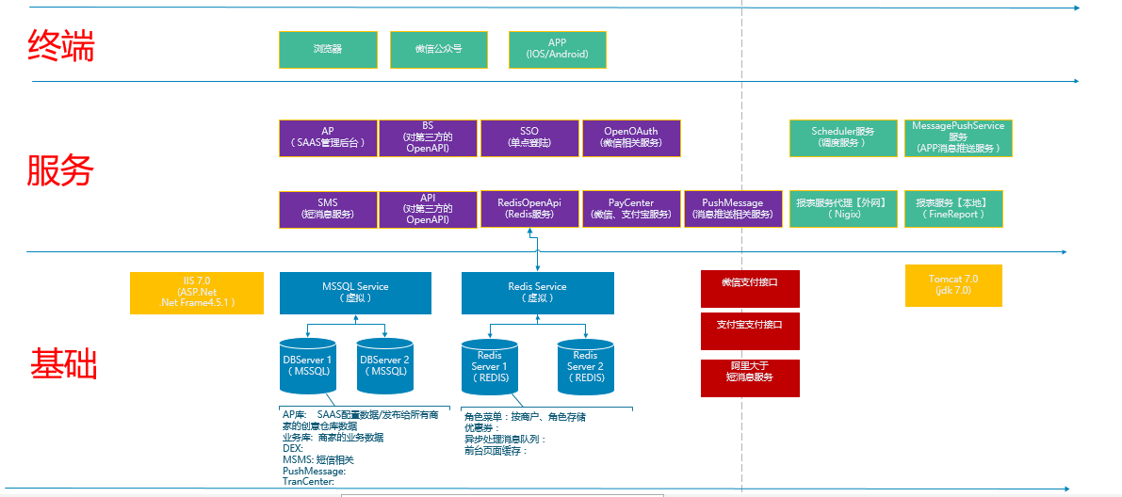

1. **硬件环境**
2. 环境配置

### 1.1、 单机环境（一台）

1.1.1、最低配置版

|  |  |  |  |  |  |  |
| --- | --- | --- | --- | --- | --- | --- |
| 服务器 | CPU | 内存 | 硬盘 | 网络 | 操作系统 | 安装软件 |
|  | 4核 | 16G | 本地磁盘500G | 5Mbps | Windows Server 2008 R2 企业版 SP1 64位 | IIS服务  Redis服务  SQLServer服务  报表服务（tomcat+nginx）  Job脚本服务 |

1.1.2、标准版

|  |  |  |  |  |  |  |
| --- | --- | --- | --- | --- | --- | --- |
| 服务器 | CPU | 内存 | 硬盘 | 网络 | 操作系统 | 安装软件 |
|  | 8核 | 32G | 本地SSD硬盘500G | 20Mbps | Windows Server 2008 R2 企业版 SP1 64位 | IIS服务  Redis服务  SQLServer服务  报表服务（tomcat+nginx）  Job脚本服务 |

* 1. 多机环境（两台）

|  |  |  |  |  |  |  |
| --- | --- | --- | --- | --- | --- | --- |
| 服务器 | CPU | 内存 | 硬盘 | 网络 | 操作系统 | 安装软件 |
| WEB服务器 | 8核 | 16G | 本地SSD硬盘500G | 20Mbps | Windows Server 2008 R2 企业版 SP1 64位 | IIS服务  Job脚本服务 |
| 数据库服务器 | 8核 | 32G | 本地SSD硬盘500G | 20Mbps | Windows Server 2008 R2 企业版 SP1 64位 | SQLServer服务  Redis服务  报表服务（tomcat，nginx） |

* 1. 多机环境（三台）

|  |  |  |  |  |  |  |
| --- | --- | --- | --- | --- | --- | --- |
| 服务器 | CPU | 内存 | 硬盘 | 网络 | 操作系统 | 安装软件 |
| WEB服务器 | 8核 | 16G | 本地SSD硬盘500G | 50Mbps | Windows Server 2008 R2 企业版 SP1 64位 | IIS服务  Job脚本服务 |
| 数据库服务器 | 8核 | 32G | 本地SSD硬盘1000G | 50Mbps | Windows Server 2008 R2 企业版 SP1 64位 | SQLServer服务  报表服务（tomcat，nginx） |
| Redis | 4核 | 32G | 500G | 50Mbps | CentOS 6.5 64位 | Redis服务 |

### 1.4、 多机环境（高可用稳定版）

|  |  |  |  |  |  |  |
| --- | --- | --- | --- | --- | --- | --- |
| 服务器 | CPU | 内存 | 硬盘 | 网络 | 操作系统 | 安装软件 |
| Nginx服务器01 | 8核 | 8G | 200G | 50Mbps | CentOS 6.5 64位 | Nginx服务 |
| Nginx服务器02 | 8核 | 8G | 200G | 50Mbps | CentOS 6.5 64位 | Nginx服务 |
| WEB服务器01 | 8核 | 16G | 本地SSD硬盘500G | 50Mbps | Windows Server 2008 R2 企业版 SP1 64位 | IIS服务  Job脚本服务 |
| WEB服务器02 | 8核 | 16G | 本地SSD硬盘500G | 50Mbps | Windows Server 2008 R2 企业版 SP1 64位 | IIS服务  Job脚本服务（备） |
| 数据库集群服务器01 | 8核 | 64G | 本地SSD硬盘1000G | 50Mbps | Windows Server 2008 R2 企业版 SP1 64位 | SQLServer服务  报表服务（tomcat，nginx） |
| 数据库集群服务器02 | 8核 | 64G | 本地SSD硬盘1000G | 50Mbps | Windows Server 2008 R2 企业版 SP1 64位 | SQLServer服务  报表服务（tomcat，nginx）（备） |
| 数据库集群服务器03 | 8核 | 64G | 本地SSD硬盘1000G | 50Mbps | Windows Server 2008 R2 企业版 SP1 64位 | SQLServer服务 |
| Redis服务器01 | 4核 | 32G | 500G | 50Mbps | CentOS 6.5 64位 | Redis服务（主节点） |
| Redis服务器02 | 4核 | 32G | 500G | 50Mbps | CentOS 6.5 64位 | Redis服务（备节点） |

1. 系统分区

### 2.1、Windows（Windows Server2008）服务器磁盘分区（按照默认单机1T分区）

盘符 文件系统 大小 用途

C： NTFS 50GB 系统盘

D： NTFS 300GB（60%） 数据库相关

E： NTFS 200GB（40%） 应用相关

F： NTFS 500GB（40%） 数据库备份

### 2.2、Linux（CentOS6.5）服务器磁盘分区

挂载点 文件系统 大小 用途

/ ext4 50G 根分区

/data ext4 剩余空间 应用相关

# 二、软件环境

1. 软件版本
   1. IIS版本（默认按照操作系统的IIS7版本）
   2. 数据库版本（默认选择SQLServer2014版本）
   3. Redis应用版本（Windows版本选择2.8版本/Linux版本选择3.0.2）
   4. Nginx应用版本（Linux版本为1.10）
   5. Tomcat应用（默认为jdk7+tomcat7）

# 三、系统部署架构

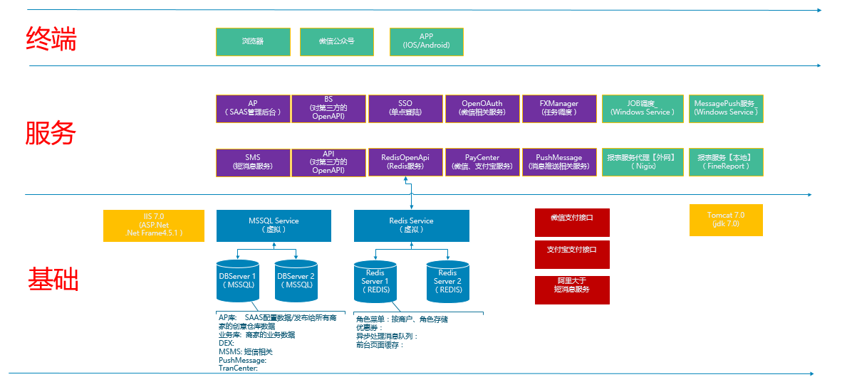

|  |  |  |  |  |  |  |  |  |  |  |
| --- | --- | --- | --- | --- | --- | --- | --- | --- | --- | --- |
| 用户层 | WEB界面（WEB，APP，微信） | | | | | | | | | |
| 应用层 | ap | api | bs | | sso | sms | redisopenapi | openoauth | paycenter | pushmessage |
| Scheduler JOB服务 | | | 报表模块 | | | APP模块 | | 微信模块 | |
| 数据层 | SQLServer数据库 | | | | | | Redis | | | |

# 应用配置部分

1. 系统软件和基础服务安装和配置
   1. IIS服务安装
      1. IIS服务路径全安装
         1. 打开服务器管理器

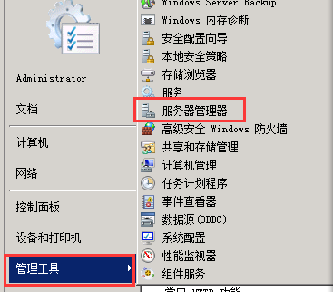

* + - 1. 添加角色

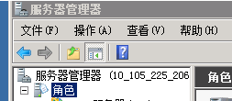

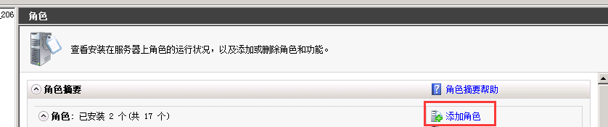

1.1.1.2、安装IIS

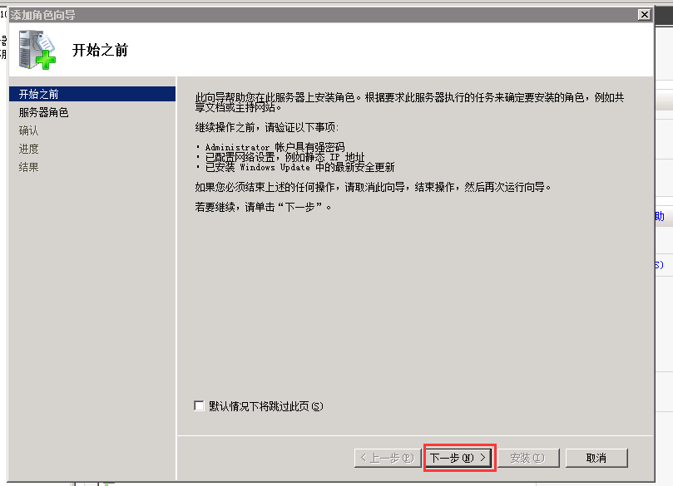

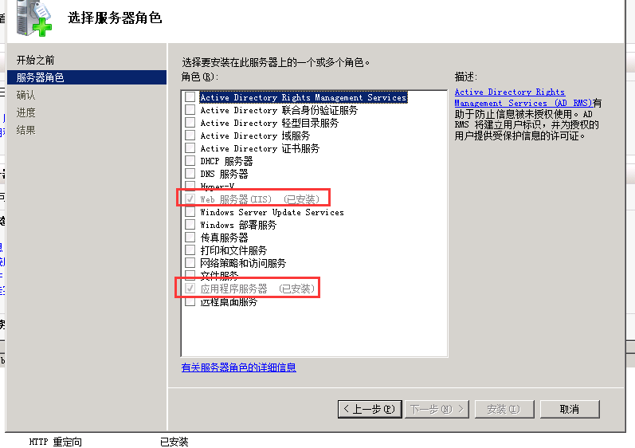

1.1.1.3、在出来的界面中，点击“添加必需的功能”，并点击下一步

[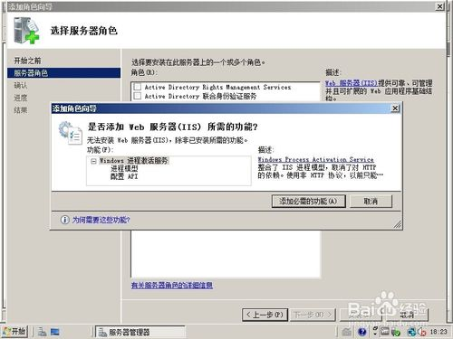](http://jingyan.baidu.com/album/3c343ff70131fc0d377963aa.html?picindex=6)

1.1.1.4、继续点击“下一步”

[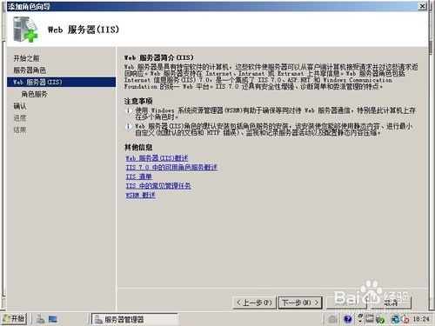](http://jingyan.baidu.com/album/3c343ff70131fc0d377963aa.html?picindex=7)

1.1.1.5、选中下图中“应用程序开发”->“ASP.NET”以及第二张图中的“FTP发布服务”（目前全部选中安装）

[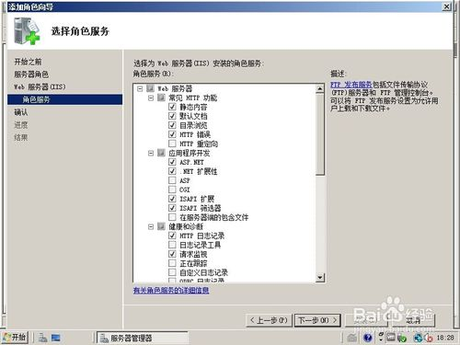](http://jingyan.baidu.com/album/3c343ff70131fc0d377963aa.html?picindex=8)

[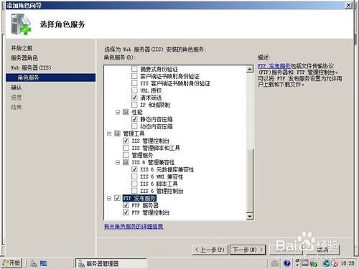](http://jingyan.baidu.com/album/3c343ff70131fc0d377963aa.html?picindex=9)

1.1.1.6、确认无误后，点击安装按钮

[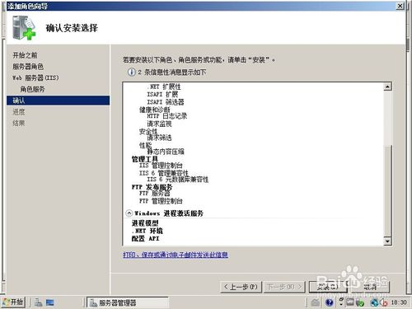](http://jingyan.baidu.com/album/3c343ff70131fc0d377963aa.html?picindex=10)

1.1.1.7、安装完毕后，可以测试下IIS，在IE中输入http://localhost/，出现下面图片，表示安装正确，成功！

* + 1. 开启ASP.NET 状态服务

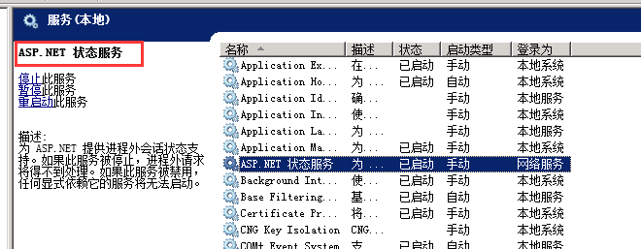

* + 1. 在C:\Windows\temp目录添加IIS\_USER用户完全控制权限

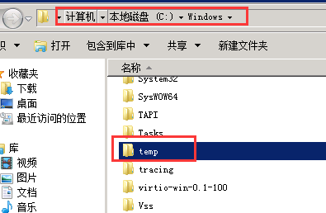

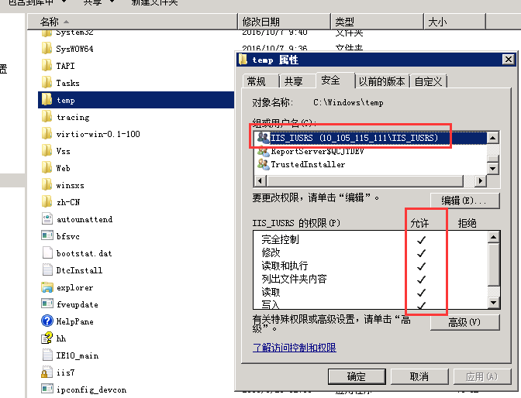

* 1. SQLServer服务安装

### 1.2.1、SQLServer数据库安装（默认端口1433）

1.2.1.1、打开安装包中的setup.exe文件，启动安装向导

[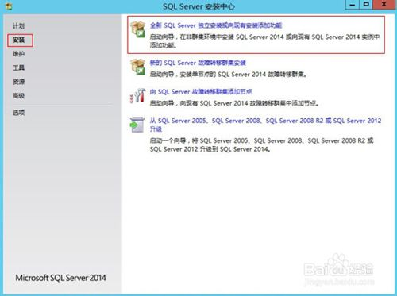](http://jingyan.baidu.com/album/3a2f7c2e653d5926afd61197.html?picindex=5)

1.2.1.2、输入产品密钥（27HMJ-GH7P9-X2TTB-WPHQC-RG79R）

[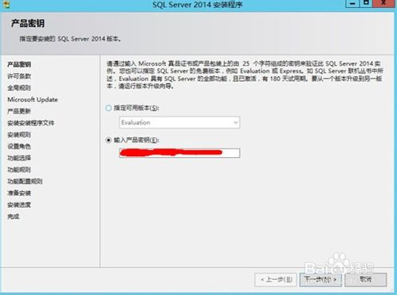](http://jingyan.baidu.com/album/3a2f7c2e653d5926afd61197.html?picindex=6)

1.2.1.3、接受许可条款

[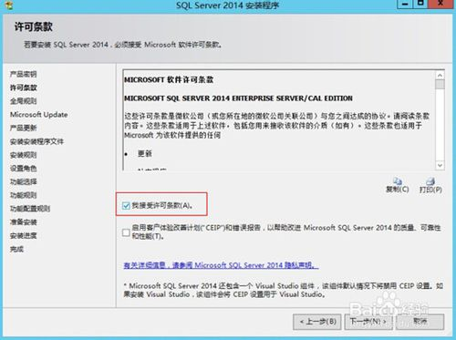](http://jingyan.baidu.com/album/3a2f7c2e653d5926afd61197.html?picindex=7)

1.2.1.4、检查重要更新，直接下一步

[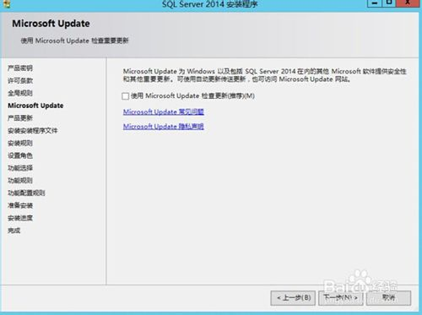](http://jingyan.baidu.com/album/3a2f7c2e653d5926afd61197.html?picindex=8)

1.2.1.5、安装规则，有警告不管它，只要下一步能点就行。

[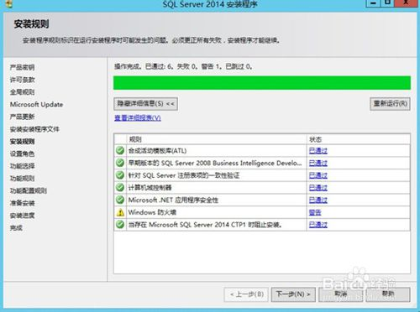](http://jingyan.baidu.com/album/3a2f7c2e653d5926afd61197.html?picindex=9)

1.2.1.6、设置角色

[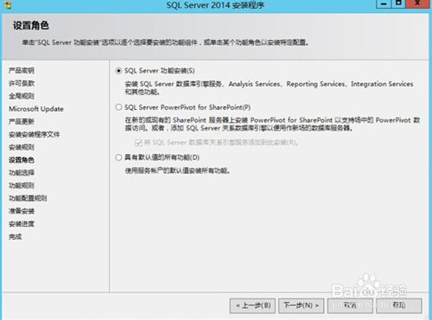](http://jingyan.baidu.com/album/3a2f7c2e653d5926afd61197.html?picindex=10)

1.2.1.7、功能选择（全选），主要选择：实例功能，连接功能，客户端功能等，右侧有功能说明。更改路径为D盘

[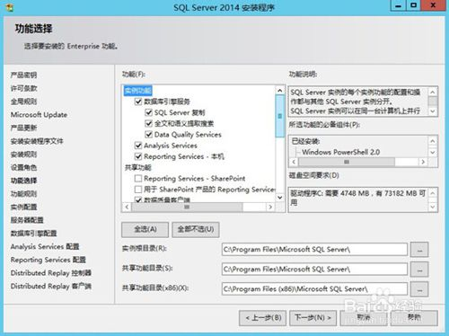](http://jingyan.baidu.com/album/3a2f7c2e653d5926afd61197.html?picindex=11)

1.2.1.8、实例配置，按默认就行了，直接下一步

[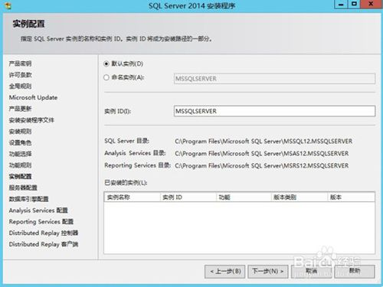](http://jingyan.baidu.com/album/3a2f7c2e653d5926afd61197.html?picindex=13)

1.2.1.9、服务器配置，按默认就行了，直接下一步

[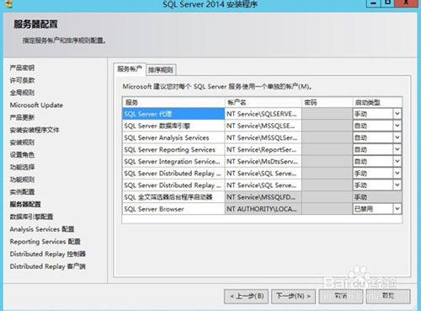](http://jingyan.baidu.com/album/3a2f7c2e653d5926afd61197.html?picindex=14)

1.2.1.10、数据库引擎配置，建议用“混合模式”，输入sa密码，并点“添加当前用户”。

[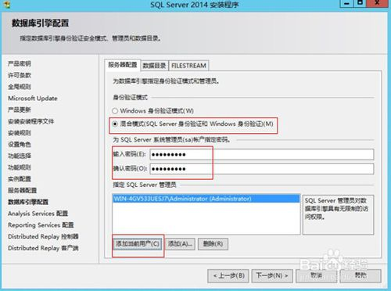](http://jingyan.baidu.com/album/3a2f7c2e653d5926afd61197.html?picindex=15)

1.2.1.11、Analysis Services 配置

按默认配置，点“添加当前用户”，如果你没有钩选这项功能，那么没有这个步骤。

[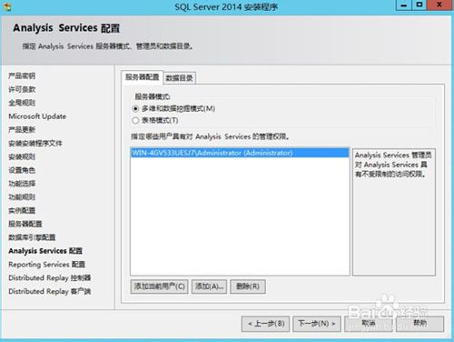](http://jingyan.baidu.com/album/3a2f7c2e653d5926afd61197.html?picindex=16)

1.2.1.11、Reporting Services 配置

按默认配置，如果你没有钩选这项功能，那么没有这个步骤。

[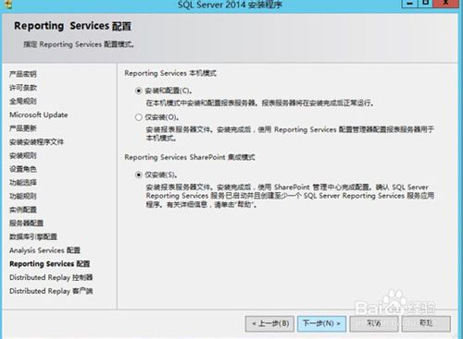](http://jingyan.baidu.com/album/3a2f7c2e653d5926afd61197.html?picindex=17)

1.2.1.12、Distributed Replay控制器

按默认配置，点“添加当前用户”，如果你没有钩选这项功能，那么没有这个步骤。

[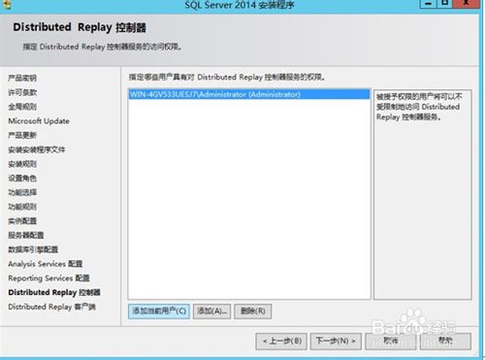](http://jingyan.baidu.com/album/3a2f7c2e653d5926afd61197.html?picindex=18)

1.2.1.13、Distributed Replay客户端

[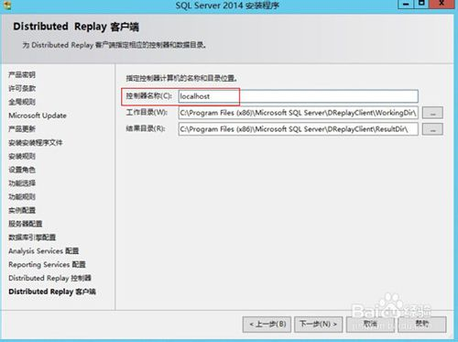](http://jingyan.baidu.com/album/3a2f7c2e653d5926afd61197.html?picindex=19)

1.2.1.14、准备安装，点安装按钮，就开始了，安装可能要半小时时间。

[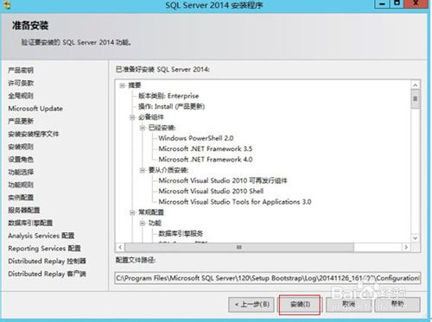](http://jingyan.baidu.com/album/3a2f7c2e653d5926afd61197.html?picindex=20)

[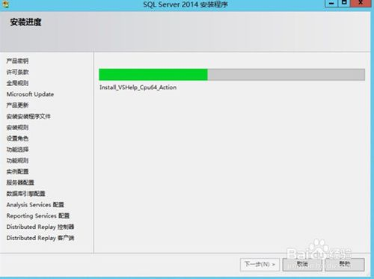](http://jingyan.baidu.com/album/3a2f7c2e653d5926afd61197.html?picindex=21)

1.2.1.15、防火墙设置（放开SQLServer的1433端口访问权限）

双击打开

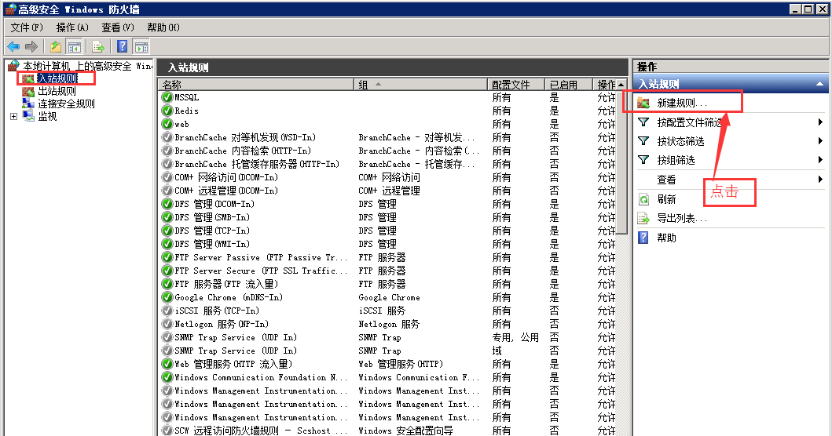

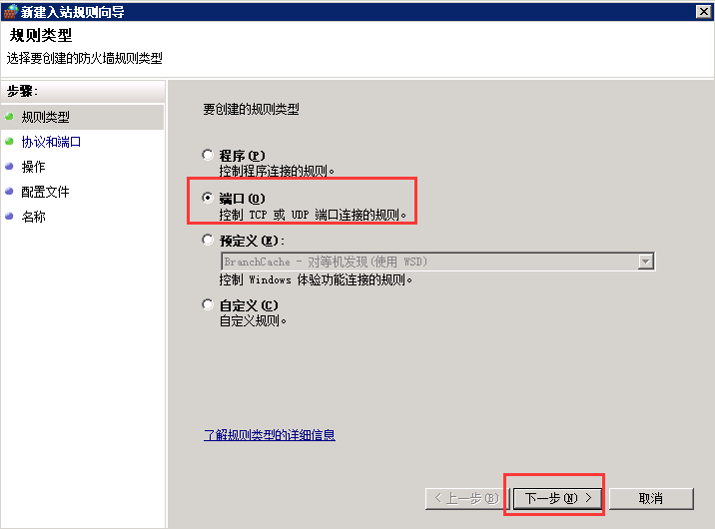

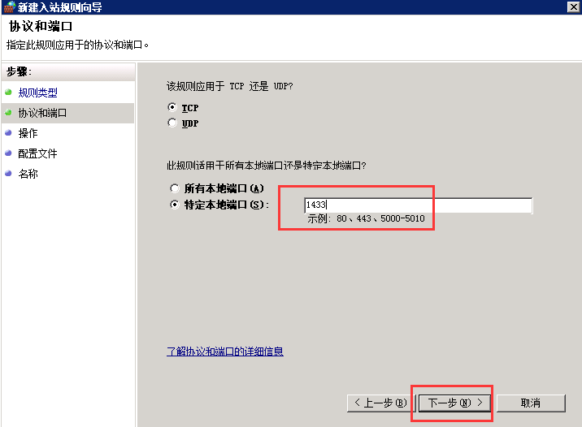

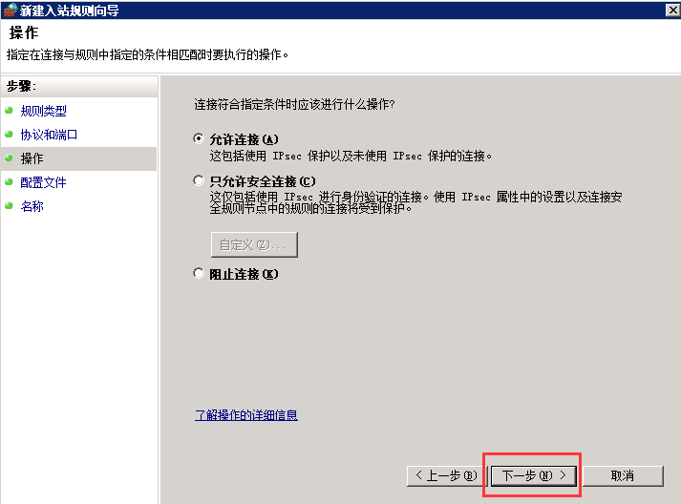

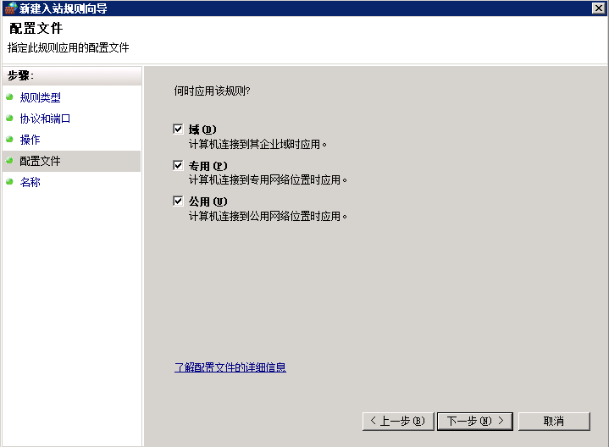

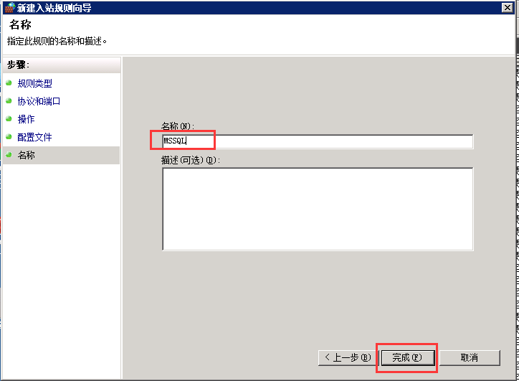

### 1.2.2、SQLServer添加WEB站点连接用户admin

用户名admin

密码（保密）

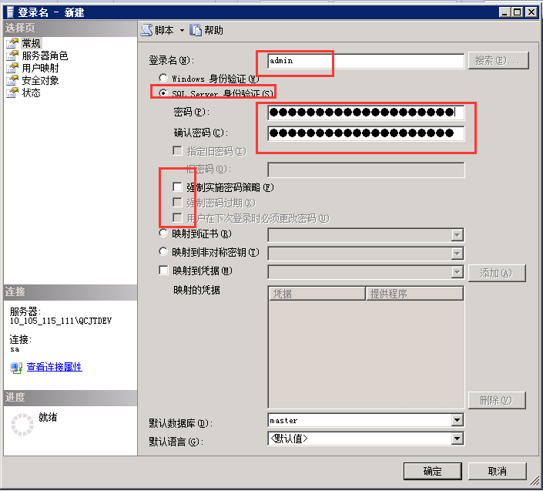

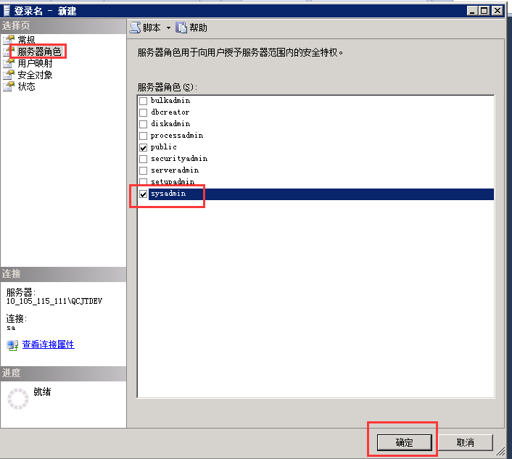

* + 1. SQLServer的内存设置（标配版默认设置为总内存的70%）

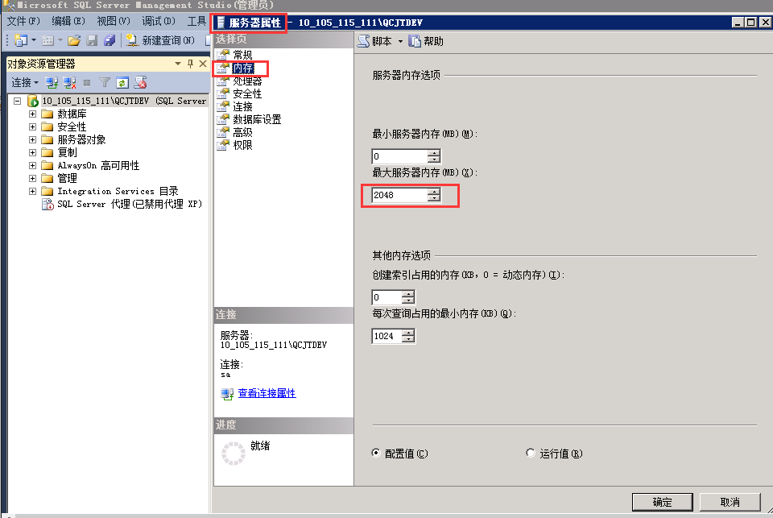

## 1.3、JDK安装



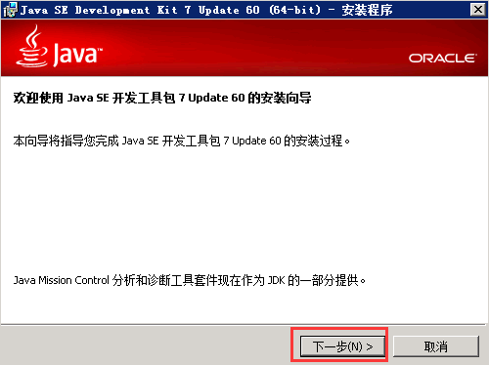

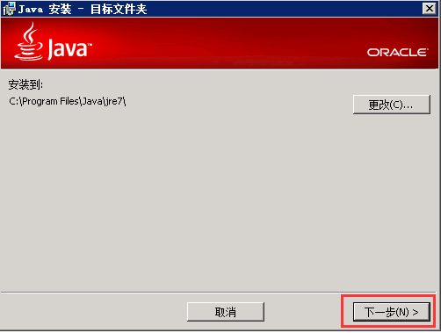

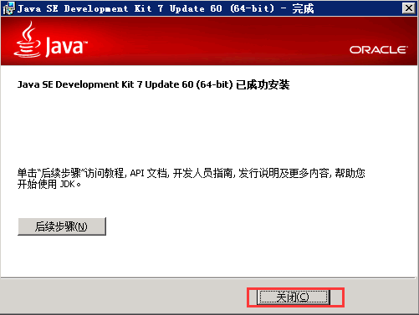

JDK环境变量配置（默认安装jdk的路径为C:\Program Files\Java\jdk1.7.0\_60）

安装完JDK后配置环境变量  计算机→属性→高级系统设置→高级→环境变量

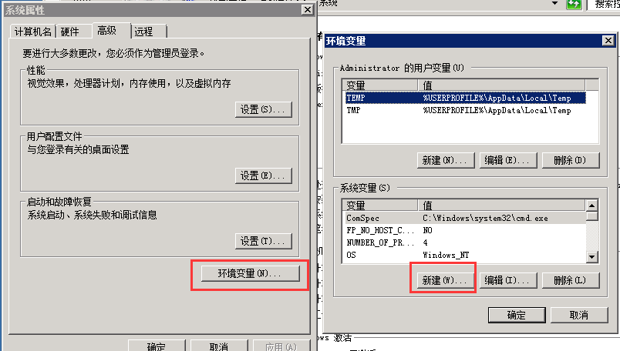

系统变量→新建 JAVA\_HOME 变量 。

变量值填写jdk的安装目录（本人是C:\Program Files\Java\jdk1.7.0\_60)

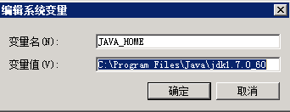  
系统变量→寻找 Path 变量→编辑

在变量值最后输入 %JAVA\_HOME%\bin;%JAVA\_HOME%\jre\bin;

（注意原来Path的变量值末尾有没有;号，如果没有，先输入；号再输入上面的代码）

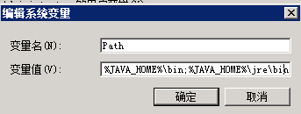

系统变量→新建 CLASSPATH 变量

变量值填写   .;%JAVA\_HOME%\lib;%JAVA\_HOME%\lib\tools.jar（注意最前面有一点）

系统变量配置完毕

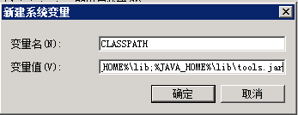

检验是否配置成功 运行cmd 输入 java -version （java 和 -version 之间有空格）

若如图所示 显示版本信息 则说明安装和配置成功。

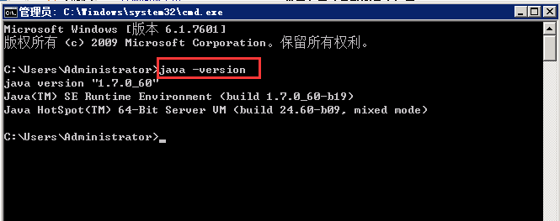

## 1.4、Tomcat安装



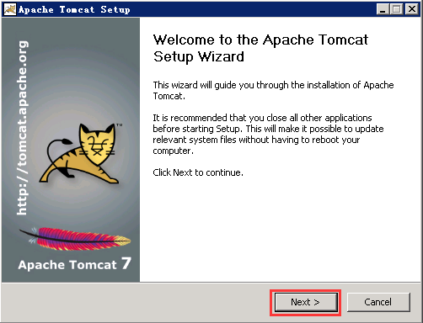

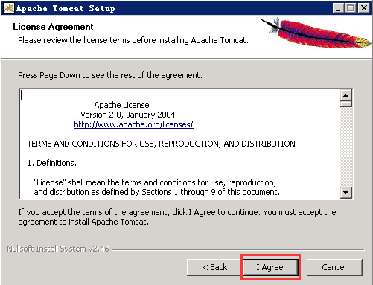

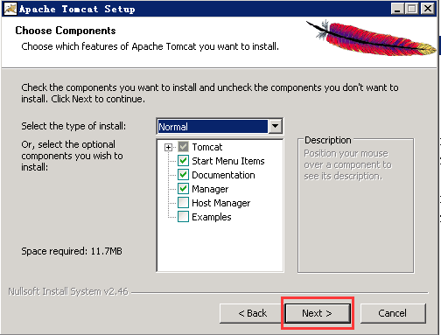

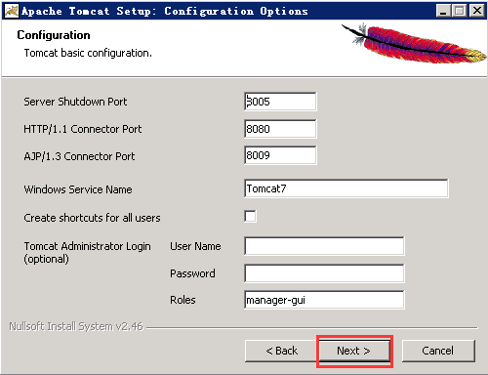

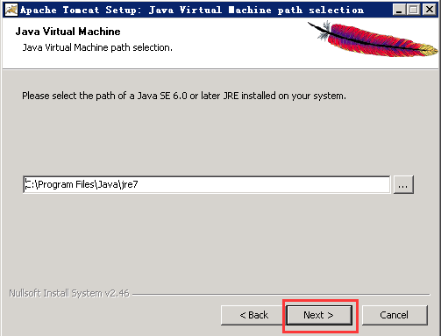

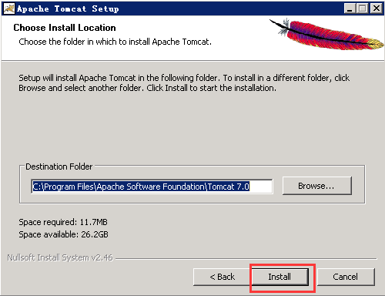

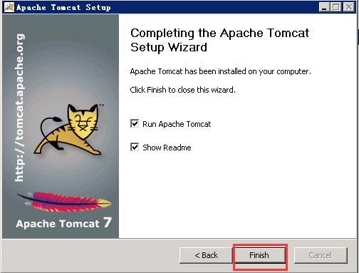

Tomcat安装完成检查，在浏览器里面输入<http://localhost:8080/>查看tomcat页面是否正常

若如图所示 显示tomcat界面信息 则说明安装和配置成功。

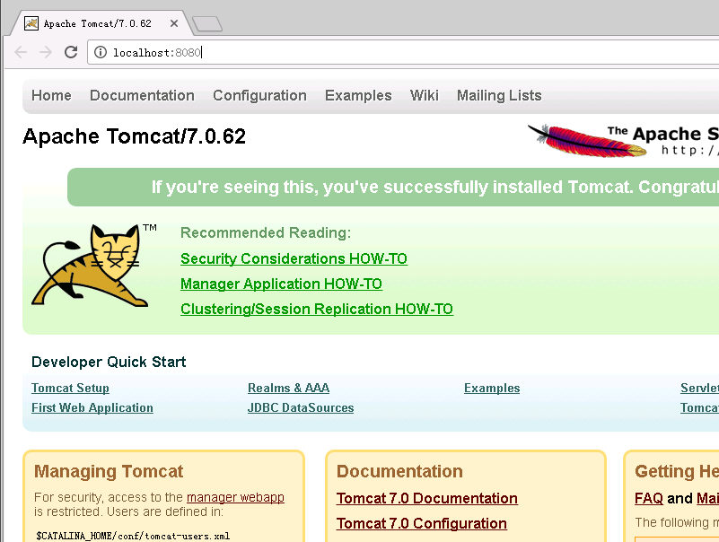

## 1.5、Nginx安装

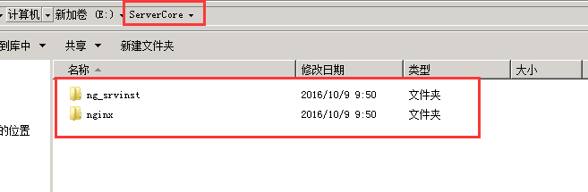

检查ng\_srv配置文件

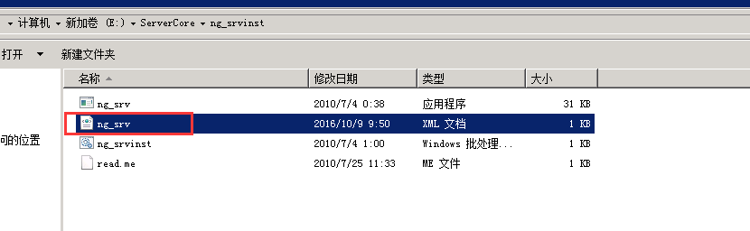

双击”检查conf配置”批处理文件，显示success表示配置没问题

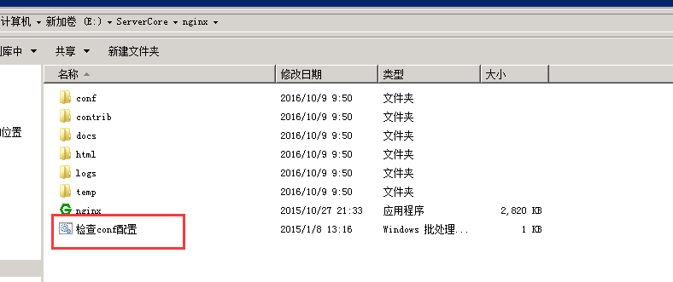

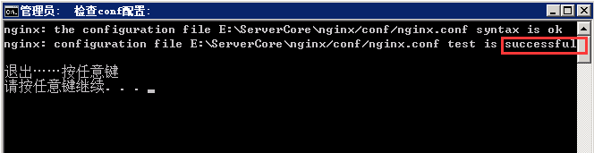

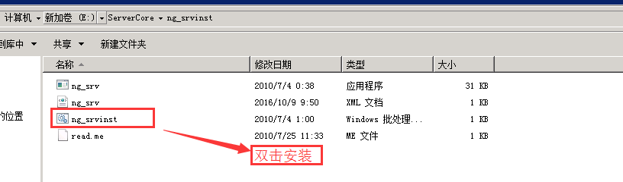

在服务里面开启nginx服务

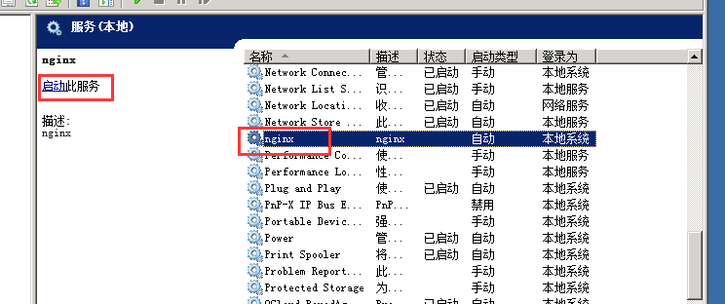

nginx安装完成检查，在浏览器里面输入<http://localhost:85/>查看nginx运行是否正常

若如图所示 显示tomcat界面信息 则说明安装和配置成功。

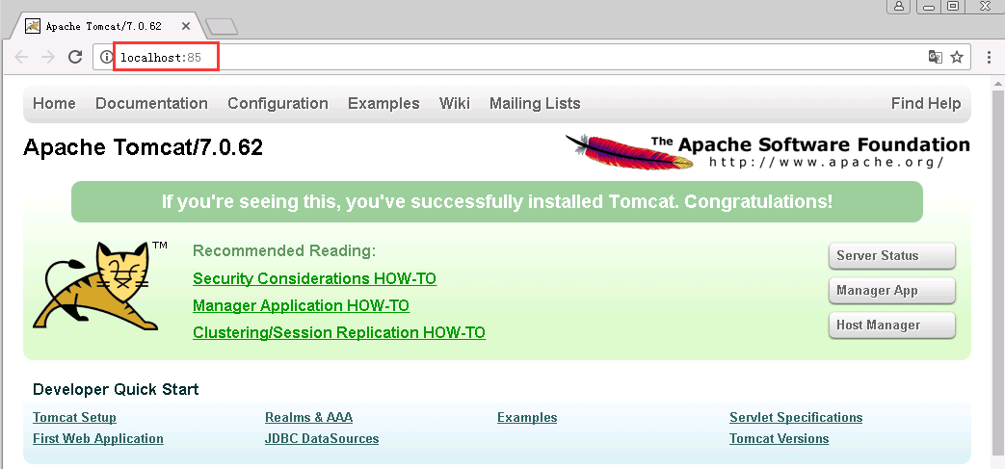

1. Web服务的配置（9个站点，2个服务）

2.0、web代码拷贝到服务器（全部解压缩放在E盘的web文件夹中）

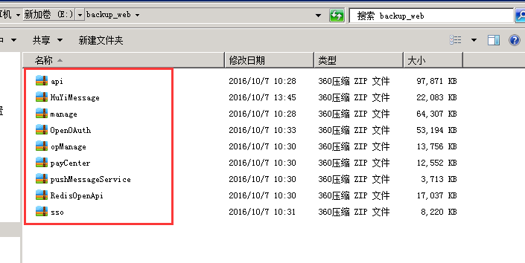

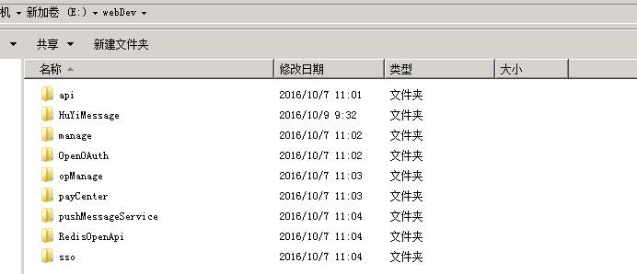

## 2.1、ap站点（路径为opManage目录）

### 2.1.1、站点端口配置，路径配置以及添加域名配置

站点名称，物理路径，端口

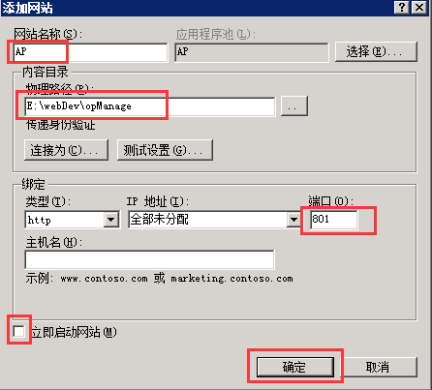

网站域名绑定

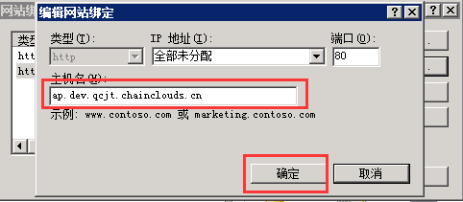

### 2.1.2、应用程序池（.NET Framework版本选择4.0/托管管道模式选择集成）

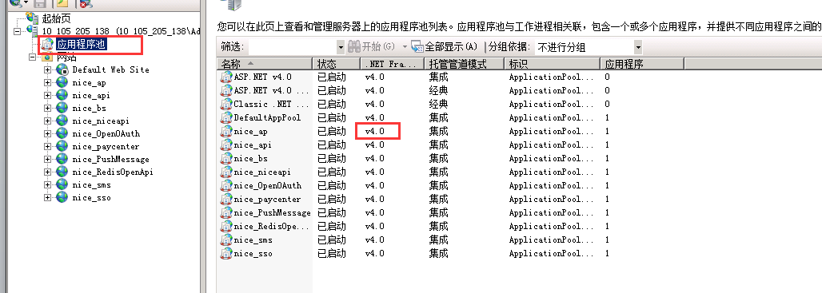

### 2.1.3、 web配置文件（MSSqlMap.config Web.config）

打开E:\trade\opManage文件找到MSSqlMap.config和Web.config配置文件，更改数据库的配置信息。

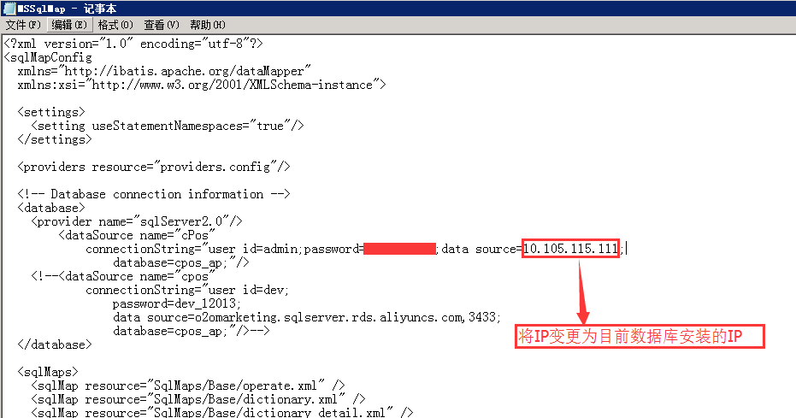

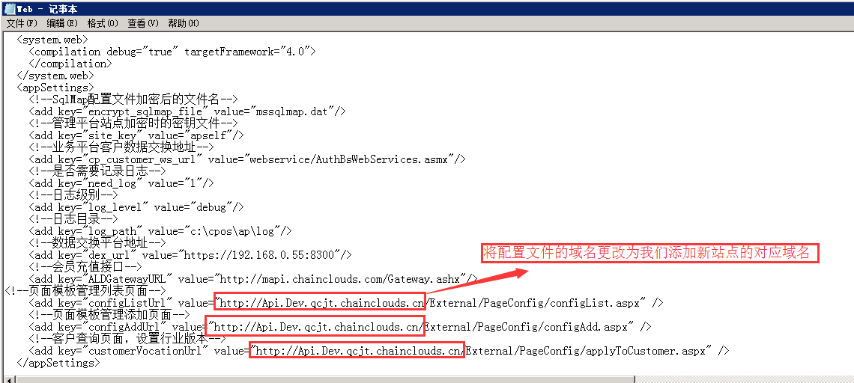

### 2.1.4、涉及数据库表的配置文件AP库t\_customer\_connect中的内容变更

以下为SQL语句

select \* from t\_customer\_connect;

修改数据库密码，域名，服务器IP

update

t\_customer\_connect

set

db\_pwd='xxxxxxxxx',access\_url='http://bs.dev.zmindbs.chainclouds.cn',

ws\_url='http://ap.dev.zmindbs.chainclouds.cn',db\_server='10.105.114.116'

where

db\_user='admin';

## 2.2、api站点（路径为api目录）

### 2.2.1、站点端口配置，路径配置以及添加域名配置

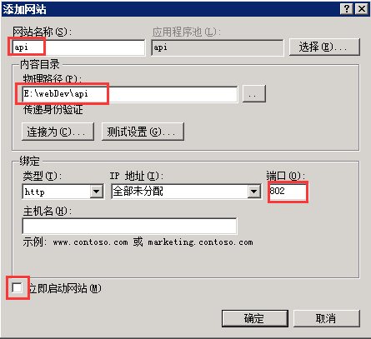

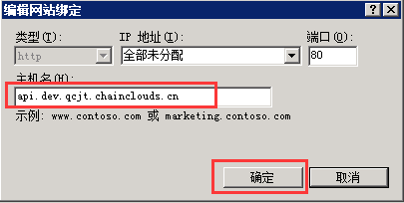

### 2.2.2、应用程序池（.NET Framework版本选择4.0/托管管道模式选择集成）

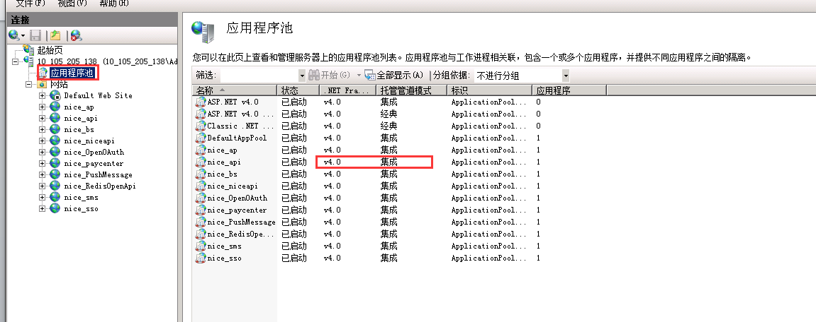

### 2.2.3、web配置文件（Web.config）

标红的地方需要变更（API文件夹路径的变更，数据库IP的变更，域名的变更）

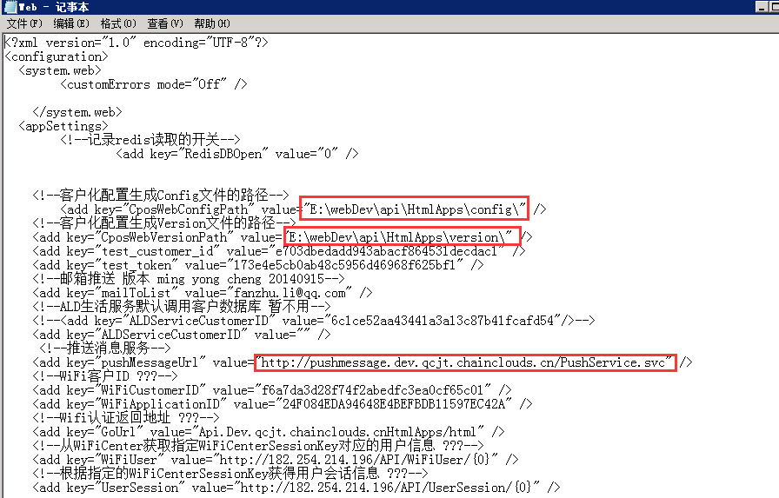

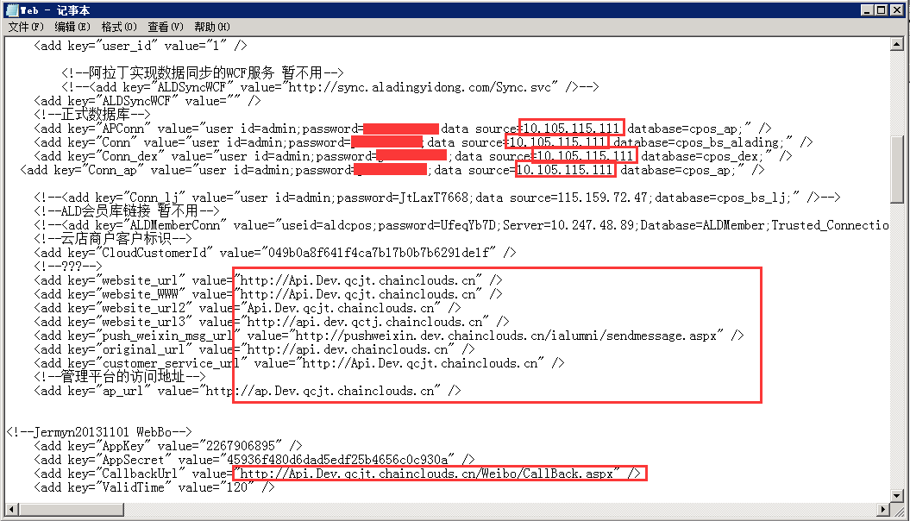

### 2.2.4、 api/HtmlApps下的config目录和version目录属性安全中添加IIS\_USER和NETWORK SERVICE全部控制权限

打开E:\trade\api\HtmlApps所在文件夹

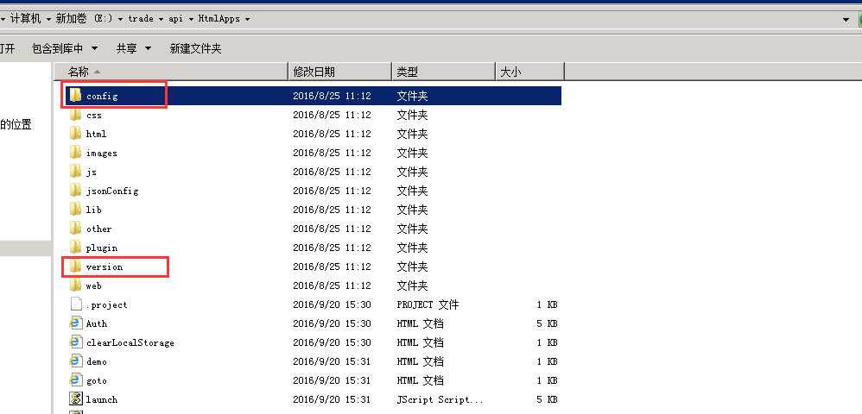

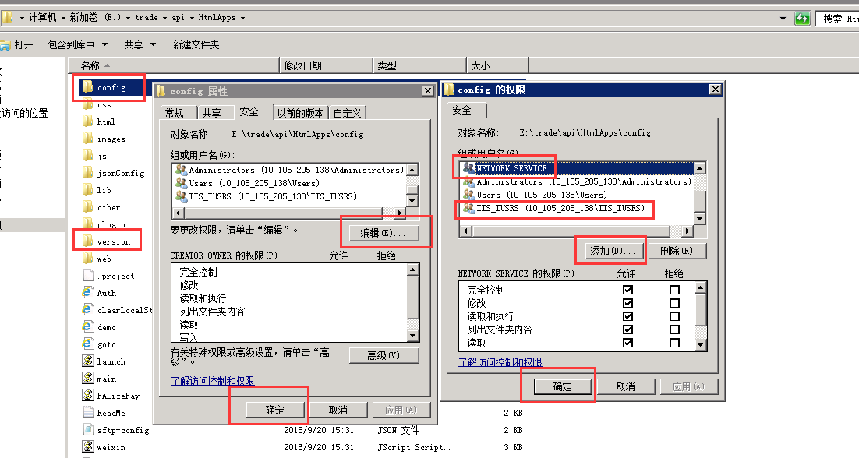

## 2.3、bs站点（路径为manage目录）

要启动State Service.

### 2.3.1、站点端口配置，路径配置以及添加域名配置

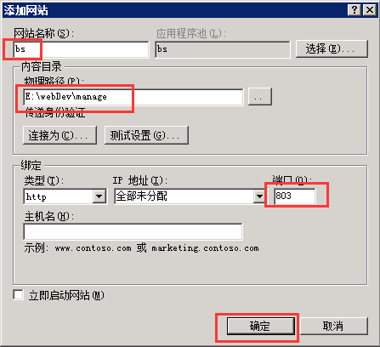

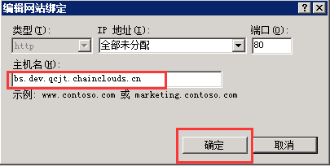

### 2.3.2、应用程序池（.NET Framework版本选择4.0/托管管道模式选择集成）

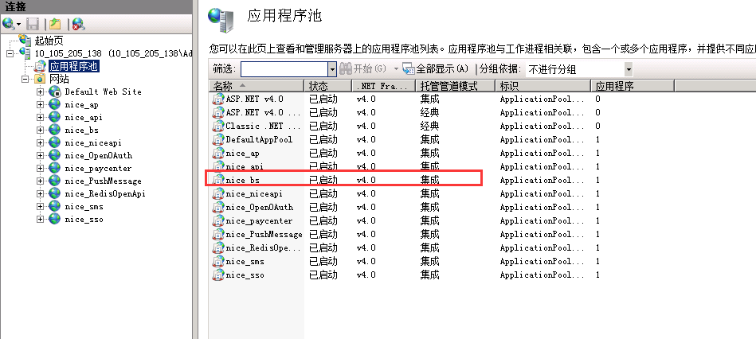

安装AccessDatabaseEngine应用



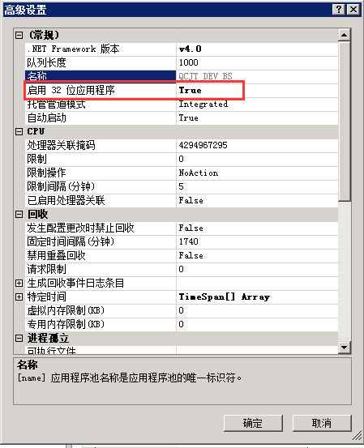

### 2.3.2 web配置文件（Web.config）

标红的地方需要变更（API文件夹路径的变更，数据库IP的变更，域名的变更，林肯微秀场）

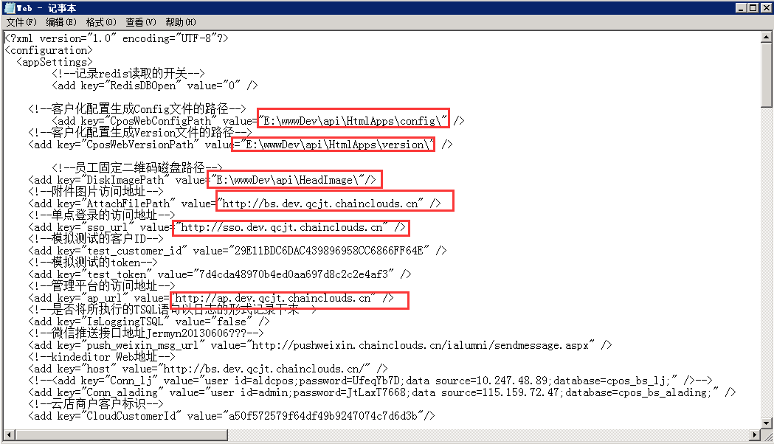

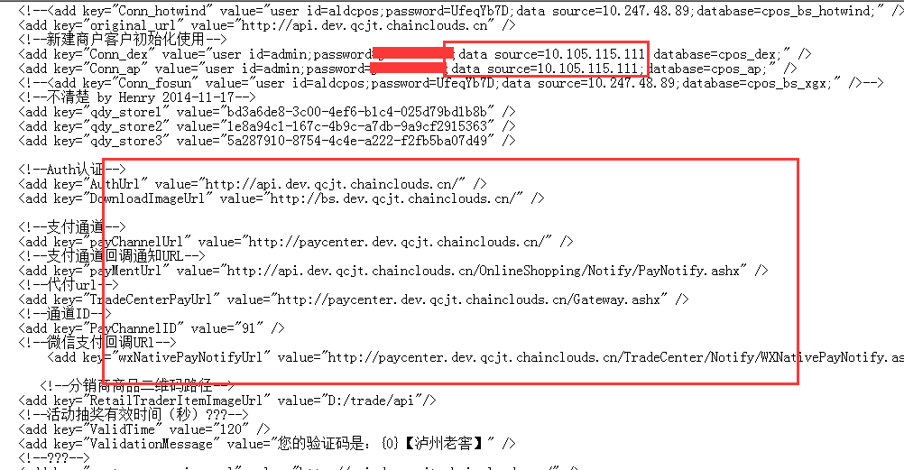

## 2.4、sso站点（路径为sso目录）

### 2.4.1、站点端口配置，路径配置以及添加域名配置

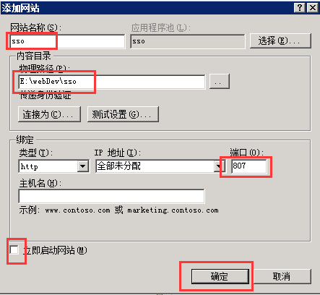

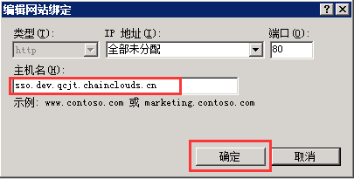

### 2.4.2、应用程序池（.NET Framework版本选择4.0/托管管道模式选择集成）

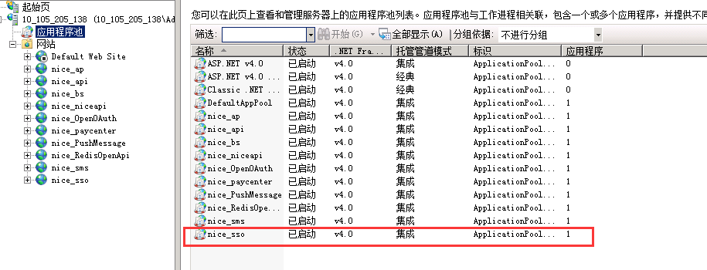

### 2.4.3、web配置文件（MSSqlMap.config Web.config）

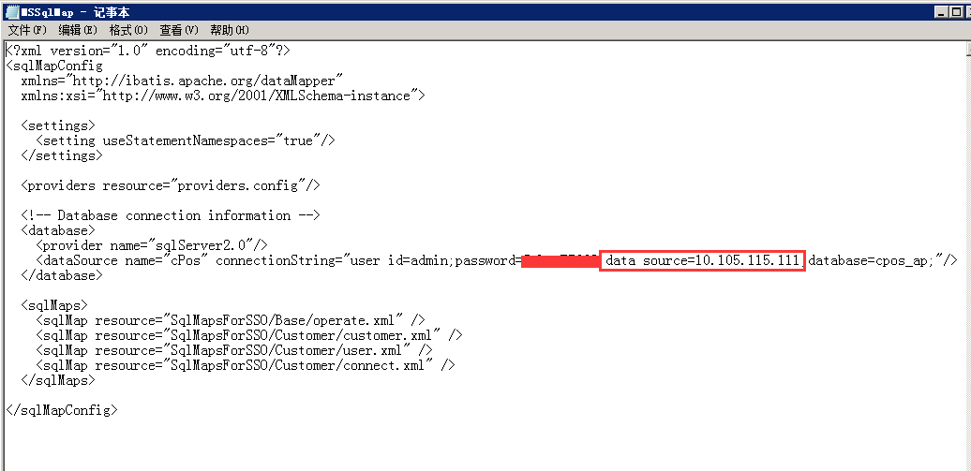

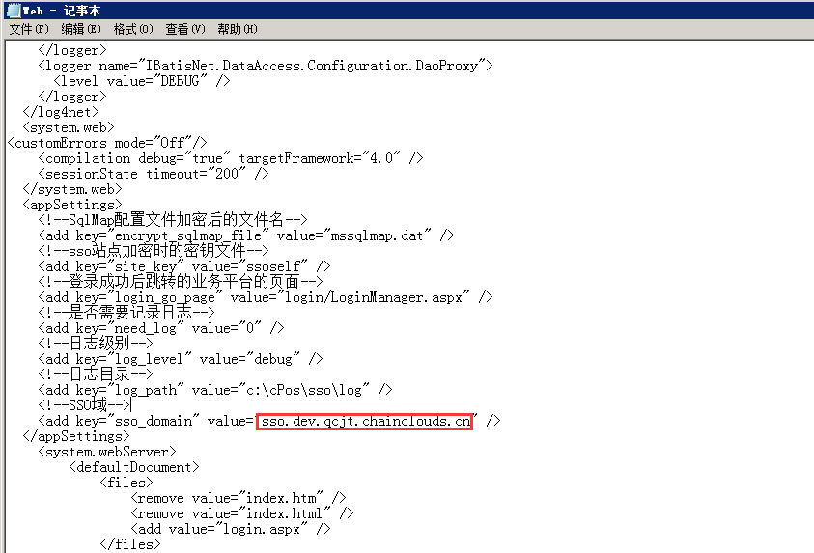

## 2.5、sms站点（路径为HuYiMessage目录）

### 2.5.1、站点端口配置，路径配置以及添加域名配置

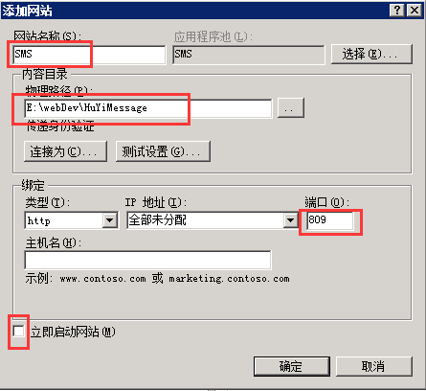

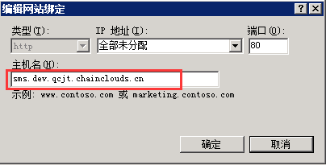

### 2.5.2、应用程序池（.NET Framework版本选择4.0/托管管道模式选择集成）

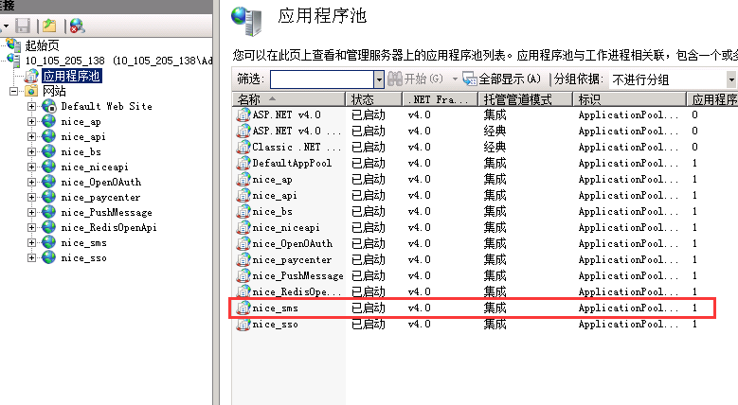

### 2.5.3、web配置文件（Web.config）

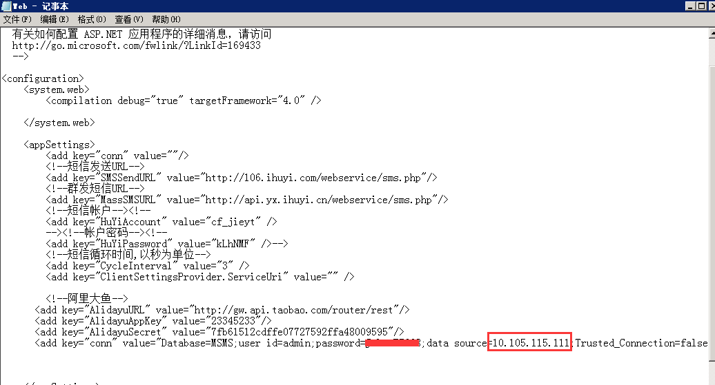

## 2.6、redisopenapi站点（路径为api目录）

### 2.6.1、站点端口配置，路径配置以及添加域名配置

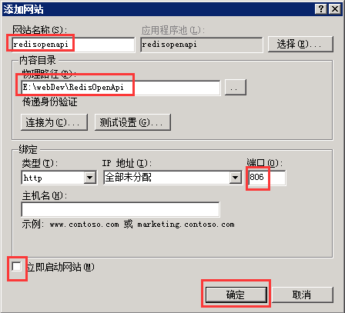

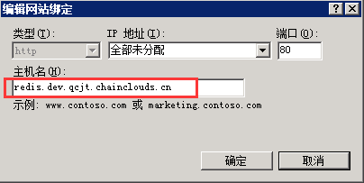

### 2.6.2、应用程序池（.NET Framework版本选择4.0/托管管道模式选择集成）

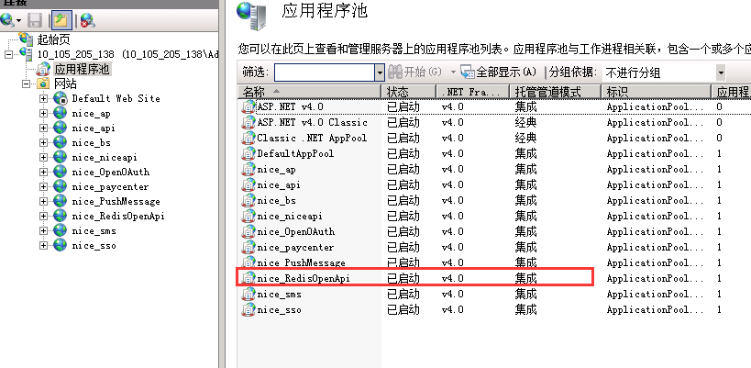

### 2.6.3、web配置文件（Web.config）

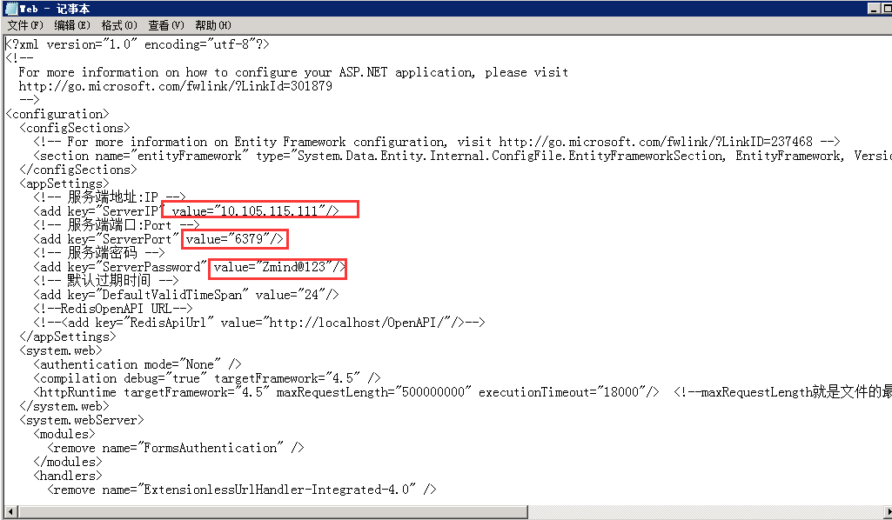

## 2.7、openoauth站点（路径为openoauth目录）

### 2.7.1、站点端口配置，路径配置以及添加域名配置

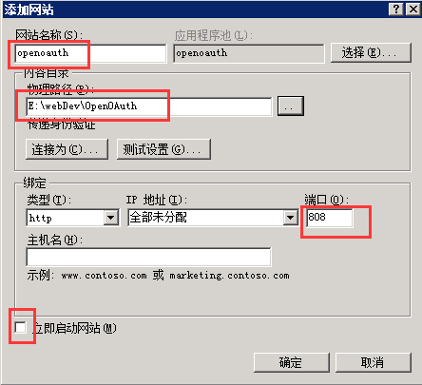

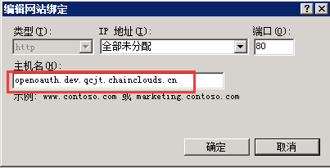

### 2.7.2、应用程序池（.NET Framework版本选择4.0/托管管道模式选择集成）

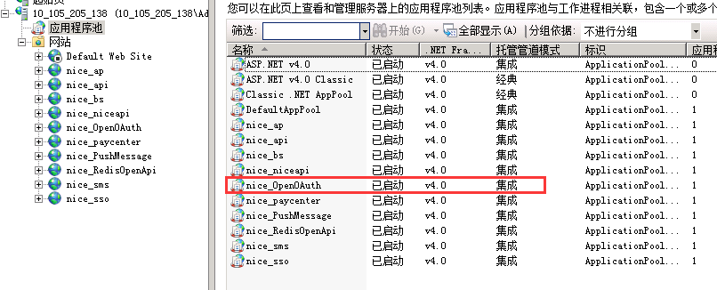

### 2.7.3、web配置文件（Web.config）

标红的地方需要变更（数据库IP的变更，域名的变更）

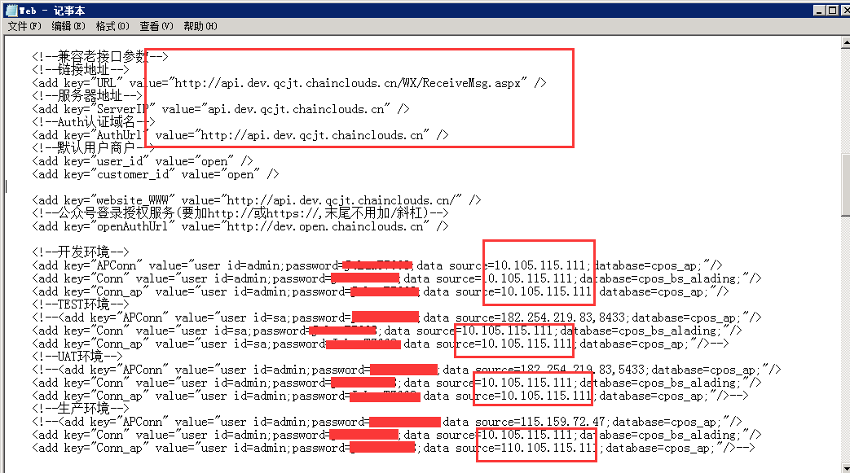

### 2.7.4、OpenAuth站点里面的App\_Data目录需要添加IIS\_IUSRS用户完全控制权限。（微信授权涉及）

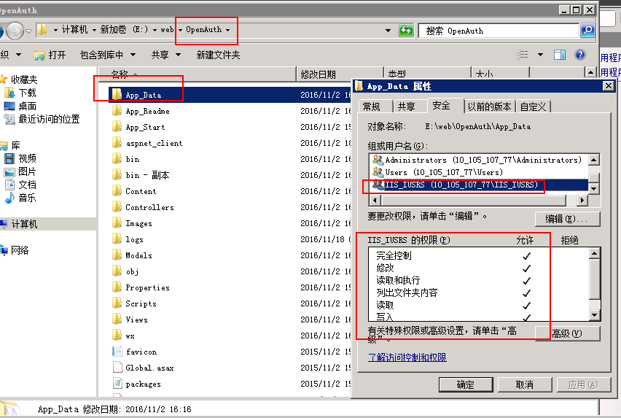

## 2.8、paycenter站点（路径为payCenter目录）

### 2.8.1、站点端口配置，路径配置以及添加域名配置

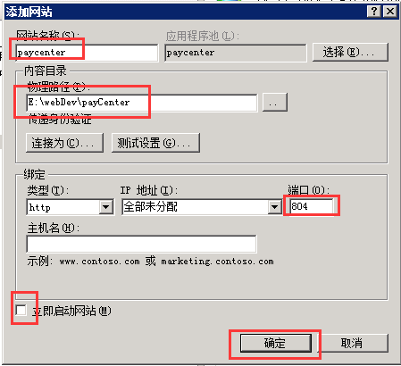

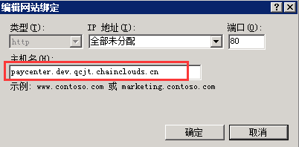

### 2.8.2、应用程序池（.NET Framework版本选择4.0/托管管道模式选择集成）

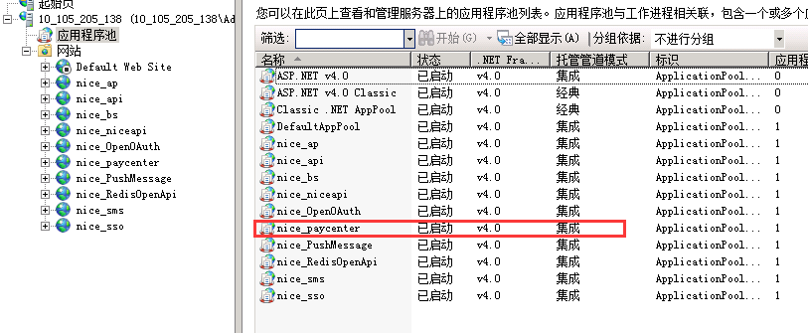

### 2.8.3、 web配置文件（Web.config）

标红的地方需要变更（数据库IP的变更，域名的变更，路径变更）

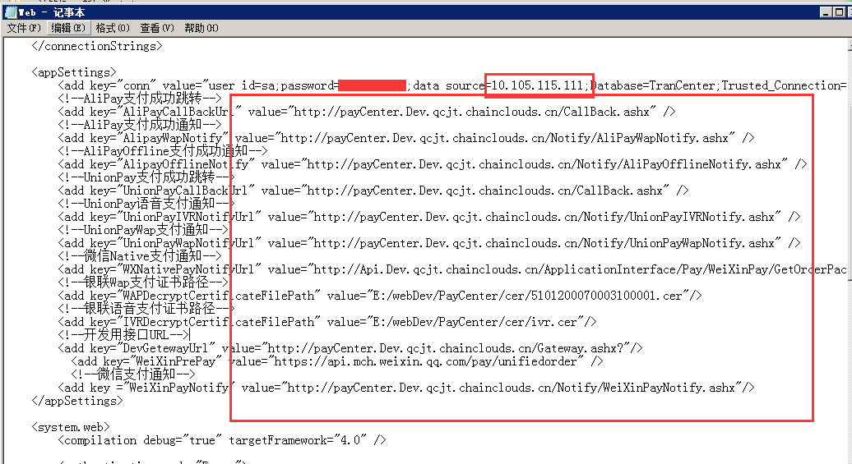

## 2.9、pushmessage站点（路径为pushMessageService目录）

### 2.9.1、站点端口配置，路径配置以及添加域名配置

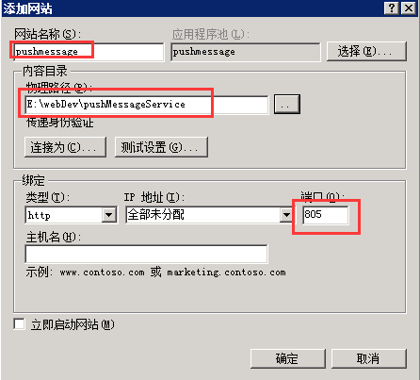

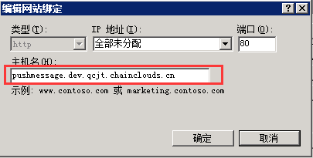

### 2.9.2、应用程序池（.NET Framework版本选择4.0/托管管道模式选择集成）

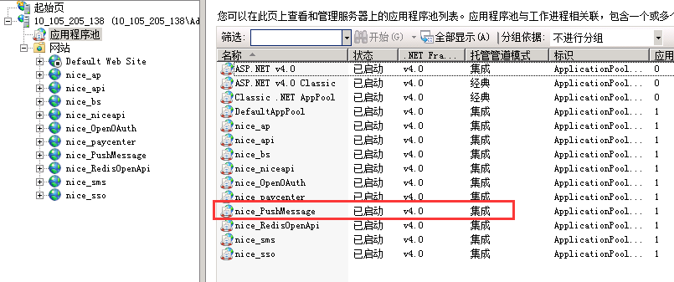

### 2.9.3、web配置文件（Web.config）

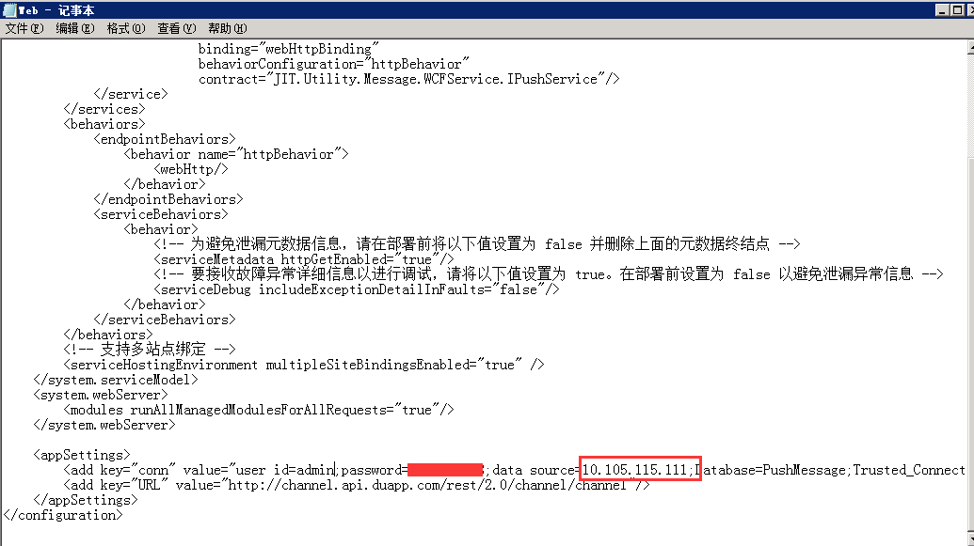

2.10 微秀场硬编码

CreativeWarehouse/creative.aspx

[http://www.vveshow.com/plugins/jvveshow/1.0.0/resource/css/jvveshow/jvveshow.min.css](http://www.vveshow.com/plugins/jvveshow/1.0.0/resource/css/jvveshow/jvveshow.min.css" \t "_blank)

|  |
| --- |
| var str="<script type='text/javascript' src='http://www.vveshow.com/plugins/jvveshow/1.0.0/resource/app/jvveshow/jvveshow.min.js?versionInit='"+version+"'>"; |

1. 域名解析

在万网的域名解析里面添加域名解析

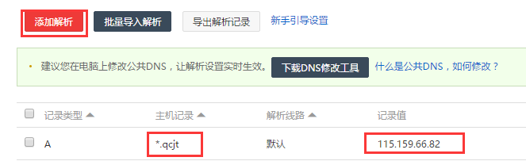

* 1. 域名备案

请确认使用的的域名是否已备案。如果未备案，在腾讯云中按照以下流程进行域名备案。

【第一步】

用已购买服务器的QQ号登录腾讯云官网（http://www.qcloud.com/）进入备案，点击”域名备案“。

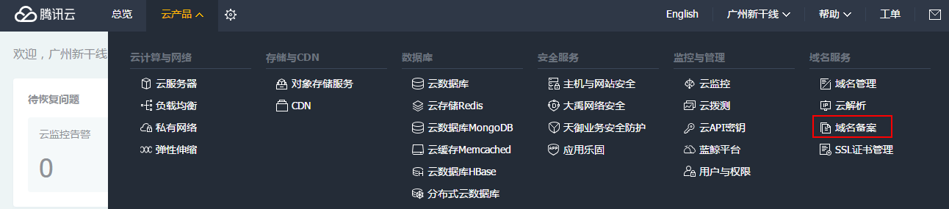

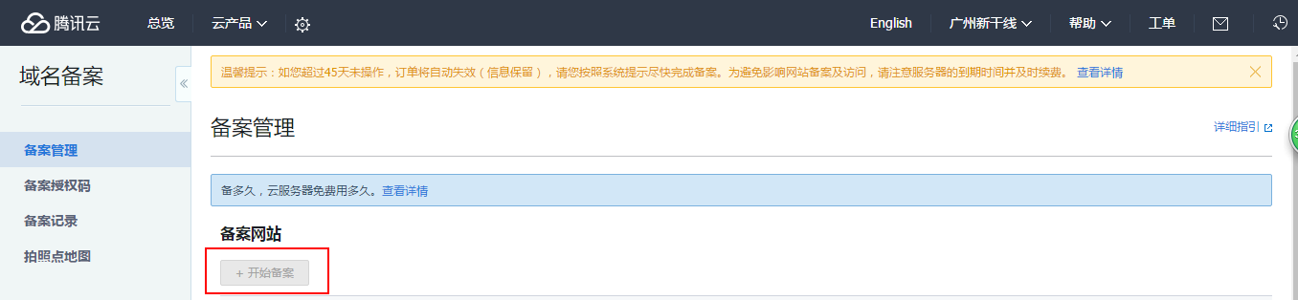

【第二步】

填写备案的主体信息，也就是说谁办的这个网站，个人备案的话就是您本人，企业备案的话就是要填写企业的信息。

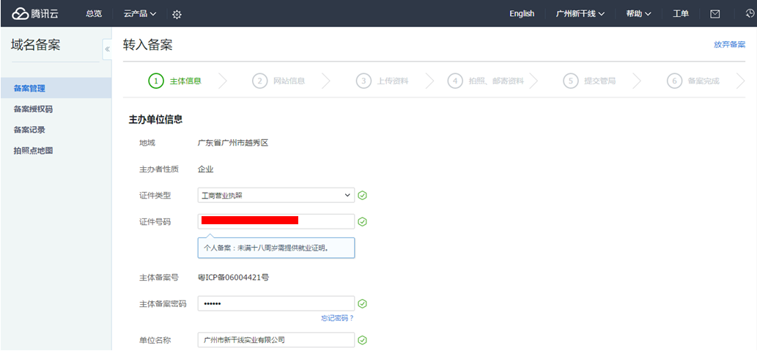

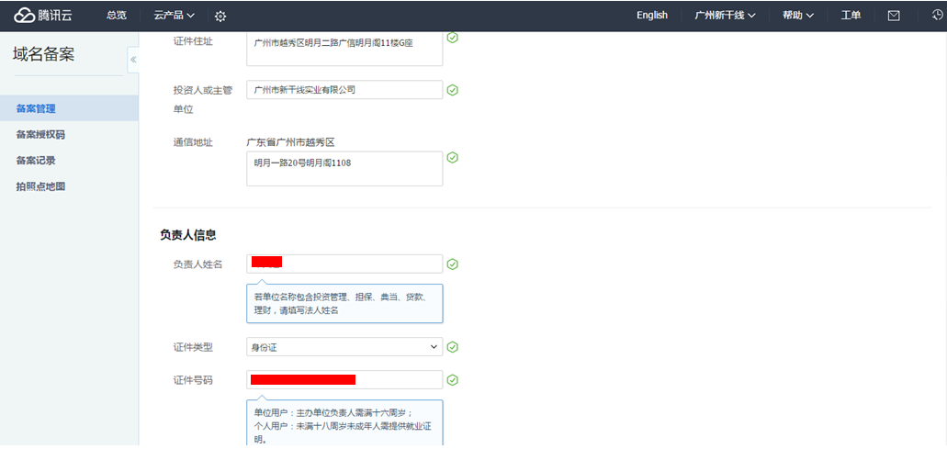

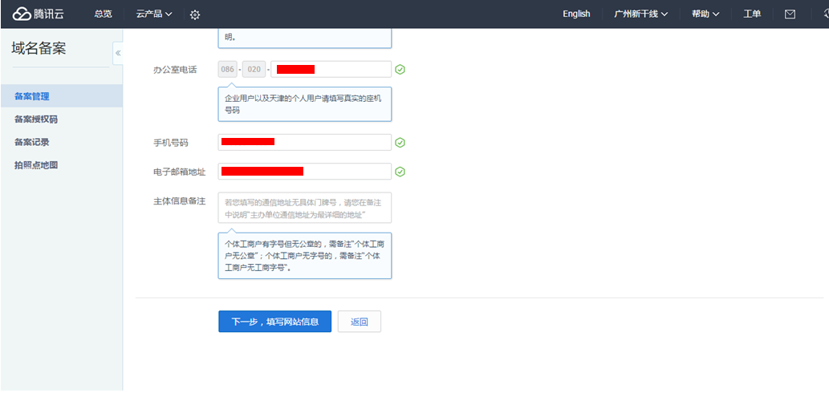

【第三步】

填写网站信息

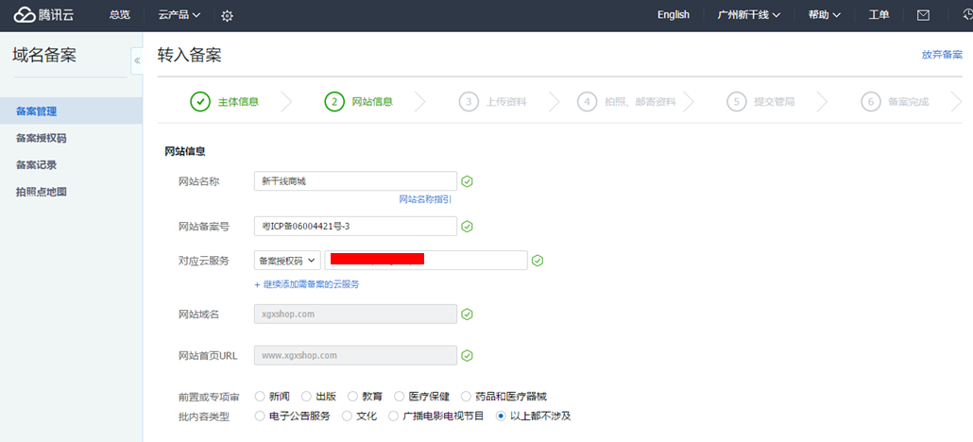

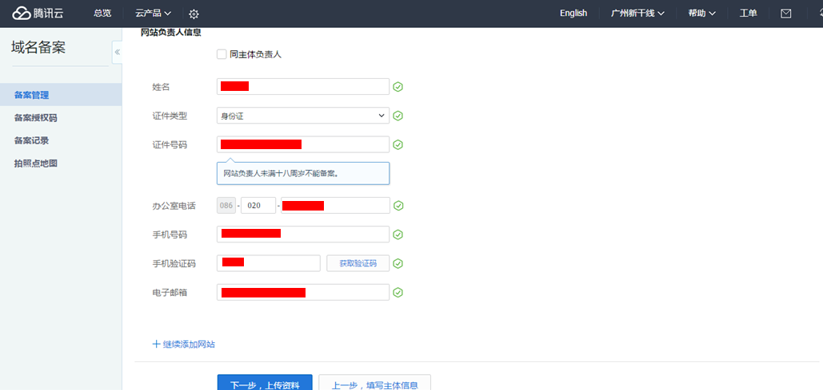

【第四步】

上传资料

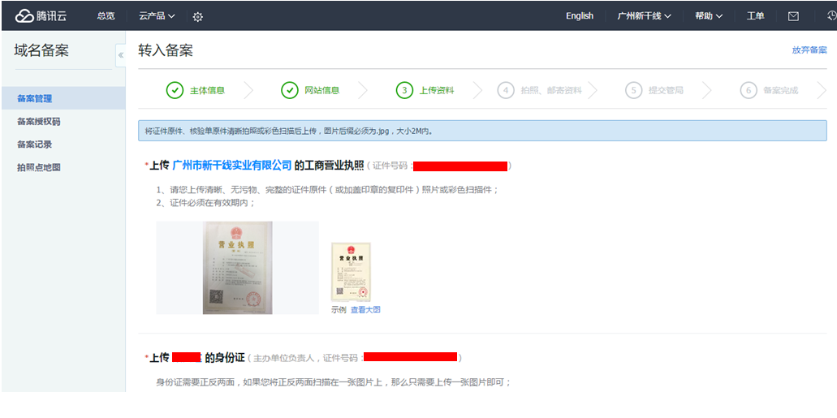

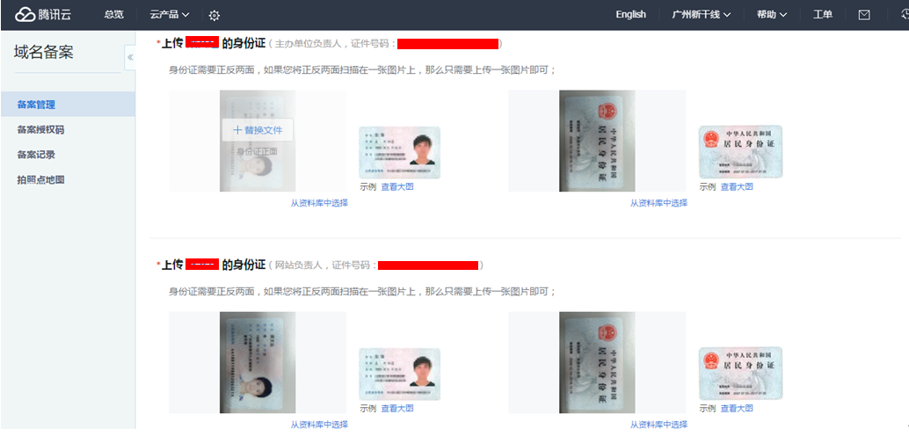

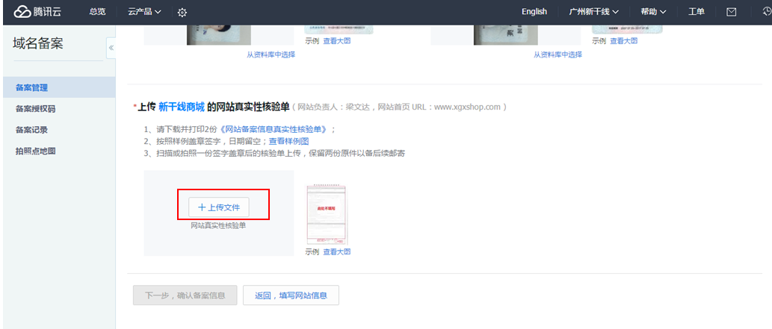

【第五步】

材料都传好了就可以提交初审啦，提交后提示如下，然后等待审核人员初审就可以啦。

[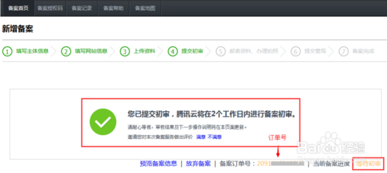](http://jingyan.baidu.com/album/ce4366492a79273773afd337.html?picindex=10)

【第六步】

如果通过初审，你在后台会看到这样的提示，提醒你邮寄资料加拍照。

[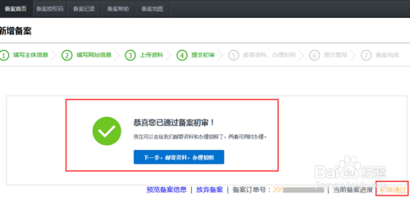](http://jingyan.baidu.com/album/ce4366492a79273773afd337.html?picindex=11)

【第七步】

点击进入下一步，就可以看到邮寄资料的地址和份数，以及如何拍照。

这张图展示了你要邮寄的材料和份数，以及收件地址，邮寄地址是分不同的省份的，请以系统里面提示的为准。

[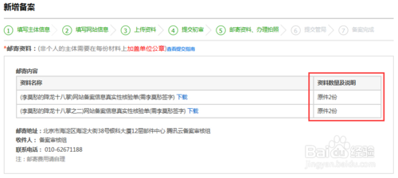](http://jingyan.baidu.com/album/ce4366492a79273773afd337.html?picindex=12)

这张图是告诉你如何办理拍照的，你可以去免费拍照点拍照，或者也可以申请邮寄免费幕布，留下地址、联系人等信息，腾讯就会给你寄，一般当天16点之前申请的当天发出，16点之后的第二天发出。

[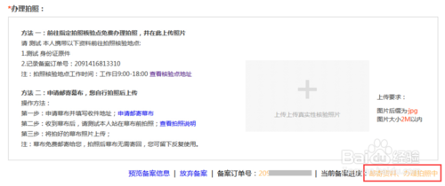](http://jingyan.baidu.com/album/ce4366492a79273773afd337.html?picindex=13)

[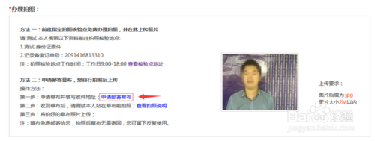](http://jingyan.baidu.com/album/ce4366492a79273773afd337.html?picindex=14)

【第八步】

上传拍好的照片。

如果你的页面显示这样，说明你的照片已经成功上传啦~这个是仅限于自己拍照的用户。如果你是到拍照点去拍的，那就不需要你自己上传啦，拍照点会帮你上传的，你拍完照，寄完资料就可以了。

到这里为止，需要你来操作的步骤已经都完成了，剩下的任务就交给腾讯了。

【第九步】

腾讯收到你的照片后会给你进行审核，审核通过你会看到下面的展示。

[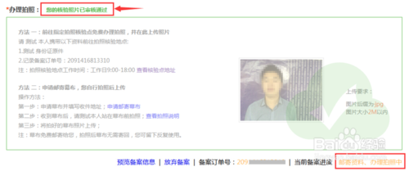](http://jingyan.baidu.com/album/ce4366492a79273773afd337.html?picindex=15)

【第十步】

如果照片和材料都审核通过了，你会看到下面的页面。

[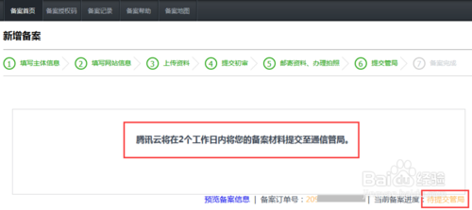](http://jingyan.baidu.com/album/ce4366492a79273773afd337.html?picindex=16)

【第十一步】

你的信息提交至通信管理局之后，你会看到下面的展示。

[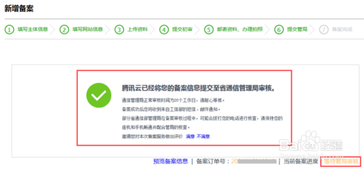](http://jingyan.baidu.com/album/ce4366492a79273773afd337.html?picindex=17)

【第十二步】

如果管局审核通过，说明你备案成功了，你账号里面就会展示你网站的备案号了，会像下面这样展示。

[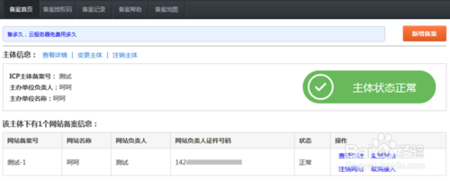](http://jingyan.baidu.com/album/ce4366492a79273773afd337.html?picindex=18)

这样，整个备案流程就结束了，恭喜你备案完成。

4、数据库配置

4.1、数据库备份还原（6个数据库）

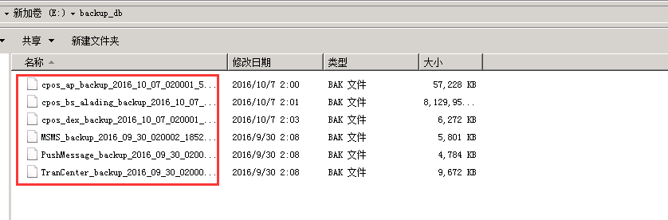

### 4.1.1、将cops\_ap数据库还原新建的数据库实例中

### 4.1.2、将cops\_业务（例：cpos\_bs\_alading，干净的库名为cpos\_bs\_template）的数据库还原新建的数据库实例中。

### 4.1.3、将cops\_dex数据库还原新建的数据库实例中。

### 4.1.4、将MSMS开发数据库还原新建的数据库实例中。

### 4.1.5、将PushMessage数据库还原新建的数据库实例中。

### 4.1.6、将TranCenter数据库还原新建的数据库实例中。

## 4.2、数据库的表内容的变更—sun提供

### 4.2.1、在ap库的行业表SysVocation, 新建行业数据。

首先在ap库用 select \* from SysVocation order by VocationID 语句查询库里面是否存在需要的行业，比如“零售”业是否存在。

如果不存在，就要用下面的语句新增进去

INSERT [dbo].[SysVocation] ([VocationID], [VocationDesc], [Remark], [CreateBy], [CreateTime], [LastUpdateBy], [LastUpdateTime], [IsDelete], [VocationLevel], [ParentVocationID], [create\_user\_id], [create\_time], [modify\_user\_id], [modify\_time], [sys\_modify\_stamp], [create\_user\_name], [modify\_user\_name]) VALUES (101, N'零售', N'零售', NULL, CAST(N'2014-09-19 15:59:04.507' AS DateTime), NULL, CAST(N'2014-09-19 15:59:04.507' AS DateTime), 0, 1, 0, NULL, NULL, NULL, NULL, NULL, NULL, NULL)

### 4.2.2、在ap库，T\_VocationVersionMapping里建立行业与菜单的映射关系

INSERT INTO [dbo].[SysVocationVersionMapping] ([VocaVerMappingID] ,[VocationID] ,[VersionID] ,[CreateBy]

,[CreateTime],[LastUpdateBy] ,[LastUpdateTime] ,[IsDelete] ,[create\_user\_id] ,[create\_time] ,[modify\_user\_id]

,[modify\_time]

,[sys\_modify\_stamp]

,[create\_user\_name]

,[modify\_user\_name])

select newid(),a.VocationID,b.VersionID ,'sys' ,GETDATE(),'sys',GETDATE(),0,'sys',GETDATE(),'sys',GETDATE()

,GETDATE(),'sys','sys' from SysVocation a cross join SysVersion b

### 4.2.3、在ap库，T\_VocationVersionMenuMapping里建立行业与菜单的映射关系

INSERT INTO [dbo].[T\_VocationVersionMenuMapping]

([Id] ,[VocaVerMappingID] ,[AppId] ,[MenuId] ,[Status] ,[CreateBy] ,[CreateTime] ,[LastUpdateBy]

,[LastUpdateTime] ,[IsDelete] ,[IsCanAccess])

select NEWID() ,a.VocaVerMappingID ,b.app\_id ,b.menu\_id ,1 ,'sys',GETDATE() ,'sys' ,GETDATE() ,0 ,1

from SysVocationVersionMapping a cross join t\_def\_menu b

where VocaVerMappingID = '行业版本ID'

‘行业版本ID’通过 select \* from SysVocationVersionMapping 查找

### 4.2.4、在ap库，t\_role里建立行业与角色的映射关系

INSERT INTO [dbo].[t\_role] ([app\_id] ,[role\_id] ,[role\_code] ,[role\_name],[role\_name\_en] ,[is\_system]

,[create\_user\_id],[create\_time] ,[modify\_user\_id] ,[modify\_time],[sys\_modify\_stamp]

,[create\_user\_name] ,[modify\_user\_name] ,[status] ,[VocaVerMappingID])

SELECT [app\_id] ,REPLACE(NEWID(),'-',''),[role\_code],[role\_name],[role\_name\_en] ,[is\_system]

,[create\_user\_id] ,[create\_time] ,[modify\_user\_id] ,[modify\_time] ,[sys\_modify\_stamp]

,[create\_user\_name] ,[modify\_user\_name] ,[status]

,@NewVocaverMappingId

from t\_role where VocaVerMappingID = @OldVocaverMappingId

@NewVocaverMappingId是需要加的新的行业Id, @OldVocaverMappingId旧的行业Id(复制对象Id)

@NewVocaverMappingId通过select \* from SysVocationVersionMapping 查找出需要加的”行本版本ID”

### 4.2.5、在ap库，t\_role\_menu里建立角色与菜单的关系

INSERT INTO [dbo].[t\_role\_menu]([role\_menu\_id] ,[role\_id] ,[menu\_id],[createby],[createtime] ,[lastupdateby]

,[lastupdatetime] ,[is\_delete])

select

REPLACE(NEWID(),'-','') ,b.role\_id,a.MenuId,'sys',GETDATE() ,'sys' ,GETDATE() ,0

from T\_VocationVersionMenuMapping a join t\_role b on a.AppId = b.app\_id and a.VocaVerMappingID = b.VocaVerMappingID

where a.VocaVerMappingID = @NewVocaverMappingId

@NewVocaverMappingId是需要加的新的行业Id

@NewVocaverMappingId通过select \* from SysVocationVersionMapping 查找出需要加的”行本版本ID”

### 4.2.6、在ap库，在TDataDeploy库里，配置好行业对应的数据库配置

如果TDataDeply里如果已经有对应行业的数据了，就更新

update TDataDeploy set db\_server = '192.168.102.175',[db\_name] = 'cpos\_bs\_alading',db\_user = 'admin',db\_pwd = 'JtLaxT7668',access\_url = 'http://bs.uat.fsr.chainclouds.cn',

ws\_url = 'http://ap.uat.fsr.chainclouds.cn' where DataDeployId = 2

如果TDataDeply里如果没有对应行业的数据，就插入

INSERT [dbo].[TDataDeploy] ([DataDeployId], [DataDeployName], [DataDeployDesc], [db\_server], [db\_name], [db\_user], [db\_pwd], [access\_url], [ws\_url], [max\_shop\_count], [max\_user\_count], [max\_terminal\_count], [key\_file], [CreateTime], [CreateBy], [LastUpdateBy], [LastUpdateTime], [IsDelete]) VALUES (N'2', N'零售', N'为零售版配置的库', N'10.105.39.214', N'cpos\_bs\_alading', N'admin', N'!QA2w#E4r', N'http://bs.chainclouds.cn', N'http://ap.chainclouds.cn', 100, 100, 100, N'xx.key', CAST(N'2013-10-24 11:36:50.693' AS DateTime), NULL, NULL, CAST(N'2013-10-24 11:36:50.693' AS DateTime), 0)

### 4.2.7、在ap库，在SysModulePageMapping里建立微信模块页与行业的关系

select

NEWID() as Id

, @NewVocaverMappingId as VocaVerMappingID

,PageID as PageID

,IDENTITY(Int,1,1) as rowno

,'sys' as CreateBy

,getdate() as CreateTime

,'sys' as Modifier

,getdate() as ModifyTime

,0 as IsDelete

into #temp

from SysPage where IsDelete = 0

INSERT INTO [cpos\_ap].[dbo].[SysModulePageMapping]

([MappingID]

,[VocaVerMappingID]

,[PageID]

,[Sequence]

,[CreateBy]

,[CreateTime]

,[LastUpdateBy]

,[LastUpdateTime]

,[IsDelete])

select

NEWID()

,VocaVerMappingID

,PageID

,rowno

,CreateBy

,CreateTime

,Modifier

,ModifyTime

,IsDelete

from #temp

@NewVocaverMappingId是需要加的新的行业Id

@NewVocaverMappingId通过select \* from SysVocationVersionMapping 查找出需要加的”行本版本ID”

### 4.2.8、TranCenter库里面（）配置白名单

用下面语句增加需要访问TranCenter服务的服务器Ip地址，有多台就增加多条

INSERT [dbo].[AppWhiteList] ([AppWhiteListID], [IPAddress], [AppID], [Regex], [CreateBy], [CreateTime], [LastUpdateBy], [LastUpdateTime], [IsDelete]) VALUES (NewId(), N'10.133.192.230', N'1', N'\w', NULL, CAST(N'2014-11-20 18:10:09.750' AS DateTime), NULL, CAST(N'2014-11-20 18:10:09.750' AS DateTime), 0)

### 4.2.9、配置各JOB，因为新增库了，需要把JOB把新增库的执行代码配置进去,特别注意商品自动跑Job

如果新增行业的时候，又新增库了，需要在各Job里面，需要把脚本增加一份，以兼容新增库，如下图

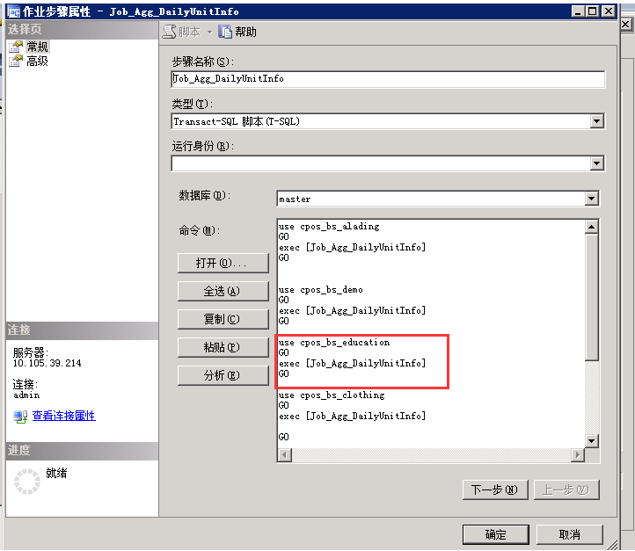

如果是独立部署的从来没有建过job的，需要通过脚本来执行

**all\_view\_update**

USE [msdb]

GO

/\*\*\*\*\*\* Object: Job [all\_view\_update] Script Date: 10/09/2016 19:12:39 \*\*\*\*\*\*/

BEGIN TRANSACTION

DECLARE @ReturnCode INT

SELECT @ReturnCode = 0

/\*\*\*\*\*\* Object: JobCategory [[Uncategorized (Local)]]] Script Date: 10/09/2016 19:12:40 \*\*\*\*\*\*/

IF NOT EXISTS (SELECT name FROM msdb.dbo.syscategories WHERE name=N'[Uncategorized (Local)]' AND category\_class=1)

BEGIN

EXEC @ReturnCode = msdb.dbo.sp\_add\_category @class=N'JOB', @type=N'LOCAL', @name=N'[Uncategorized (Local)]'

IF (@@ERROR <> 0 OR @ReturnCode <> 0) GOTO QuitWithRollback

END

DECLARE @jobId BINARY(16)

EXEC @ReturnCode = msdb.dbo.sp\_add\_job @job\_name=N'all\_view\_update',

@enabled=1,

@notify\_level\_eventlog=0,

@notify\_level\_email=0,

@notify\_level\_netsend=0,

@notify\_level\_page=0,

@delete\_level=0,

@description=N'无描述。',

@category\_name=N'[Uncategorized (Local)]',

@owner\_login\_name=N'sa', @job\_id = @jobId OUTPUT

IF (@@ERROR <> 0 OR @ReturnCode <> 0) GOTO QuitWithRollback

/\*\*\*\*\*\* Object: Step [1] Script Date: 10/09/2016 19:12:40 \*\*\*\*\*\*/

EXEC @ReturnCode = msdb.dbo.sp\_add\_jobstep @job\_id=@jobId, @step\_name=N'1',

@step\_id=1,

@cmdexec\_success\_code=0,

@on\_success\_action=1,

@on\_success\_step\_id=0,

@on\_fail\_action=2,

@on\_fail\_step\_id=0,

@retry\_attempts=0,

@retry\_interval=0,

@os\_run\_priority=0, @subsystem=N'TSQL',

@command=N'USE [cpos\_bs\_alading]

GO

IF EXISTS (SELECT \* FROM sys.objects WHERE object\_id = OBJECT\_ID(N''[dbo].[cache\_item\_detail\_basic]'') AND type in (N''U''))

DROP TABLE [dbo].[cache\_item\_detail\_basic]

select \* into [cache\_item\_detail\_basic] from vw\_item\_detail\_basic where status=''1''

GO

',

@database\_name=N'cpos\_bs\_alading',

@flags=0

IF (@@ERROR <> 0 OR @ReturnCode <> 0) GOTO QuitWithRollback

EXEC @ReturnCode = msdb.dbo.sp\_update\_job @job\_id = @jobId, @start\_step\_id = 1

IF (@@ERROR <> 0 OR @ReturnCode <> 0) GOTO QuitWithRollback

EXEC @ReturnCode = msdb.dbo.sp\_add\_jobschedule @job\_id=@jobId, @name=N'1',

@enabled=1,

@freq\_type=4,

@freq\_interval=1,

@freq\_subday\_type=4,

@freq\_subday\_interval=5,

@freq\_relative\_interval=0,

@freq\_recurrence\_factor=0,

@active\_start\_date=20151028,

@active\_end\_date=99991231,

@active\_start\_time=0,

@active\_end\_time=235959,

@schedule\_uid=N'5209af38-4d86-4ab0-a7f3-283092a774ce'

IF (@@ERROR <> 0 OR @ReturnCode <> 0) GOTO QuitWithRollback

EXEC @ReturnCode = msdb.dbo.sp\_add\_jobserver @job\_id = @jobId, @server\_name = N'(local)'

IF (@@ERROR <> 0 OR @ReturnCode <> 0) GOTO QuitWithRollback

COMMIT TRANSACTION

GOTO EndSave

QuitWithRollback:

IF (@@TRANCOUNT > 0) ROLLBACK TRANSACTION

EndSave:

**超级分销**

USE [msdb]

GO

/\*\*\*\*\*\* Object: Job [超级分销] Script Date: 2016/10/4 22:44:38 \*\*\*\*\*\*/

BEGIN TRANSACTION

DECLARE @ReturnCode INT

SELECT @ReturnCode = 0

/\*\*\*\*\*\* Object: JobCategory [[Uncategorized (Local)]] Script Date: 2016/10/4 22:44:38 \*\*\*\*\*\*/

IF NOT EXISTS (SELECT name FROM msdb.dbo.syscategories WHERE name=N'[Uncategorized (Local)]' AND category\_class=1)

BEGIN

EXEC @ReturnCode = msdb.dbo.sp\_add\_category @class=N'JOB', @type=N'LOCAL', @name=N'[Uncategorized (Local)]'

IF (@@ERROR <> 0 OR @ReturnCode <> 0) GOTO QuitWithRollback

END

DECLARE @jobId BINARY(16)

EXEC @ReturnCode = msdb.dbo.sp\_add\_job @job\_name=N'超级分销',

@enabled=1,

@notify\_level\_eventlog=0,

@notify\_level\_email=0,

@notify\_level\_netsend=0,

@notify\_level\_page=0,

@delete\_level=0,

@description=N'无描述。',

@category\_name=N'[Uncategorized (Local)]',

@owner\_login\_name=N'admin', @job\_id = @jobId OUTPUT

IF (@@ERROR <> 0 OR @ReturnCode <> 0) GOTO QuitWithRollback

/\*\*\*\*\*\* Object: Step [alading] Script Date: 2016/10/4 22:44:38 \*\*\*\*\*\*/

EXEC @ReturnCode = msdb.dbo.sp\_add\_jobstep @job\_id=@jobId, @step\_name=N'alading',

@step\_id=1,

@cmdexec\_success\_code=0,

@on\_success\_action=1,

@on\_success\_step\_id=0,

@on\_fail\_action=2,

@on\_fail\_step\_id=0,

@retry\_attempts=0,

@retry\_interval=0,

@os\_run\_priority=0, @subsystem=N'TSQL',

@command=N'DECLARE @return\_value int,

@Result int,

@ErrorMessage nvarchar(max)

declare @str nvarchar(max)

declare @iDate date = DATEADD(d,-1 ,GETDATE())

declare @eDate date = GETDATE()

while @iDate <= @eDate

begin

set @str = ''================================ Date:'' + cast(@iDate as nvarchar)

PRINT @str

EXEC @return\_value = dbo.job\_SRT --超级分销

@StatDate = @iDate,

@Result = @Result OUTPUT,

@ErrorMessage = @ErrorMessage OUTPUT

set @str = ''================================ Date:'' + cast(@iDate as nvarchar) + '' Result:'' + cast(@Result as nvarchar) + '' ErrorMessage:'' + @ErrorMessage

print @str

set @iDate = dateadd(d,1,@iDate)

end

GO',

@database\_name=N'cpos\_bs\_alading',

@flags=0

IF (@@ERROR <> 0 OR @ReturnCode <> 0) GOTO QuitWithRollback

EXEC @ReturnCode = msdb.dbo.sp\_update\_job @job\_id = @jobId, @start\_step\_id = 1

IF (@@ERROR <> 0 OR @ReturnCode <> 0) GOTO QuitWithRollback

EXEC @ReturnCode = msdb.dbo.sp\_add\_jobschedule @job\_id=@jobId, @name=N'超级分销',

@enabled=1,

@freq\_type=4,

@freq\_interval=1,

@freq\_subday\_type=1,

@freq\_subday\_interval=2,

@freq\_relative\_interval=0,

@freq\_recurrence\_factor=0,

@active\_start\_date=20160627,

@active\_end\_date=99991231,

@active\_start\_time=30000,

@active\_end\_time=235959,

@schedule\_uid=N'4424a661-dd20-421f-bddd-e30812380c95'

IF (@@ERROR <> 0 OR @ReturnCode <> 0) GOTO QuitWithRollback

EXEC @ReturnCode = msdb.dbo.sp\_add\_jobserver @job\_id = @jobId, @server\_name = N'(local)'

IF (@@ERROR <> 0 OR @ReturnCode <> 0) GOTO QuitWithRollback

COMMIT TRANSACTION

GOTO EndSave

QuitWithRollback:

IF (@@TRANCOUNT > 0) ROLLBACK TRANSACTION

EndSave:

**更新门店日常日常与优惠券数据**

USE [msdb]

GO

/\*\*\*\*\*\* Object: Job [更新门店日常日常与优惠券数据] Script Date: 10/17/2016 21:34:17 \*\*\*\*\*\*/

BEGIN TRANSACTION

DECLARE @ReturnCode INT

SELECT @ReturnCode = 0

/\*\*\*\*\*\* Object: JobCategory [[Uncategorized (Local)]]] Script Date: 10/17/2016 21:34:17 \*\*\*\*\*\*/

IF NOT EXISTS (SELECT name FROM msdb.dbo.syscategories WHERE name=N'[Uncategorized (Local)]' AND category\_class=1)

BEGIN

EXEC @ReturnCode = msdb.dbo.sp\_add\_category @class=N'JOB', @type=N'LOCAL', @name=N'[Uncategorized (Local)]'

IF (@@ERROR <> 0 OR @ReturnCode <> 0) GOTO QuitWithRollback

END

DECLARE @jobId BINARY(16)

EXEC @ReturnCode = msdb.dbo.sp\_add\_job @job\_name=N'更新门店日常日常与优惠券数据',

@enabled=1,

@notify\_level\_eventlog=0,

@notify\_level\_email=0,

@notify\_level\_netsend=0,

@notify\_level\_page=0,

@delete\_level=0,

@description=N'无描述。',

@category\_name=N'[Uncategorized (Local)]',

@owner\_login\_name=N'admin', @job\_id = @jobId OUTPUT

IF (@@ERROR <> 0 OR @ReturnCode <> 0) GOTO QuitWithRollback

/\*\*\*\*\*\* Object: Step [Job\_Agg\_DailyUnitInfo] Script Date: 10/17/2016 21:34:18 \*\*\*\*\*\*/

EXEC @ReturnCode = msdb.dbo.sp\_add\_jobstep @job\_id=@jobId, @step\_name=N'Job\_Agg\_DailyUnitInfo',

@step\_id=1,

@cmdexec\_success\_code=0,

@on\_success\_action=3,

@on\_success\_step\_id=0,

@on\_fail\_action=3,

@on\_fail\_step\_id=0,

@retry\_attempts=0,

@retry\_interval=0,

@os\_run\_priority=0, @subsystem=N'TSQL',

@command=N'use cpos\_bs\_alading

GO

exec [Job\_Agg\_DailyUnitInfo]

GO

',

@database\_name=N'master',

@flags=0

IF (@@ERROR <> 0 OR @ReturnCode <> 0) GOTO QuitWithRollback

/\*\*\*\*\*\* Object: Step [Job\_Agg\_DailyCouponUse] Script Date: 10/17/2016 21:34:18 \*\*\*\*\*\*/

EXEC @ReturnCode = msdb.dbo.sp\_add\_jobstep @job\_id=@jobId, @step\_name=N'Job\_Agg\_DailyCouponUse',

@step\_id=2,

@cmdexec\_success\_code=0,

@on\_success\_action=1,

@on\_success\_step\_id=0,

@on\_fail\_action=2,

@on\_fail\_step\_id=0,

@retry\_attempts=0,

@retry\_interval=0,

@os\_run\_priority=0, @subsystem=N'TSQL',

@command=N'use cpos\_bs\_alading

GO

exec [Job\_Agg\_DailyCouponUse]

GO

',

@database\_name=N'master',

@flags=0

IF (@@ERROR <> 0 OR @ReturnCode <> 0) GOTO QuitWithRollback

EXEC @ReturnCode = msdb.dbo.sp\_update\_job @job\_id = @jobId, @start\_step\_id = 1

IF (@@ERROR <> 0 OR @ReturnCode <> 0) GOTO QuitWithRollback

EXEC @ReturnCode = msdb.dbo.sp\_add\_jobschedule @job\_id=@jobId, @name=N'plan',

@enabled=1,

@freq\_type=4,

@freq\_interval=1,

@freq\_subday\_type=1,

@freq\_subday\_interval=0,

@freq\_relative\_interval=0,

@freq\_recurrence\_factor=0,

@active\_start\_date=20160325,

@active\_end\_date=99991231,

@active\_start\_time=10000,

@active\_end\_time=235959,

@schedule\_uid=N'c59cb276-02aa-4a01-bece-0b270bc6121b'

IF (@@ERROR <> 0 OR @ReturnCode <> 0) GOTO QuitWithRollback

EXEC @ReturnCode = msdb.dbo.sp\_add\_jobserver @job\_id = @jobId, @server\_name = N'(local)'

IF (@@ERROR <> 0 OR @ReturnCode <> 0) GOTO QuitWithRollback

COMMIT TRANSACTION

GOTO EndSave

QuitWithRollback:

IF (@@TRANCOUNT > 0) ROLLBACK TRANSACTION

EndSave:

**后台报表一期**

USE [msdb]

GO

/\*\*\*\*\*\* Object: Job [后台报表一期] Script Date: 10/17/2016 21:36:26 \*\*\*\*\*\*/

BEGIN TRANSACTION

DECLARE @ReturnCode INT

SELECT @ReturnCode = 0

/\*\*\*\*\*\* Object: JobCategory [[Uncategorized (Local)]]] Script Date: 10/17/2016 21:36:26 \*\*\*\*\*\*/

IF NOT EXISTS (SELECT name FROM msdb.dbo.syscategories WHERE name=N'[Uncategorized (Local)]' AND category\_class=1)

BEGIN

EXEC @ReturnCode = msdb.dbo.sp\_add\_category @class=N'JOB', @type=N'LOCAL', @name=N'[Uncategorized (Local)]'

IF (@@ERROR <> 0 OR @ReturnCode <> 0) GOTO QuitWithRollback

END

DECLARE @jobId BINARY(16)

EXEC @ReturnCode = msdb.dbo.sp\_add\_job @job\_name=N'后台报表一期',

@enabled=1,

@notify\_level\_eventlog=0,

@notify\_level\_email=0,

@notify\_level\_netsend=0,

@notify\_level\_page=0,

@delete\_level=0,

@description=N'无描述。',

@category\_name=N'[Uncategorized (Local)]',

@owner\_login\_name=N'admin', @job\_id = @jobId OUTPUT

IF (@@ERROR <> 0 OR @ReturnCode <> 0) GOTO QuitWithRollback

/\*\*\*\*\*\* Object: Step [alading库] Script Date: 10/17/2016 21:36:27 \*\*\*\*\*\*/

EXEC @ReturnCode = msdb.dbo.sp\_add\_jobstep @job\_id=@jobId, @step\_name=N'alading库',

@step\_id=1,

@cmdexec\_success\_code=0,

@on\_success\_action=1,

@on\_success\_step\_id=0,

@on\_fail\_action=2,

@on\_fail\_step\_id=0,

@retry\_attempts=0,

@retry\_interval=0,

@os\_run\_priority=0, @subsystem=N'TSQL',

@command=N'DECLARE @return\_value int,

@Result int,

@ErrorMessage nvarchar(max)

declare @str nvarchar(max)

declare @iDate date = DATEADD(d,-1 ,GETDATE())

declare @eDate date = GETDATE()

while @iDate <= @eDate

begin

set @str = ''================================ Date:'' + cast(@iDate as nvarchar)

PRINT @str

EXEC @return\_value = dbo.job\_BackstageRpt --后台报表一期

@StatDate = @iDate,

@Result = @Result OUTPUT,

@ErrorMessage = @ErrorMessage OUTPUT

set @str = ''================================ Date:'' + cast(@iDate as nvarchar) + '' Result:'' + cast(@Result as nvarchar) + '' ErrorMessage:'' + @ErrorMessage

print @str

set @iDate = dateadd(d,1,@iDate)

end

GO',

@database\_name=N'cpos\_bs\_alading',

@flags=0

IF (@@ERROR <> 0 OR @ReturnCode <> 0) GOTO QuitWithRollback

EXEC @ReturnCode = msdb.dbo.sp\_update\_job @job\_id = @jobId, @start\_step\_id = 1

IF (@@ERROR <> 0 OR @ReturnCode <> 0) GOTO QuitWithRollback

EXEC @ReturnCode = msdb.dbo.sp\_add\_jobschedule @job\_id=@jobId, @name=N'后台报表一期',

@enabled=1,

@freq\_type=4,

@freq\_interval=1,

@freq\_subday\_type=1,

@freq\_subday\_interval=2,

@freq\_relative\_interval=0,

@freq\_recurrence\_factor=0,

@active\_start\_date=20160524,

@active\_end\_date=99991231,

@active\_start\_time=33000,

@active\_end\_time=235959,

@schedule\_uid=N'15619d8b-a17a-49a4-a40d-95d8d24a3a42'

IF (@@ERROR <> 0 OR @ReturnCode <> 0) GOTO QuitWithRollback

EXEC @ReturnCode = msdb.dbo.sp\_add\_jobserver @job\_id = @jobId, @server\_name = N'(local)'

IF (@@ERROR <> 0 OR @ReturnCode <> 0) GOTO QuitWithRollback

COMMIT TRANSACTION

GOTO EndSave

QuitWithRollback:

IF (@@TRANCOUNT > 0) ROLLBACK TRANSACTION

EndSave:

**会员金矿**

USE [msdb]

GO

/\*\*\*\*\*\* Object: Job [会员金矿] Script Date: 2016/10/4 22:54:38 \*\*\*\*\*\*/

BEGIN TRANSACTION

DECLARE @ReturnCode INT

SELECT @ReturnCode = 0

/\*\*\*\*\*\* Object: JobCategory [[Uncategorized (Local)]] Script Date: 2016/10/4 22:54:38 \*\*\*\*\*\*/

IF NOT EXISTS (SELECT name FROM msdb.dbo.syscategories WHERE name=N'[Uncategorized (Local)]' AND category\_class=1)

BEGIN

EXEC @ReturnCode = msdb.dbo.sp\_add\_category @class=N'JOB', @type=N'LOCAL', @name=N'[Uncategorized (Local)]'

IF (@@ERROR <> 0 OR @ReturnCode <> 0) GOTO QuitWithRollback

END

DECLARE @jobId BINARY(16)

EXEC @ReturnCode = msdb.dbo.sp\_add\_job @job\_name=N'会员金矿',

@enabled=1,

@notify\_level\_eventlog=0,

@notify\_level\_email=0,

@notify\_level\_netsend=0,

@notify\_level\_page=0,

@delete\_level=0,

@description=N'无描述。',

@category\_name=N'[Uncategorized (Local)]',

@owner\_login\_name=N'admin', @job\_id = @jobId OUTPUT

IF (@@ERROR <> 0 OR @ReturnCode <> 0) GOTO QuitWithRollback

/\*\*\*\*\*\* Object: Step [adading] Script Date: 2016/10/4 22:54:38 \*\*\*\*\*\*/

EXEC @ReturnCode = msdb.dbo.sp\_add\_jobstep @job\_id=@jobId, @step\_name=N'adading',

@step\_id=1,

@cmdexec\_success\_code=0,

@on\_success\_action=1,

@on\_success\_step\_id=0,

@on\_fail\_action=2,

@on\_fail\_step\_id=0,

@retry\_attempts=0,

@retry\_interval=0,

@os\_run\_priority=0, @subsystem=N'TSQL',

@command=N'DECLARE @return\_value int,

@Result int,

@ErrorMessage nvarchar(max)

declare @str nvarchar(max)

declare @iDate date = DATEADD(d,-1 ,GETDATE())

declare @eDate date = GETDATE()

while @iDate <= @eDate

begin

set @str = ''================================ Date:'' + cast(@iDate as nvarchar)

PRINT @str

EXEC @return\_value = dbo.job\_VipGold --会员金矿

@StatDate = @iDate,

@Result = @Result OUTPUT,

@ErrorMessage = @ErrorMessage OUTPUT

set @str = ''================================ Date:'' + cast(@iDate as nvarchar) + '' Result:'' + cast(@Result as nvarchar) + '' ErrorMessage:'' + @ErrorMessage

print @str

set @iDate = dateadd(d,1,@iDate)

end

GO',

@database\_name=N'cpos\_bs\_alading',

@flags=0

IF (@@ERROR <> 0 OR @ReturnCode <> 0) GOTO QuitWithRollback

EXEC @ReturnCode = msdb.dbo.sp\_update\_job @job\_id = @jobId, @start\_step\_id = 1

IF (@@ERROR <> 0 OR @ReturnCode <> 0) GOTO QuitWithRollback

EXEC @ReturnCode = msdb.dbo.sp\_add\_jobschedule @job\_id=@jobId, @name=N'会员金矿',

@enabled=1,

@freq\_type=4,

@freq\_interval=1,

@freq\_subday\_type=1,

@freq\_subday\_interval=2,

@freq\_relative\_interval=0,

@freq\_recurrence\_factor=0,

@active\_start\_date=20160607,

@active\_end\_date=99991231,

@active\_start\_time=40000,

@active\_end\_time=235959,

@schedule\_uid=N'dd6e6c0f-1a47-42a9-8e1e-f2233b8fab90'

IF (@@ERROR <> 0 OR @ReturnCode <> 0) GOTO QuitWithRollback

EXEC @ReturnCode = msdb.dbo.sp\_add\_jobserver @job\_id = @jobId, @server\_name = N'(local)'

IF (@@ERROR <> 0 OR @ReturnCode <> 0) GOTO QuitWithRollback

COMMIT TRANSACTION

GOTO EndSave

QuitWithRollback:

IF (@@TRANCOUNT > 0) ROLLBACK TRANSACTION

EndSave:

**会员金矿二期后台报表**

USE [msdb]

GO

/\*\*\*\*\*\* Object: Job [会员金矿二期后台报表] Script Date: 10/09/2016 19:29:19 \*\*\*\*\*\*/

BEGIN TRANSACTION

DECLARE @ReturnCode INT

SELECT @ReturnCode = 0

/\*\*\*\*\*\* Object: JobCategory [[Uncategorized (Local)]]] Script Date: 10/09/2016 19:29:19 \*\*\*\*\*\*/

IF NOT EXISTS (SELECT name FROM msdb.dbo.syscategories WHERE name=N'[Uncategorized (Local)]' AND category\_class=1)

BEGIN

EXEC @ReturnCode = msdb.dbo.sp\_add\_category @class=N'JOB', @type=N'LOCAL', @name=N'[Uncategorized (Local)]'

IF (@@ERROR <> 0 OR @ReturnCode <> 0) GOTO QuitWithRollback

END

DECLARE @jobId BINARY(16)

EXEC @ReturnCode = msdb.dbo.sp\_add\_job @job\_name=N'会员金矿二期后台报表',

@enabled=1,

@notify\_level\_eventlog=0,

@notify\_level\_email=0,

@notify\_level\_netsend=0,

@notify\_level\_page=0,

@delete\_level=0,

@description=N'无描述。',

@category\_name=N'[Uncategorized (Local)]',

@owner\_login\_name=N'admin', @job\_id = @jobId OUTPUT

IF (@@ERROR <> 0 OR @ReturnCode <> 0) GOTO QuitWithRollback

/\*\*\*\*\*\* Object: Step [alading] Script Date: 10/09/2016 19:29:19 \*\*\*\*\*\*/

EXEC @ReturnCode = msdb.dbo.sp\_add\_jobstep @job\_id=@jobId, @step\_name=N'alading',

@step\_id=1,

@cmdexec\_success\_code=0,

@on\_success\_action=1,

@on\_success\_step\_id=0,

@on\_fail\_action=2,

@on\_fail\_step\_id=0,

@retry\_attempts=0,

@retry\_interval=0,

@os\_run\_priority=0, @subsystem=N'TSQL',

@command=N'DECLARE @return\_value int,

@Result int,

@ErrorMessage nvarchar(max)

declare @str nvarchar(max)

declare @iDate date = DATEADD(d,-1 ,GETDATE())

declare @eDate date = GETDATE()

DECLARE @minDate DATE

SELECT @minDate = MIN(t.order\_date)

FROM T\_Inout t

WHERE t.create\_time >= DATEADD(d,-1 ,GETDATE())

IF @minDate IS NOT NULL AND @iDate > @minDate

SET @iDate = @minDate

while @iDate <= @eDate

begin

set @str = ''================================ Date:'' + cast(@iDate as nvarchar)

PRINT @str

EXEC @return\_value = dbo.job\_VipGold2 --会员金矿2期后台报表2.0

@StatDate = @iDate,

@Result = @Result OUTPUT,

@ErrorMessage = @ErrorMessage OUTPUT

set @str = ''================================ Date:'' + cast(@iDate as nvarchar) + '' Result:'' + cast(@Result as nvarchar) + '' ErrorMessage:'' + @ErrorMessage

print @str

set @iDate = dateadd(d,1,@iDate)

end

GO',

@database\_name=N'cpos\_bs\_alading',

@flags=0

IF (@@ERROR <> 0 OR @ReturnCode <> 0) GOTO QuitWithRollback

EXEC @ReturnCode = msdb.dbo.sp\_update\_job @job\_id = @jobId, @start\_step\_id = 1

IF (@@ERROR <> 0 OR @ReturnCode <> 0) GOTO QuitWithRollback

EXEC @ReturnCode = msdb.dbo.sp\_add\_jobschedule @job\_id=@jobId, @name=N'run',

@enabled=1,

@freq\_type=4,

@freq\_interval=1,

@freq\_subday\_type=1,

@freq\_subday\_interval=2,

@freq\_relative\_interval=0,

@freq\_recurrence\_factor=0,

@active\_start\_date=20160825,

@active\_end\_date=99991231,

@active\_start\_time=43000,

@active\_end\_time=235959,

@schedule\_uid=N'9427f7c8-02ca-47eb-b21a-7daa8411272e'

IF (@@ERROR <> 0 OR @ReturnCode <> 0) GOTO QuitWithRollback

EXEC @ReturnCode = msdb.dbo.sp\_add\_jobserver @job\_id = @jobId, @server\_name = N'(local)'

IF (@@ERROR <> 0 OR @ReturnCode <> 0) GOTO QuitWithRollback

COMMIT TRANSACTION

GOTO EndSave

QuitWithRollback:

IF (@@TRANCOUNT > 0) ROLLBACK TRANSACTION

EndSave:

**活动相关作业**

USE [msdb]

GO

/\*\*\*\*\*\* Object: Job [活动相关作业] Script Date: 10/04/2016 23:21:16 \*\*\*\*\*\*/

BEGIN TRANSACTION

DECLARE @ReturnCode INT

SELECT @ReturnCode = 0

/\*\*\*\*\*\* Object: JobCategory [[Uncategorized (Local)]]] Script Date: 10/04/2016 23:21:16 \*\*\*\*\*\*/

IF NOT EXISTS (SELECT name FROM msdb.dbo.syscategories WHERE name=N'[Uncategorized (Local)]' AND category\_class=1)

BEGIN

EXEC @ReturnCode = msdb.dbo.sp\_add\_category @class=N'JOB', @type=N'LOCAL', @name=N'[Uncategorized (Local)]'

IF (@@ERROR <> 0 OR @ReturnCode <> 0) GOTO QuitWithRollback

END

DECLARE @jobId BINARY(16)

EXEC @ReturnCode = msdb.dbo.sp\_add\_job @job\_name=N'活动相关作业',

@enabled=1,

@notify\_level\_eventlog=0,

@notify\_level\_email=0,

@notify\_level\_netsend=0,

@notify\_level\_page=0,

@delete\_level=0,

@description=N'无描述。',

@category\_name=N'[Uncategorized (Local)]',

@owner\_login\_name=N'admin', @job\_id = @jobId OUTPUT

IF (@@ERROR <> 0 OR @ReturnCode <> 0) GOTO QuitWithRollback

/\*\*\*\*\*\* Object: Step [更新各个活动的状态] Script Date: 10/04/2016 23:21:16 \*\*\*\*\*\*/

EXEC @ReturnCode = msdb.dbo.sp\_add\_jobstep @job\_id=@jobId, @step\_name=N'更新各个活动的状态',

@step\_id=1,

@cmdexec\_success\_code=0,

@on\_success\_action=3,

@on\_success\_step\_id=0,

@on\_fail\_action=3,

@on\_fail\_step\_id=0,

@retry\_attempts=0,

@retry\_interval=0,

@os\_run\_priority=0, @subsystem=N'TSQL',

@command=N'use cpos\_bs\_alading

GO

exec [Proc\_UpdateEventStatus]

GO

',

@database\_name=N'master',

@flags=0

IF (@@ERROR <> 0 OR @ReturnCode <> 0) GOTO QuitWithRollback

/\*\*\*\*\*\* Object: Step [生成奖品中奖时间点] Script Date: 10/04/2016 23:21:16 \*\*\*\*\*\*/

EXEC @ReturnCode = msdb.dbo.sp\_add\_jobstep @job\_id=@jobId, @step\_name=N'生成奖品中奖时间点',

@step\_id=2,

@cmdexec\_success\_code=0,

@on\_success\_action=1,

@on\_success\_step\_id=0,

@on\_fail\_action=2,

@on\_fail\_step\_id=0,

@retry\_attempts=0,

@retry\_interval=0,

@os\_run\_priority=0, @subsystem=N'TSQL',

@command=N'use cpos\_bs\_alading

GO

exec [Proc\_GetPrizePoolsReleaseTime]'''',''''

GO

',

@database\_name=N'master',

@flags=0

IF (@@ERROR <> 0 OR @ReturnCode <> 0) GOTO QuitWithRollback

EXEC @ReturnCode = msdb.dbo.sp\_update\_job @job\_id = @jobId, @start\_step\_id = 1

IF (@@ERROR <> 0 OR @ReturnCode <> 0) GOTO QuitWithRollback

EXEC @ReturnCode = msdb.dbo.sp\_add\_jobschedule @job\_id=@jobId, @name=N'生成奖品时间点',

@enabled=1,

@freq\_type=4,

@freq\_interval=1,

@freq\_subday\_type=1,

@freq\_subday\_interval=0,

@freq\_relative\_interval=0,

@freq\_recurrence\_factor=0,

@active\_start\_date=20151210,

@active\_end\_date=99991231,

@active\_start\_time=0,

@active\_end\_time=235959,

@schedule\_uid=N'2851aed3-4b7c-4d28-92de-858393505038'

IF (@@ERROR <> 0 OR @ReturnCode <> 0) GOTO QuitWithRollback

EXEC @ReturnCode = msdb.dbo.sp\_add\_jobserver @job\_id = @jobId, @server\_name = N'(local)'

IF (@@ERROR <> 0 OR @ReturnCode <> 0) GOTO QuitWithRollback

COMMIT TRANSACTION

GOTO EndSave

QuitWithRollback:

IF (@@TRANCOUNT > 0) ROLLBACK TRANSACTION

EndSave:

**连锁云掌柜分销商奖励**

USE [msdb]

GO

/\*\*\*\*\*\* Object: Job [连锁云掌柜分销商奖励] Script Date: 10/04/2016 23:23:27 \*\*\*\*\*\*/

BEGIN TRANSACTION

DECLARE @ReturnCode INT

SELECT @ReturnCode = 0

/\*\*\*\*\*\* Object: JobCategory [[Uncategorized (Local)]]] Script Date: 10/04/2016 23:23:27 \*\*\*\*\*\*/

IF NOT EXISTS (SELECT name FROM msdb.dbo.syscategories WHERE name=N'[Uncategorized (Local)]' AND category\_class=1)

BEGIN

EXEC @ReturnCode = msdb.dbo.sp\_add\_category @class=N'JOB', @type=N'LOCAL', @name=N'[Uncategorized (Local)]'

IF (@@ERROR <> 0 OR @ReturnCode <> 0) GOTO QuitWithRollback

END

DECLARE @jobId BINARY(16)

EXEC @ReturnCode = msdb.dbo.sp\_add\_job @job\_name=N'连锁云掌柜分销商奖励',

@enabled=0,

@notify\_level\_eventlog=0,

@notify\_level\_email=0,

@notify\_level\_netsend=0,

@notify\_level\_page=0,

@delete\_level=0,

@description=N'无描述。',

@category\_name=N'[Uncategorized (Local)]',

@owner\_login\_name=N'admin', @job\_id = @jobId OUTPUT

IF (@@ERROR <> 0 OR @ReturnCode <> 0) GOTO QuitWithRollback

/\*\*\*\*\*\* Object: Step [Job\_RetailTraderSalesAward] Script Date: 10/04/2016 23:23:27 \*\*\*\*\*\*/

EXEC @ReturnCode = msdb.dbo.sp\_add\_jobstep @job\_id=@jobId, @step\_name=N'Job\_RetailTraderSalesAward',

@step\_id=1,

@cmdexec\_success\_code=0,

@on\_success\_action=3,

@on\_success\_step\_id=0,

@on\_fail\_action=3,

@on\_fail\_step\_id=0,

@retry\_attempts=0,

@retry\_interval=0,

@os\_run\_priority=0, @subsystem=N'TSQL',

@command=N'use cpos\_bs\_alading

GO

exec Job\_RetailTraderSalesAward

',

@database\_name=N'master',

@flags=0

IF (@@ERROR <> 0 OR @ReturnCode <> 0) GOTO QuitWithRollback

/\*\*\*\*\*\* Object: Step [1] Script Date: 10/04/2016 23:23:27 \*\*\*\*\*\*/

EXEC @ReturnCode = msdb.dbo.sp\_add\_jobstep @job\_id=@jobId, @step\_name=N'1',

@step\_id=2,

@cmdexec\_success\_code=0,

@on\_success\_action=1,

@on\_success\_step\_id=0,

@on\_fail\_action=2,

@on\_fail\_step\_id=0,

@retry\_attempts=0,

@retry\_interval=0,

@os\_run\_priority=0, @subsystem=N'TSQL',

@command=N'use cpos\_bs\_alading

GO

exec Job\_RetailTrader

GO

',

@database\_name=N'master',

@flags=0

IF (@@ERROR <> 0 OR @ReturnCode <> 0) GOTO QuitWithRollback

EXEC @ReturnCode = msdb.dbo.sp\_update\_job @job\_id = @jobId, @start\_step\_id = 1

IF (@@ERROR <> 0 OR @ReturnCode <> 0) GOTO QuitWithRollback

EXEC @ReturnCode = msdb.dbo.sp\_add\_jobschedule @job\_id=@jobId, @name=N'2分钟执行一次',

@enabled=1,

@freq\_type=4,

@freq\_interval=1,

@freq\_subday\_type=4,

@freq\_subday\_interval=2,

@freq\_relative\_interval=0,

@freq\_recurrence\_factor=0,

@active\_start\_date=20150624,

@active\_end\_date=99991231,

@active\_start\_time=0,

@active\_end\_time=235959,

@schedule\_uid=N'142ced24-110a-480d-8aa6-9c3eccd411cc'

IF (@@ERROR <> 0 OR @ReturnCode <> 0) GOTO QuitWithRollback

EXEC @ReturnCode = msdb.dbo.sp\_add\_jobserver @job\_id = @jobId, @server\_name = N'(local)'

IF (@@ERROR <> 0 OR @ReturnCode <> 0) GOTO QuitWithRollback

COMMIT TRANSACTION

GOTO EndSave

QuitWithRollback:

IF (@@TRANCOUNT > 0) ROLLBACK TRANSACTION

EndSave:

**云店O2O Dashboard**

USE [msdb]

GO

/\*\*\*\*\*\* Object: Job [云店O2O Dashboard] Script Date: 2016/10/6 19:47:38 \*\*\*\*\*\*/

BEGIN TRANSACTION

DECLARE @ReturnCode INT

SELECT @ReturnCode = 0

/\*\*\*\*\*\* Object: JobCategory [[Uncategorized (Local)]] Script Date: 2016/10/6 19:47:38 \*\*\*\*\*\*/

IF NOT EXISTS (SELECT name FROM msdb.dbo.syscategories WHERE name=N'[Uncategorized (Local)]' AND category\_class=1)

BEGIN

EXEC @ReturnCode = msdb.dbo.sp\_add\_category @class=N'JOB', @type=N'LOCAL', @name=N'[Uncategorized (Local)]'

IF (@@ERROR <> 0 OR @ReturnCode <> 0) GOTO QuitWithRollback

END

DECLARE @jobId BINARY(16)

EXEC @ReturnCode = msdb.dbo.sp\_add\_job @job\_name=N'云店O2O Dashboard',

@enabled=1,

@notify\_level\_eventlog=0,

@notify\_level\_email=0,

@notify\_level\_netsend=0,

@notify\_level\_page=0,

@delete\_level=0,

@description=N'无描述。',

@category\_name=N'[Uncategorized (Local)]',

@owner\_login\_name=N'admin', @job\_id = @jobId OUTPUT

IF (@@ERROR <> 0 OR @ReturnCode <> 0) GOTO QuitWithRollback

/\*\*\*\*\*\* Object: Step [cpos\_bs\_alading] Script Date: 2016/10/6 19:47:38 \*\*\*\*\*\*/

EXEC @ReturnCode = msdb.dbo.sp\_add\_jobstep @job\_id=@jobId, @step\_name=N'cpos\_bs\_alading',

@step\_id=1,

@cmdexec\_success\_code=0,

@on\_success\_action=1,

@on\_success\_step\_id=0,

@on\_fail\_action=2,

@on\_fail\_step\_id=0,

@retry\_attempts=0,

@retry\_interval=0,

@os\_run\_priority=0, @subsystem=N'TSQL',

@command=N'-- 面板每日计算

DECLARE @datexx DATE

DECLARE @result INT

SET @datexx=cast(dateadd(d,0,getdate()) as date)

EXECUTE sp\_r\_calcuO2Opanel @datexx,@result',

@database\_name=N'cpos\_bs\_alading',

@flags=0

IF (@@ERROR <> 0 OR @ReturnCode <> 0) GOTO QuitWithRollback

EXEC @ReturnCode = msdb.dbo.sp\_update\_job @job\_id = @jobId, @start\_step\_id = 1

IF (@@ERROR <> 0 OR @ReturnCode <> 0) GOTO QuitWithRollback

EXEC @ReturnCode = msdb.dbo.sp\_add\_jobschedule @job\_id=@jobId, @name=N'1',

@enabled=1,

@freq\_type=4,

@freq\_interval=1,

@freq\_subday\_type=1,

@freq\_subday\_interval=0,

@freq\_relative\_interval=0,

@freq\_recurrence\_factor=0,

@active\_start\_date=20160605,

@active\_end\_date=99991231,

@active\_start\_time=20000,

@active\_end\_time=235959,

@schedule\_uid=N'48cd22b9-0198-4ca4-ab80-fa43c29f5aad'

IF (@@ERROR <> 0 OR @ReturnCode <> 0) GOTO QuitWithRollback

EXEC @ReturnCode = msdb.dbo.sp\_add\_jobserver @job\_id = @jobId, @server\_name = N'(local)'

IF (@@ERROR <> 0 OR @ReturnCode <> 0) GOTO QuitWithRollback

COMMIT TRANSACTION

GOTO EndSave

QuitWithRollback:

IF (@@TRANCOUNT > 0) ROLLBACK TRANSACTION

EndSave:

**首页数据每2小时更新**

USE [msdb]

GO

/\*\*\*\*\*\* Object: Job [首页数据每2小时更新] Script Date: 2016/10/6 20:19:44 \*\*\*\*\*\*/

BEGIN TRANSACTION

DECLARE @ReturnCode INT

SELECT @ReturnCode = 0

/\*\*\*\*\*\* Object: JobCategory [[Uncategorized (Local)]] Script Date: 2016/10/6 20:19:44 \*\*\*\*\*\*/

IF NOT EXISTS (SELECT name FROM msdb.dbo.syscategories WHERE name=N'[Uncategorized (Local)]' AND category\_class=1)

BEGIN

EXEC @ReturnCode = msdb.dbo.sp\_add\_category @class=N'JOB', @type=N'LOCAL', @name=N'[Uncategorized (Local)]'

IF (@@ERROR <> 0 OR @ReturnCode <> 0) GOTO QuitWithRollback

END

DECLARE @jobId BINARY(16)

EXEC @ReturnCode = msdb.dbo.sp\_add\_job @job\_name=N'首页数据每2小时更新',

@enabled=1,

@notify\_level\_eventlog=0,

@notify\_level\_email=0,

@notify\_level\_netsend=0,

@notify\_level\_page=0,

@delete\_level=0,

@description=N'无描述。',

@category\_name=N'[Uncategorized (Local)]',

@owner\_login\_name=N'sa', @job\_id = @jobId OUTPUT

IF (@@ERROR <> 0 OR @ReturnCode <> 0) GOTO QuitWithRollback

/\*\*\*\*\*\* Object: Step [car库首页数据每小时更新] Script Date: 2016/10/6 20:19:44 \*\*\*\*\*\*/

EXEC @ReturnCode = msdb.dbo.sp\_add\_jobstep @job\_id=@jobId, @step\_name=N'car库首页数据每小时更新',

@step\_id=1,

@cmdexec\_success\_code=0,

@on\_success\_action=1,

@on\_success\_step\_id=0,

@on\_fail\_action=2,

@on\_fail\_step\_id=0,

@retry\_attempts=0,

@retry\_interval=0,

@os\_run\_priority=0, @subsystem=N'TSQL',

@command=N'declare @ExDate datetime

set @ExDate = GETDATE()

exec Job\_R\_HomePageStats\_RealData @ExDate',

@database\_name=N'cpos\_bs\_alading',

@flags=0

IF (@@ERROR <> 0 OR @ReturnCode <> 0) GOTO QuitWithRollback

EXEC @ReturnCode = msdb.dbo.sp\_update\_job @job\_id = @jobId, @start\_step\_id = 1

IF (@@ERROR <> 0 OR @ReturnCode <> 0) GOTO QuitWithRollback

EXEC @ReturnCode = msdb.dbo.sp\_add\_jobschedule @job\_id=@jobId, @name=N'首页数据每2小时更新',

@enabled=1,

@freq\_type=4,

@freq\_interval=1,

@freq\_subday\_type=8,

@freq\_subday\_interval=2,

@freq\_relative\_interval=0,

@freq\_recurrence\_factor=0,

@active\_start\_date=20160215,

@active\_end\_date=99991231,

@active\_start\_time=20000,

@active\_end\_time=235959,

@schedule\_uid=N'181e00e0-4931-4ded-8043-52dcdebf5b7f'

IF (@@ERROR <> 0 OR @ReturnCode <> 0) GOTO QuitWithRollback

EXEC @ReturnCode = msdb.dbo.sp\_add\_jobserver @job\_id = @jobId, @server\_name = N'(local)'

IF (@@ERROR <> 0 OR @ReturnCode <> 0) GOTO QuitWithRollback

COMMIT TRANSACTION

GOTO EndSave

QuitWithRollback:

IF (@@TRANCOUNT > 0) ROLLBACK TRANSACTION

EndSave:

**首页数据每天更新**

USE [msdb]

GO

/\*\*\*\*\*\* Object: Job [首页数据每天更新] Script Date: 2016/10/6 20:32:39 \*\*\*\*\*\*/

BEGIN TRANSACTION

DECLARE @ReturnCode INT

SELECT @ReturnCode = 0

/\*\*\*\*\*\* Object: JobCategory [[Uncategorized (Local)]] Script Date: 2016/10/6 20:32:39 \*\*\*\*\*\*/

IF NOT EXISTS (SELECT name FROM msdb.dbo.syscategories WHERE name=N'[Uncategorized (Local)]' AND category\_class=1)

BEGIN

EXEC @ReturnCode = msdb.dbo.sp\_add\_category @class=N'JOB', @type=N'LOCAL', @name=N'[Uncategorized (Local)]'

IF (@@ERROR <> 0 OR @ReturnCode <> 0) GOTO QuitWithRollback

END

DECLARE @jobId BINARY(16)

EXEC @ReturnCode = msdb.dbo.sp\_add\_job @job\_name=N'首页数据每天更新',

@enabled=1,

@notify\_level\_eventlog=0,

@notify\_level\_email=0,

@notify\_level\_netsend=0,

@notify\_level\_page=0,

@delete\_level=0,

@description=N'无描述。',

@category\_name=N'[Uncategorized (Local)]',

@owner\_login\_name=N'sa', @job\_id = @jobId OUTPUT

IF (@@ERROR <> 0 OR @ReturnCode <> 0) GOTO QuitWithRollback

/\*\*\*\*\*\* Object: Step [car每天门店业绩数据] Script Date: 2016/10/6 20:32:39 \*\*\*\*\*\*/

EXEC @ReturnCode = msdb.dbo.sp\_add\_jobstep @job\_id=@jobId, @step\_name=N'alading每天门店业绩数据',

@step\_id=1,

@cmdexec\_success\_code=0,

@on\_success\_action=3,

@on\_success\_step\_id=0,

@on\_fail\_action=3,

@on\_fail\_step\_id=0,

@retry\_attempts=0,

@retry\_interval=0,

@os\_run\_priority=0, @subsystem=N'TSQL',

@command=N'declare @ExDate datetime

set @ExDate = dateadd(d,0,GETDATE())

exec Job\_Agg\_DailyUnitAchievementInfo @ExDate',

@database\_name=N'cpos\_bs\_alading',

@flags=0

IF (@@ERROR <> 0 OR @ReturnCode <> 0) GOTO QuitWithRollback

/\*\*\*\*\*\* Object: Step [car每天销售排行] Script Date: 2016/10/6 20:32:39 \*\*\*\*\*\*/

EXEC @ReturnCode = msdb.dbo.sp\_add\_jobstep @job\_id=@jobId, @step\_name=N'alading每天销售排行',

@step\_id=2,

@cmdexec\_success\_code=0,

@on\_success\_action=3,

@on\_success\_step\_id=0,

@on\_fail\_action=3,

@on\_fail\_step\_id=0,

@retry\_attempts=0,

@retry\_interval=0,

@os\_run\_priority=0, @subsystem=N'TSQL',

@command=N'exec Job\_R\_UnitMonthlyAchievementRanking',

@database\_name=N'cpos\_bs\_alading',

@flags=0

IF (@@ERROR <> 0 OR @ReturnCode <> 0) GOTO QuitWithRollback

/\*\*\*\*\*\* Object: Step [car每天每日数据] Script Date: 2016/10/6 20:32:39 \*\*\*\*\*\*/

EXEC @ReturnCode = msdb.dbo.sp\_add\_jobstep @job\_id=@jobId, @step\_name=N'alading每天每日数据',

@step\_id=3,

@cmdexec\_success\_code=0,

@on\_success\_action=1,

@on\_success\_step\_id=0,

@on\_fail\_action=2,

@on\_fail\_step\_id=0,

@retry\_attempts=0,

@retry\_interval=0,

@os\_run\_priority=0, @subsystem=N'TSQL',

@command=N'declare @ExDate datetime

set @ExDate = dateadd(d,0,GETDATE())

exec Job\_R\_HomePageStats @ExDate',

@database\_name=N'cpos\_bs\_alading',

@flags=0

IF (@@ERROR <> 0 OR @ReturnCode <> 0) GOTO QuitWithRollback

EXEC @ReturnCode = msdb.dbo.sp\_update\_job @job\_id = @jobId, @start\_step\_id = 1

IF (@@ERROR <> 0 OR @ReturnCode <> 0) GOTO QuitWithRollback

EXEC @ReturnCode = msdb.dbo.sp\_add\_jobschedule @job\_id=@jobId, @name=N'shouyeshouju',

@enabled=1,

@freq\_type=4,

@freq\_interval=1,

@freq\_subday\_type=1,

@freq\_subday\_interval=0,

@freq\_relative\_interval=0,

@freq\_recurrence\_factor=0,

@active\_start\_date=20160215,

@active\_end\_date=99991231,

@active\_start\_time=10000,

@active\_end\_time=235959,

@schedule\_uid=N'6859558d-fa27-4422-9d6c-e876ca712a33'

IF (@@ERROR <> 0 OR @ReturnCode <> 0) GOTO QuitWithRollback

EXEC @ReturnCode = msdb.dbo.sp\_add\_jobserver @job\_id = @jobId, @server\_name = N'(local)'

IF (@@ERROR <> 0 OR @ReturnCode <> 0) GOTO QuitWithRollback

COMMIT TRANSACTION

GOTO EndSave

QuitWithRollback:

IF (@@TRANCOUNT > 0) ROLLBACK TRANSACTION

EndSave:

**连锁云掌柜提现**

USE [msdb]

GO

/\*\*\*\*\*\* Object: Job [连锁云掌柜提现] Script Date: 10/09/2016 19:04:10 \*\*\*\*\*\*/

BEGIN TRANSACTION

DECLARE @ReturnCode INT

SELECT @ReturnCode = 0

/\*\*\*\*\*\* Object: JobCategory [[Uncategorized (Local)]]] Script Date: 10/09/2016 19:04:10 \*\*\*\*\*\*/

IF NOT EXISTS (SELECT name FROM msdb.dbo.syscategories WHERE name=N'[Uncategorized (Local)]' AND category\_class=1)

BEGIN

EXEC @ReturnCode = msdb.dbo.sp\_add\_category @class=N'JOB', @type=N'LOCAL', @name=N'[Uncategorized (Local)]'

IF (@@ERROR <> 0 OR @ReturnCode <> 0) GOTO QuitWithRollback

END

DECLARE @jobId BINARY(16)

EXEC @ReturnCode = msdb.dbo.sp\_add\_job @job\_name=N'连锁云掌柜提现',

@enabled=1,

@notify\_level\_eventlog=0,

@notify\_level\_email=0,

@notify\_level\_netsend=0,

@notify\_level\_page=0,

@delete\_level=0,

@description=N'无描述。',

@category\_name=N'[Uncategorized (Local)]',

@owner\_login\_name=N'admin', @job\_id = @jobId OUTPUT

IF (@@ERROR <> 0 OR @ReturnCode <> 0) GOTO QuitWithRollback

/\*\*\*\*\*\* Object: Step [经销分润] Script Date: 10/09/2016 19:04:10 \*\*\*\*\*\*/

EXEC @ReturnCode = msdb.dbo.sp\_add\_jobstep @job\_id=@jobId, @step\_name=N'经销分润',

@step\_id=1,

@cmdexec\_success\_code=0,

@on\_success\_action=3,

@on\_success\_step\_id=0,

@on\_fail\_action=3,

@on\_fail\_step\_id=0,

@retry\_attempts=0,

@retry\_interval=0,

@os\_run\_priority=0, @subsystem=N'TSQL',

@command=N'use cpos\_bs\_alading

GO

exec [Job\_JXVipProfit]

GO

',

@database\_name=N'master',

@flags=0

IF (@@ERROR <> 0 OR @ReturnCode <> 0) GOTO QuitWithRollback

/\*\*\*\*\*\* Object: Step [1] Script Date: 10/09/2016 19:04:10 \*\*\*\*\*\*/

EXEC @ReturnCode = msdb.dbo.sp\_add\_jobstep @job\_id=@jobId, @step\_name=N'1',

@step\_id=2,

@cmdexec\_success\_code=0,

@on\_success\_action=3,

@on\_success\_step\_id=0,

@on\_fail\_action=3,

@on\_fail\_step\_id=0,

@retry\_attempts=0,

@retry\_interval=0,

@os\_run\_priority=0, @subsystem=N'TSQL',

@command=N'use cpos\_bs\_alading

GO

exec Job\_WithdrawDeposit

GO

',

@database\_name=N'master',

@flags=0

IF (@@ERROR <> 0 OR @ReturnCode <> 0) GOTO QuitWithRollback

/\*\*\*\*\*\* Object: Step [计算提现管理后台首页BI数据-alading] Script Date: 10/09/2016 19:04:10 \*\*\*\*\*\*/

EXEC @ReturnCode = msdb.dbo.sp\_add\_jobstep @job\_id=@jobId, @step\_name=N'计算提现管理后台首页BI数据-alading',

@step\_id=3,

@cmdexec\_success\_code=0,

@on\_success\_action=1,

@on\_success\_step\_id=0,

@on\_fail\_action=2,

@on\_fail\_step\_id=0,

@retry\_attempts=0,

@retry\_interval=0,

@os\_run\_priority=0, @subsystem=N'TSQL',

@command=N'DECLARE @return\_value int,

@Result int,

@ErrorMessage nvarchar(max)

declare @str nvarchar(max)

declare @iDate date

declare @eDate date

set @iDate = GETDATE()

set @eDate = GETDATE()

while @iDate <= @eDate

begin

set @str = ''================================ Date:'' + cast(@iDate as nvarchar)

EXEC @return\_value = dbo.job\_Withdraw --提现管理

@StatDate = @iDate,

@Result = @Result OUTPUT,

@ErrorMessage = @ErrorMessage OUTPUT

set @str = ''================================ Date:'' + cast(@iDate as nvarchar) + '' Result:'' + cast(@Result as nvarchar) + '' ErrorMessage:'' + @ErrorMessage

print @str

set @iDate = dateadd(d,1,@iDate)

end

GO',

@database\_name=N'cpos\_bs\_alading',

@flags=0

IF (@@ERROR <> 0 OR @ReturnCode <> 0) GOTO QuitWithRollback

EXEC @ReturnCode = msdb.dbo.sp\_update\_job @job\_id = @jobId, @start\_step\_id = 1

IF (@@ERROR <> 0 OR @ReturnCode <> 0) GOTO QuitWithRollback

EXEC @ReturnCode = msdb.dbo.sp\_add\_jobschedule @job\_id=@jobId, @name=N'2分钟执行一次',

@enabled=1,

@freq\_type=4,

@freq\_interval=1,

@freq\_subday\_type=8,

@freq\_subday\_interval=2,

@freq\_relative\_interval=0,

@freq\_recurrence\_factor=0,

@active\_start\_date=20150624,

@active\_end\_date=99991231,

@active\_start\_time=0,

@active\_end\_time=235959,

@schedule\_uid=N'8fcb1492-ae12-43f0-853d-d048b63eaa7a'

IF (@@ERROR <> 0 OR @ReturnCode <> 0) GOTO QuitWithRollback

EXEC @ReturnCode = msdb.dbo.sp\_add\_jobserver @job\_id = @jobId, @server\_name = N'(local)'

IF (@@ERROR <> 0 OR @ReturnCode <> 0) GOTO QuitWithRollback

COMMIT TRANSACTION

GOTO EndSave

QuitWithRollback:

IF (@@TRANCOUNT > 0) ROLLBACK TRANSACTION

EndSave:

**员工集客分润**

USE [msdb]

GO

/\*\*\*\*\*\* Object: Job [员工集客分润] Script Date: 2016/10/9 19:09:27 \*\*\*\*\*\*/

BEGIN TRANSACTION

DECLARE @ReturnCode INT

SELECT @ReturnCode = 0

/\*\*\*\*\*\* Object: JobCategory [[Uncategorized (Local)]] Script Date: 2016/10/9 19:09:27 \*\*\*\*\*\*/

IF NOT EXISTS (SELECT name FROM msdb.dbo.syscategories WHERE name=N'[Uncategorized (Local)]' AND category\_class=1)

BEGIN

EXEC @ReturnCode = msdb.dbo.sp\_add\_category @class=N'JOB', @type=N'LOCAL', @name=N'[Uncategorized (Local)]'

IF (@@ERROR <> 0 OR @ReturnCode <> 0) GOTO QuitWithRollback

END

DECLARE @jobId BINARY(16)

EXEC @ReturnCode = msdb.dbo.sp\_add\_job @job\_name=N'员工集客分润',

@enabled=0,

@notify\_level\_eventlog=0,

@notify\_level\_email=0,

@notify\_level\_netsend=0,

@notify\_level\_page=0,

@delete\_level=0,

@description=N'无描述。',

@category\_name=N'[Uncategorized (Local)]',

@owner\_login\_name=N'admin', @job\_id = @jobId OUTPUT

IF (@@ERROR <> 0 OR @ReturnCode <> 0) GOTO QuitWithRollback

/\*\*\*\*\*\* Object: Step [1] Script Date: 2016/10/9 19:09:27 \*\*\*\*\*\*/

EXEC @ReturnCode = msdb.dbo.sp\_add\_jobstep @job\_id=@jobId, @step\_name=N'1',

@step\_id=1,

@cmdexec\_success\_code=0,

@on\_success\_action=1,

@on\_success\_step\_id=0,

@on\_fail\_action=2,

@on\_fail\_step\_id=0,

@retry\_attempts=0,

@retry\_interval=0,

@os\_run\_priority=0, @subsystem=N'TSQL',

@command=N'use cpos\_bs\_alading

GO

exec [Job\_VipUserOrderPer]

',

@database\_name=N'master',

@flags=0

IF (@@ERROR <> 0 OR @ReturnCode <> 0) GOTO QuitWithRollback

EXEC @ReturnCode = msdb.dbo.sp\_update\_job @job\_id = @jobId, @start\_step\_id = 1

IF (@@ERROR <> 0 OR @ReturnCode <> 0) GOTO QuitWithRollback

EXEC @ReturnCode = msdb.dbo.sp\_add\_jobschedule @job\_id=@jobId, @name=N'1分钟一次',

@enabled=1,

@freq\_type=4,

@freq\_interval=1,

@freq\_subday\_type=4,

@freq\_subday\_interval=3,

@freq\_relative\_interval=0,

@freq\_recurrence\_factor=0,

@active\_start\_date=20150714,

@active\_end\_date=99991231,

@active\_start\_time=0,

@active\_end\_time=235959,

@schedule\_uid=N'0c9f5308-f779-4605-aeab-65f25c112a82'

IF (@@ERROR <> 0 OR @ReturnCode <> 0) GOTO QuitWithRollback

EXEC @ReturnCode = msdb.dbo.sp\_add\_jobserver @job\_id = @jobId, @server\_name = N'(local)'

IF (@@ERROR <> 0 OR @ReturnCode <> 0) GOTO QuitWithRollback

COMMIT TRANSACTION

GOTO EndSave

QuitWithRollback:

IF (@@TRANCOUNT > 0) ROLLBACK TRANSACTION

EndSave:

**生成店长报表数据（0点计算今天)**

USE [msdb]

GO

/\*\*\*\*\*\* Object: Job [生成店长报表数据（0点计算今天)] Script Date: 10/16/2016 22:09:27 \*\*\*\*\*\*/

BEGIN TRANSACTION

DECLARE @ReturnCode INT

SELECT @ReturnCode = 0

/\*\*\*\*\*\* Object: JobCategory [[Uncategorized (Local)]]] Script Date: 10/16/2016 22:09:27 \*\*\*\*\*\*/

IF NOT EXISTS (SELECT name FROM msdb.dbo.syscategories WHERE name=N'[Uncategorized (Local)]' AND category\_class=1)

BEGIN

EXEC @ReturnCode = msdb.dbo.sp\_add\_category @class=N'JOB', @type=N'LOCAL', @name=N'[Uncategorized (Local)]'

IF (@@ERROR <> 0 OR @ReturnCode <> 0) GOTO QuitWithRollback

END

DECLARE @jobId BINARY(16)

EXEC @ReturnCode = msdb.dbo.sp\_add\_job @job\_name=N'生成店长报表数据（0点计算今天)',

@enabled=1,

@notify\_level\_eventlog=0,

@notify\_level\_email=0,

@notify\_level\_netsend=0,

@notify\_level\_page=0,

@delete\_level=0,

@description=N'生成店长报表数据，仅当天数据',

@category\_name=N'[Uncategorized (Local)]',

@owner\_login\_name=N'sa', @job\_id = @jobId OUTPUT

IF (@@ERROR <> 0 OR @ReturnCode <> 0) GOTO QuitWithRollback

/\*\*\*\*\*\* Object: Step [执行存储过程] Script Date: 10/16/2016 22:09:27 \*\*\*\*\*\*/

EXEC @ReturnCode = msdb.dbo.sp\_add\_jobstep @job\_id=@jobId, @step\_name=N'执行存储过程',

@step\_id=1,

@cmdexec\_success\_code=0,

@on\_success\_action=1,

@on\_success\_step\_id=0,

@on\_fail\_action=2,

@on\_fail\_step\_id=0,

@retry\_attempts=0,

@retry\_interval=0,

@os\_run\_priority=0, @subsystem=N'TSQL',

@command=N'

DECLARE @return\_value int,

@Result int,

@ErrorMessage nvarchar(max)

DECLARE @StatDate date

set @StatDate = cast(getdate() as date)

EXEC @return\_value = dbo.job\_StoreManagerRptFirst

@StatDate,

0,

@Result OUTPUT,

@ErrorMessage OUTPUT

',

@database\_name=N'cpos\_bs\_alading',

@output\_file\_name=N'E:\SqlServerJob\生成店长报表数据\JobLog.txt',

@flags=2

IF (@@ERROR <> 0 OR @ReturnCode <> 0) GOTO QuitWithRollback

EXEC @ReturnCode = msdb.dbo.sp\_update\_job @job\_id = @jobId, @start\_step\_id = 1

IF (@@ERROR <> 0 OR @ReturnCode <> 0) GOTO QuitWithRollback

EXEC @ReturnCode = msdb.dbo.sp\_add\_jobschedule @job\_id=@jobId, @name=N'0点执行一次',

@enabled=1,

@freq\_type=4,

@freq\_interval=1,

@freq\_subday\_type=1,

@freq\_subday\_interval=2,

@freq\_relative\_interval=0,

@freq\_recurrence\_factor=0,

@active\_start\_date=20160324,

@active\_end\_date=99991231,

@active\_start\_time=100,

@active\_end\_time=235959,

@schedule\_uid=N'3f47ec2a-bc77-44e0-be7b-44e39fbb6b22'

IF (@@ERROR <> 0 OR @ReturnCode <> 0) GOTO QuitWithRollback

EXEC @ReturnCode = msdb.dbo.sp\_add\_jobserver @job\_id = @jobId, @server\_name = N'(local)'

IF (@@ERROR <> 0 OR @ReturnCode <> 0) GOTO QuitWithRollback

COMMIT TRANSACTION

GOTO EndSave

QuitWithRollback:

IF (@@TRANCOUNT > 0) ROLLBACK TRANSACTION

EndSave:

**生成店长报表数据（历史到今天）**

USE [msdb]

GO

/\*\*\*\*\*\* Object: Job [生成店长报表数据（历史到今天）] Script Date: 10/16/2016 22:10:26 \*\*\*\*\*\*/

BEGIN TRANSACTION

DECLARE @ReturnCode INT

SELECT @ReturnCode = 0

/\*\*\*\*\*\* Object: JobCategory [[Uncategorized (Local)]]] Script Date: 10/16/2016 22:10:26 \*\*\*\*\*\*/

IF NOT EXISTS (SELECT name FROM msdb.dbo.syscategories WHERE name=N'[Uncategorized (Local)]' AND category\_class=1)

BEGIN

EXEC @ReturnCode = msdb.dbo.sp\_add\_category @class=N'JOB', @type=N'LOCAL', @name=N'[Uncategorized (Local)]'

IF (@@ERROR <> 0 OR @ReturnCode <> 0) GOTO QuitWithRollback

END

DECLARE @jobId BINARY(16)

EXEC @ReturnCode = msdb.dbo.sp\_add\_job @job\_name=N'生成店长报表数据（历史到今天）',

@enabled=1,

@notify\_level\_eventlog=0,

@notify\_level\_email=0,

@notify\_level\_netsend=0,

@notify\_level\_page=0,

@delete\_level=0,

@description=N'每天生成店长报表数据，历史数据到今天',

@category\_name=N'[Uncategorized (Local)]',

@owner\_login\_name=N'sa', @job\_id = @jobId OUTPUT

IF (@@ERROR <> 0 OR @ReturnCode <> 0) GOTO QuitWithRollback

/\*\*\*\*\*\* Object: Step [cpos\_bs\_alading] Script Date: 10/16/2016 22:10:26 \*\*\*\*\*\*/

EXEC @ReturnCode = msdb.dbo.sp\_add\_jobstep @job\_id=@jobId, @step\_name=N'cpos\_bs\_alading',

@step\_id=1,

@cmdexec\_success\_code=0,

@on\_success\_action=1,

@on\_success\_step\_id=0,

@on\_fail\_action=2,

@on\_fail\_step\_id=0,

@retry\_attempts=0,

@retry\_interval=0,

@os\_run\_priority=0, @subsystem=N'TSQL',

@command=N'DECLARE @return\_value int,

@Result int,

@ErrorMessage nvarchar(max)

declare @str nvarchar(max)

declare @iDate date = DATEADD(d,-1 ,GETDATE())

declare @eDate date = GETDATE()

declare @CreateTime datetime

DECLARE @minDate DATE

SELECT @minDate = MIN(t.order\_date)

FROM T\_Inout t

WHERE t.create\_time >= DATEADD(d,-1 ,GETDATE())

IF @minDate IS NOT NULL AND @iDate > @minDate

SET @iDate = @minDate

while @iDate <= @eDate

begin

set @CreateTime = getdate()

set @str = ''================================ Date:'' + cast(@iDate as nvarchar)

PRINT @str

------------------------------------------------------------- 日结

exec sp\_WriteLog\_GenerateUnitStoreManagerReport @iDate,@CreateTime,''1000000'',''日结'','''',''''

exec job\_StoreManagerRpt\_Day @iDate,@CreateTime,@Result output,@ErrorMessage output

if (@Result <> 0) return

------------------------------------------------------------- 周结

exec sp\_WriteLog\_GenerateUnitStoreManagerReport @iDate,@CreateTime,''2000000'',''周结'','''',''''

exec job\_StoreManagerRpt\_Week @iDate,@CreateTime,@Result output,@ErrorMessage output

if (@Result <> 0) return

IF @iDate = DATEADD(d,-1, DATEADD(m,1, cast( convert(varchar,year(@iDate))+''-''+convert(varchar,month(@iDate))+''-1'' as date))) OR @iDate = @eDate

BEGIN

------------------------------------------------------------- 月结

exec sp\_WriteLog\_GenerateUnitStoreManagerReport @iDate,@CreateTime,''3000000'',''月结'','''',''''

exec job\_StoreManagerRpt\_Month @iDate,@CreateTime,@Result output,@ErrorMessage output

if (@Result <> 0) return

END

IF @iDate = DATEADD(d,-1, DATEADD(yy,1, cast( convert(varchar,year(@iDate))+''-1-1'' as date))) OR @iDate = @eDate

BEGIN

------------------------------------------------------------- 年结

exec sp\_WriteLog\_GenerateUnitStoreManagerReport @iDate,@CreateTime,''4000000'',''年结'','''',''''

exec job\_StoreManagerRpt\_Year @iDate,@CreateTime,@Result output,@ErrorMessage output

if (@Result <> 0) return

END

set @str = ''================================ Date:'' + cast(@iDate as nvarchar) + '' Result:'' + cast(@Result as nvarchar) + '' ErrorMessage:'' + @ErrorMessage

print @str

set @iDate = dateadd(d,1,@iDate)

end

------------------------------------------------------------- 全部

exec sp\_WriteLog\_GenerateUnitStoreManagerReport @iDate,@CreateTime,''9000000'',''全部'','''',''''

exec job\_StoreManagerRpt\_Now @eDate,@CreateTime,@Result output,@ErrorMessage output

if (@Result <> 0) return

GO',

@database\_name=N'cpos\_bs\_alading',

@output\_file\_name=N'E:\SqlServerJob\生成店长报表数据\JobLog.txt',

@flags=2

IF (@@ERROR <> 0 OR @ReturnCode <> 0) GOTO QuitWithRollback

EXEC @ReturnCode = msdb.dbo.sp\_update\_job @job\_id = @jobId, @start\_step\_id = 1

IF (@@ERROR <> 0 OR @ReturnCode <> 0) GOTO QuitWithRollback

EXEC @ReturnCode = msdb.dbo.sp\_add\_jobschedule @job\_id=@jobId, @name=N'每天第一次执行',

@enabled=1,

@freq\_type=4,

@freq\_interval=1,

@freq\_subday\_type=1,

@freq\_subday\_interval=4,

@freq\_relative\_interval=0,

@freq\_recurrence\_factor=0,

@active\_start\_date=20160322,

@active\_end\_date=99991231,

@active\_start\_time=1000,

@active\_end\_time=235959,

@schedule\_uid=N'ea0d6994-0e02-4601-8320-188c6fe79c10'

IF (@@ERROR <> 0 OR @ReturnCode <> 0) GOTO QuitWithRollback

EXEC @ReturnCode = msdb.dbo.sp\_add\_jobserver @job\_id = @jobId, @server\_name = N'(local)'

IF (@@ERROR <> 0 OR @ReturnCode <> 0) GOTO QuitWithRollback

COMMIT TRANSACTION

GOTO EndSave

QuitWithRollback:

IF (@@TRANCOUNT > 0) ROLLBACK TRANSACTION

EndSave:

**生成店长报表数据（昨天+今天）**

USE [msdb]

GO

/\*\*\*\*\*\* Object: Job [生成店长报表数据（昨天+今天）] Script Date: 10/16/2016 22:11:58 \*\*\*\*\*\*/

BEGIN TRANSACTION

DECLARE @ReturnCode INT

SELECT @ReturnCode = 0

/\*\*\*\*\*\* Object: JobCategory [[Uncategorized (Local)]]] Script Date: 10/16/2016 22:11:58 \*\*\*\*\*\*/

IF NOT EXISTS (SELECT name FROM msdb.dbo.syscategories WHERE name=N'[Uncategorized (Local)]' AND category\_class=1)

BEGIN

EXEC @ReturnCode = msdb.dbo.sp\_add\_category @class=N'JOB', @type=N'LOCAL', @name=N'[Uncategorized (Local)]'

IF (@@ERROR <> 0 OR @ReturnCode <> 0) GOTO QuitWithRollback

END

DECLARE @jobId BINARY(16)

EXEC @ReturnCode = msdb.dbo.sp\_add\_job @job\_name=N'生成店长报表数据（昨天+今天）',

@enabled=0,

@notify\_level\_eventlog=0,

@notify\_level\_email=0,

@notify\_level\_netsend=0,

@notify\_level\_page=0,

@delete\_level=0,

@description=N'昨天+今天',

@category\_name=N'[Uncategorized (Local)]',

@owner\_login\_name=N'sa', @job\_id = @jobId OUTPUT

IF (@@ERROR <> 0 OR @ReturnCode <> 0) GOTO QuitWithRollback

/\*\*\*\*\*\* Object: Step [alading] Script Date: 10/16/2016 22:11:58 \*\*\*\*\*\*/

EXEC @ReturnCode = msdb.dbo.sp\_add\_jobstep @job\_id=@jobId, @step\_name=N'alading',

@step\_id=1,

@cmdexec\_success\_code=0,

@on\_success\_action=1,

@on\_success\_step\_id=0,

@on\_fail\_action=2,

@on\_fail\_step\_id=0,

@retry\_attempts=0,

@retry\_interval=0,

@os\_run\_priority=0, @subsystem=N'TSQL',

@command=N'DECLARE @return\_value int,

@Result int,

@ErrorMessage nvarchar(max)

declare @str nvarchar(max)

declare @iDate date = DATEADD(d,-1 ,GETDATE())

declare @eDate date = GETDATE()

declare @CreateTime datetime

while @iDate <= @eDate

begin

set @CreateTime = getdate()

set @str = ''================================ Date:'' + cast(@iDate as nvarchar)

PRINT @str

------------------------------------------------------------- 日结

exec sp\_WriteLog\_GenerateUnitStoreManagerReport @iDate,@CreateTime,''1000000'',''日结'','''',''''

exec job\_StoreManagerRpt\_Day @iDate,@CreateTime,@Result output,@ErrorMessage output

if (@Result <> 0) return

------------------------------------------------------------- 周结

exec sp\_WriteLog\_GenerateUnitStoreManagerReport @iDate,@CreateTime,''2000000'',''周结'','''',''''

exec job\_StoreManagerRpt\_Week @iDate,@CreateTime,@Result output,@ErrorMessage output

if (@Result <> 0) return

IF @iDate = DATEADD(d,-1, DATEADD(m,1, cast( convert(varchar,year(@iDate))+''-''+convert(varchar,month(@iDate))+''-1'' as date))) OR @iDate = @eDate

BEGIN

------------------------------------------------------------- 月结

exec sp\_WriteLog\_GenerateUnitStoreManagerReport @iDate,@CreateTime,''3000000'',''月结'','''',''''

exec job\_StoreManagerRpt\_Month @iDate,@CreateTime,@Result output,@ErrorMessage output

if (@Result <> 0) return

END

IF @iDate = DATEADD(d,-1, DATEADD(yy,1, cast( convert(varchar,year(@iDate))+''-1-1'' as date))) OR @iDate = @eDate

BEGIN

------------------------------------------------------------- 年结

exec sp\_WriteLog\_GenerateUnitStoreManagerReport @iDate,@CreateTime,''4000000'',''年结'','''',''''

exec job\_StoreManagerRpt\_Year @iDate,@CreateTime,@Result output,@ErrorMessage output

if (@Result <> 0) return

END

set @str = ''================================ Date:'' + cast(@iDate as nvarchar) + '' Result:'' + cast(@Result as nvarchar) + '' ErrorMessage:'' + @ErrorMessage

print @str

set @iDate = dateadd(d,1,@iDate)

end

------------------------------------------------------------- 全部

exec sp\_WriteLog\_GenerateUnitStoreManagerReport @iDate,@CreateTime,''9000000'',''全部'','''',''''

exec job\_StoreManagerRpt\_Now @eDate,@CreateTime,@Result output,@ErrorMessage output

if (@Result <> 0) return

GO',

@database\_name=N'cpos\_bs\_alading',

@flags=0

IF (@@ERROR <> 0 OR @ReturnCode <> 0) GOTO QuitWithRollback

EXEC @ReturnCode = msdb.dbo.sp\_update\_job @job\_id = @jobId, @start\_step\_id = 1

IF (@@ERROR <> 0 OR @ReturnCode <> 0) GOTO QuitWithRollback

EXEC @ReturnCode = msdb.dbo.sp\_add\_jobschedule @job\_id=@jobId, @name=N'店长报表',

@enabled=1,

@freq\_type=4,

@freq\_interval=1,

@freq\_subday\_type=8,

@freq\_subday\_interval=4,

@freq\_relative\_interval=0,

@freq\_recurrence\_factor=0,

@active\_start\_date=20160719,

@active\_end\_date=99991231,

@active\_start\_time=70000,

@active\_end\_time=235959,

@schedule\_uid=N'7a3fb593-d4e1-41ff-a31e-11e189f8e9d2'

IF (@@ERROR <> 0 OR @ReturnCode <> 0) GOTO QuitWithRollback

EXEC @ReturnCode = msdb.dbo.sp\_add\_jobserver @job\_id = @jobId, @server\_name = N'(local)'

IF (@@ERROR <> 0 OR @ReturnCode <> 0) GOTO QuitWithRollback

COMMIT TRANSACTION

GOTO EndSave

QuitWithRollback:

IF (@@TRANCOUNT > 0) ROLLBACK TRANSACTION

EndSave:

### 4.2.9、数据库备份--配置备份维护计划，新增库后，需要把新增的库放到新的备份计划里.

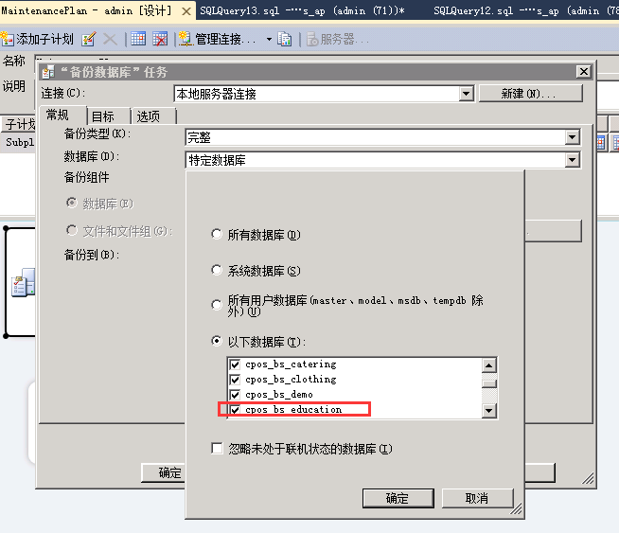

### 4.2.10、在正念管理平台里面，新建商户

在正念平台里面新建商户

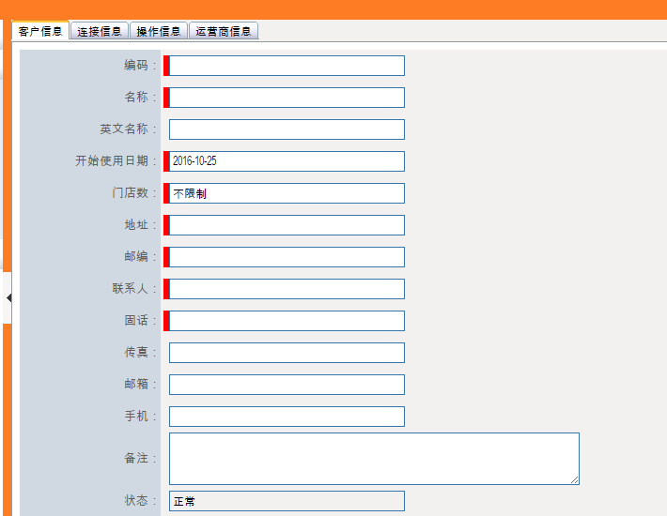

5、Redis模块安装配置

### 5.1、Redis安装（windows Redis2.8版本）

5.1.1、拷贝redis安装包到D盘



5.1.2、redis服务安装和配置

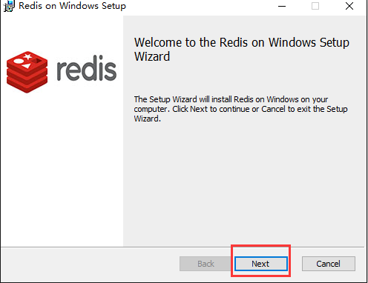

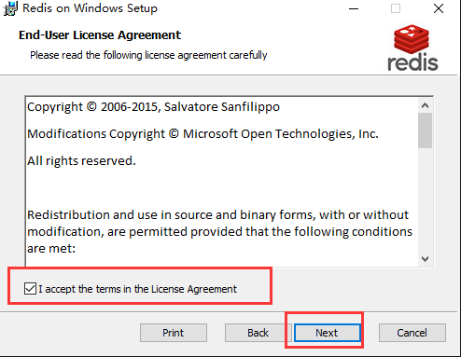

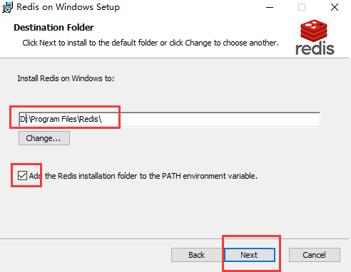

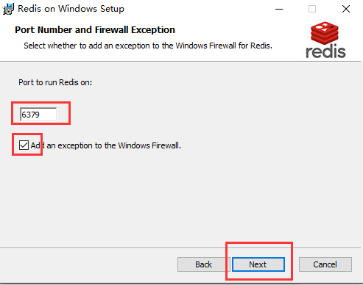 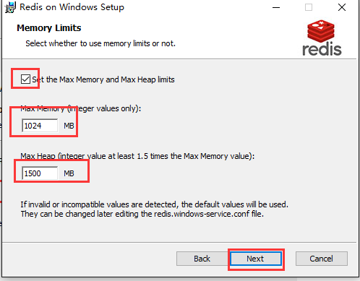

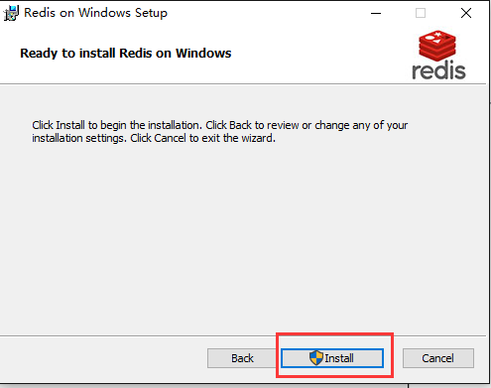

### 5.2、Redis配置文件变更

5.2.1、在redis的配置文件中添加requirepass密码

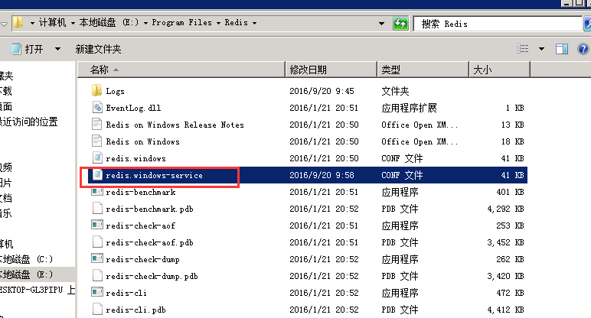

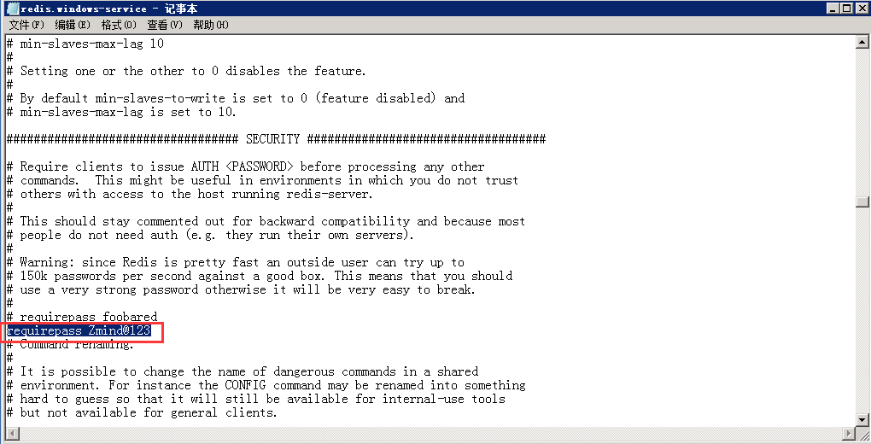

5.2.2、启动redis服务

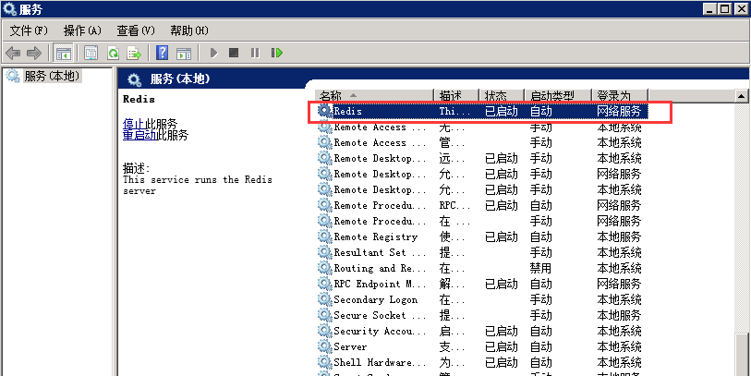

### 5.3、Redis可视化工具安装（一键安装）

拷贝安装包并双击一键安装



6、服务模块的安装配置

### 6.1、Scheduler服务安装



### 6.1.1、配置文件更改（Scheduler.exe.conf），将数据库信息和对应域名更改

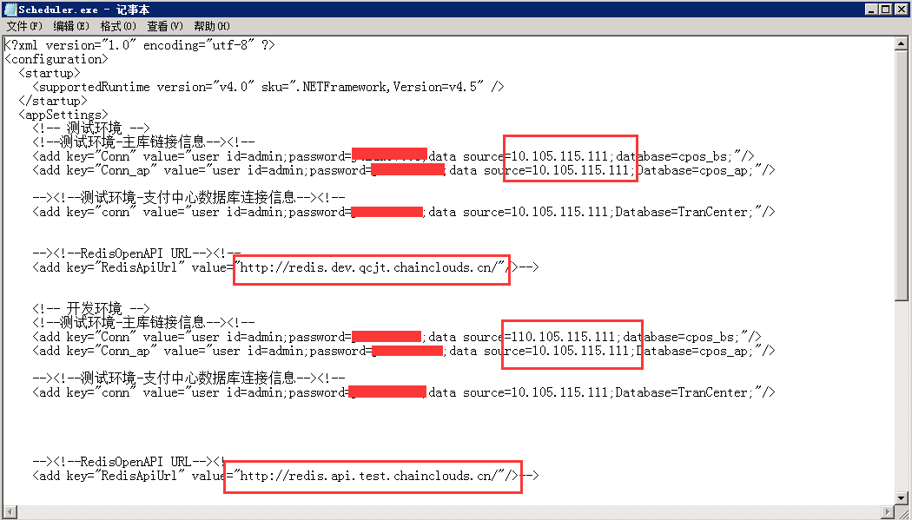

### 6.1.2、安装服务

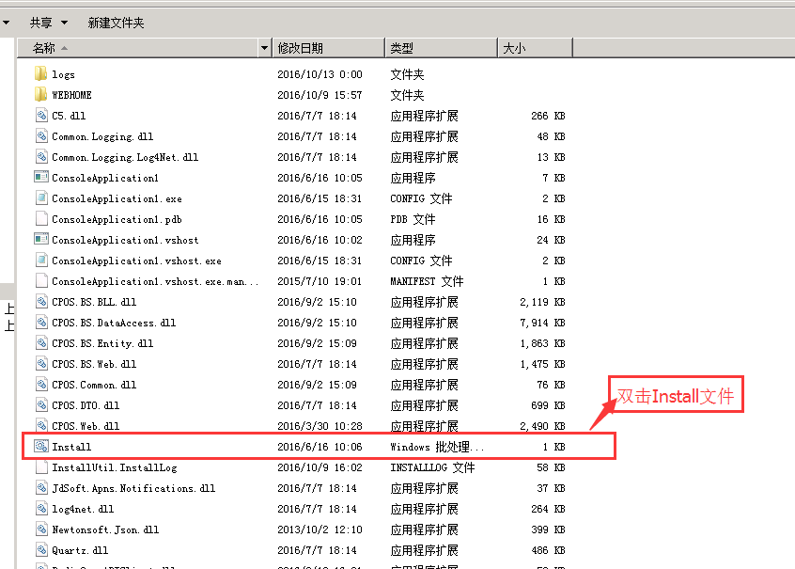

### 6.1.3、在服务中启动SchedulerService（默认安装已启动）

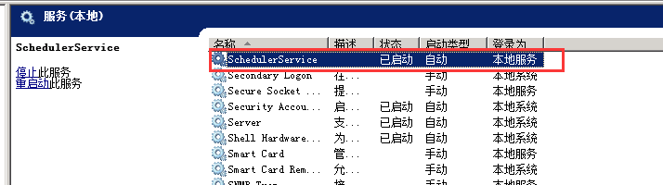

### 6.2、MessagePushService服务安装



### 6.2.1、配置文件更改（Utility.MessagePushService.exe），将数据库信息更改

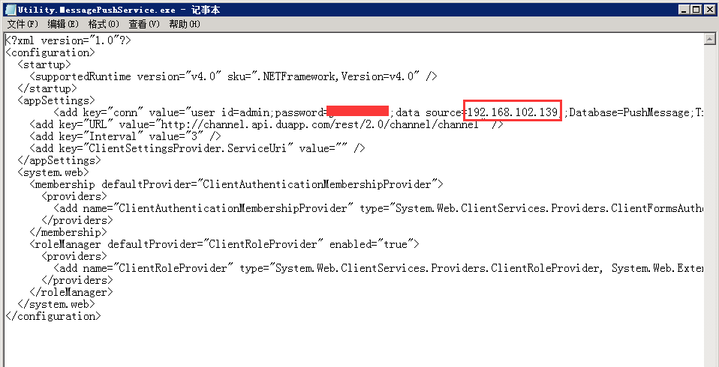

### 6.2.2、安装服务

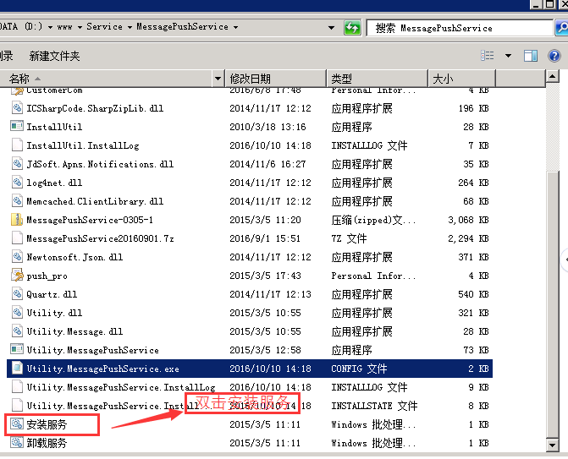

### 6.2.3、在服务中启动APP消息推送

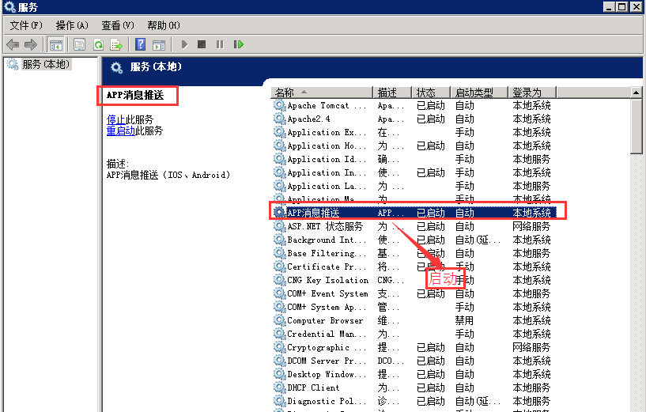

7、报表模块的安装配置

### 7.1、报表配置信息修改和内容变更

7.1.1、将报表模块的文件放在C:\Program Files\Apache Software Foundation\Tomcat 7.0\webapps

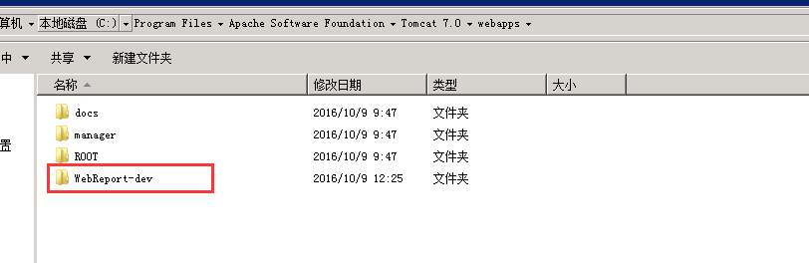

7.1.2、修改tomcat下的**conf/server.xml**文件，添加URIEncoding="UTF-8"

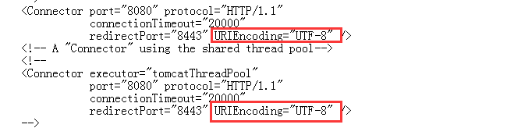

7.1.3、重启tomcat服务，在浏览器打开<http://localhost:8080/WebReport/ReportServer>进行数据库连接配置

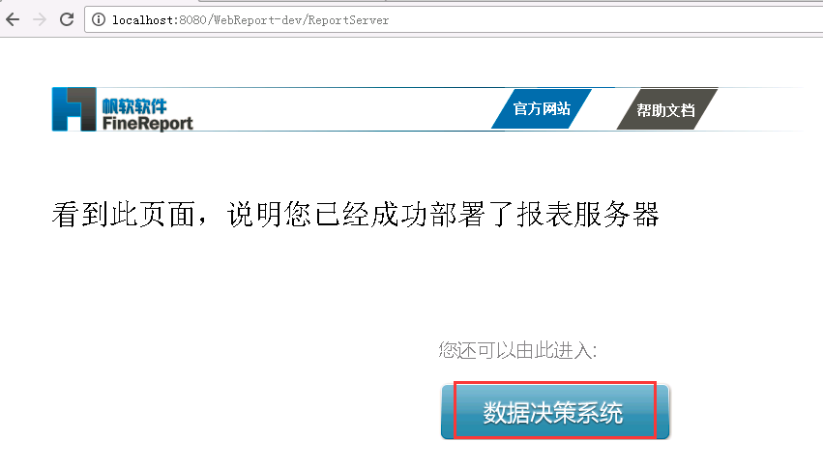

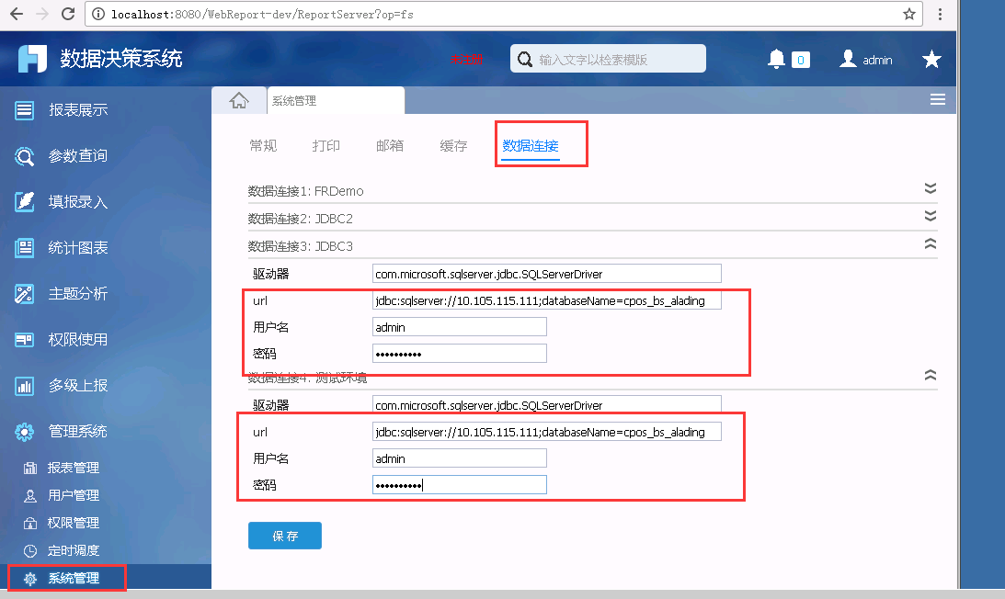

7.1.4、在防火墙中放开85端口

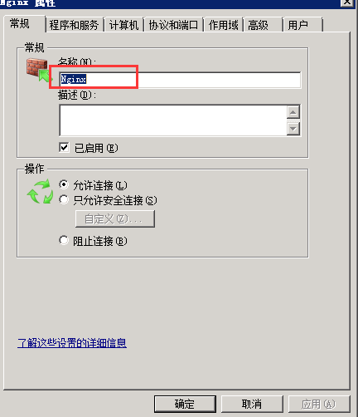

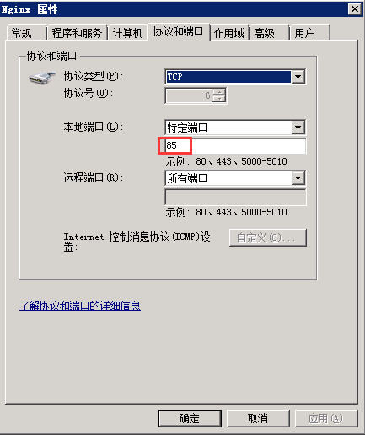

7.1.5、在BS站点的配置文件修改一行配置

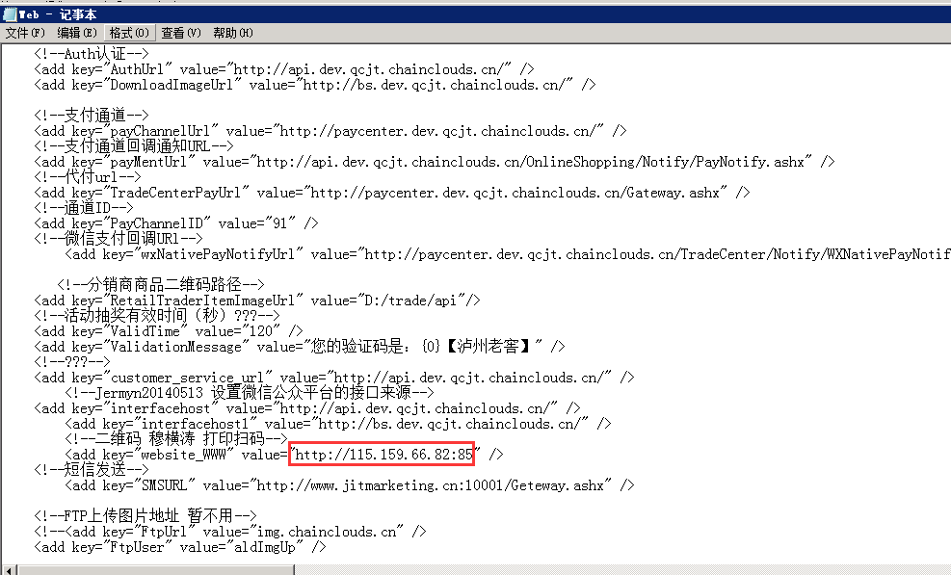

8、微信公众号配置-前台界面有新手引导提示。

如果手动配置需要修改以下内容

### 8.1、微信公众平台需要修改的内容

登陆微信公众平台[https://mp.weixin.qq.com](https://mp.weixin.qq.com/)

1、服务器配置里面修改配置，并启用服务器配置。

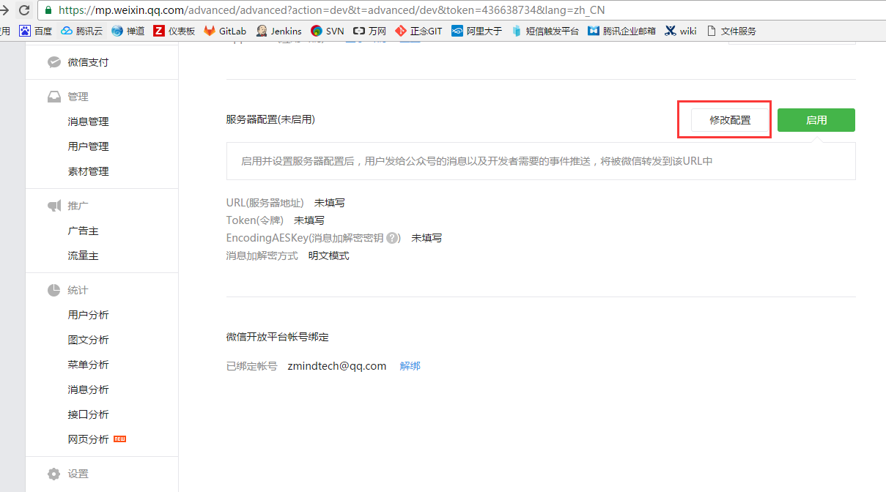

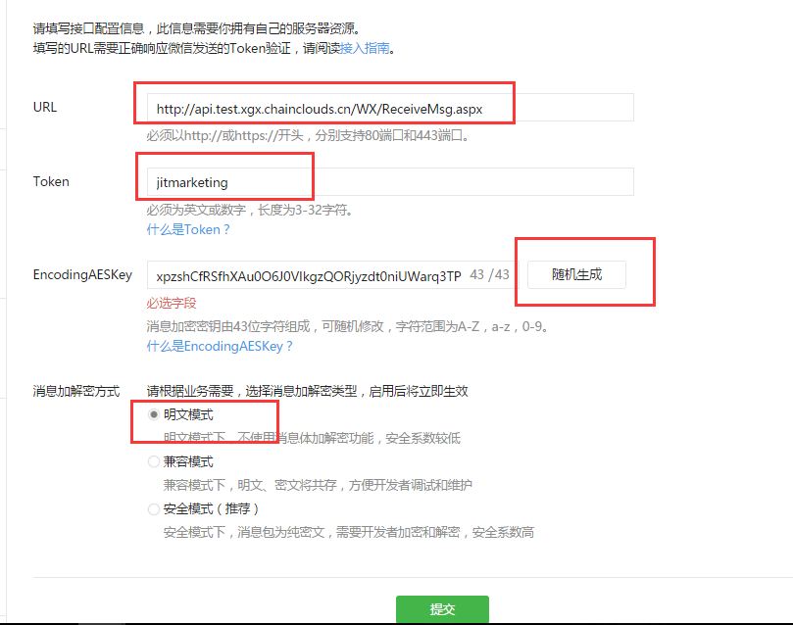

1. 公众号设置中功能设置

业务域名，JS接口安全域名，网页授权域名全部变更为api网址的域名

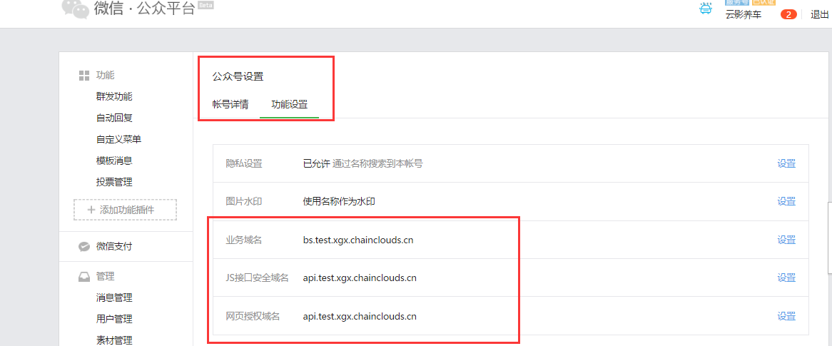

1. 微信支付

http://api.dev.zmindbs.chainclouds.cn/HtmlApps/html/common/vipCard/

http://api.farm.chainclouds.cn/HtmlApps/html/public/shop/

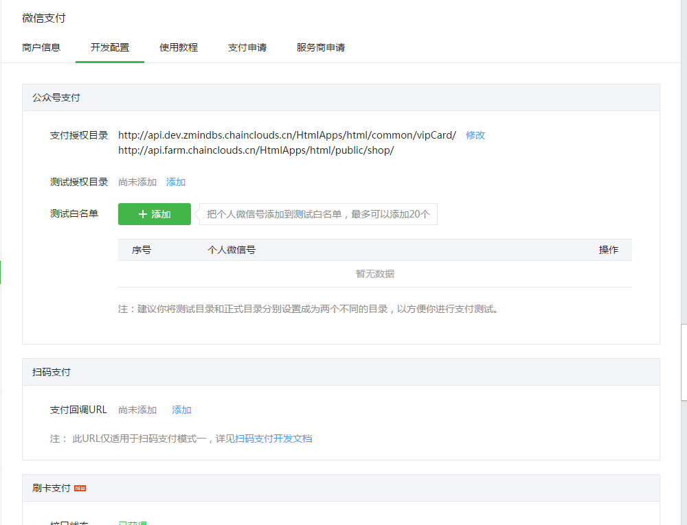

TranCenter数据库里面添加IP白名单

AppWhiteList表里面添加新的IP

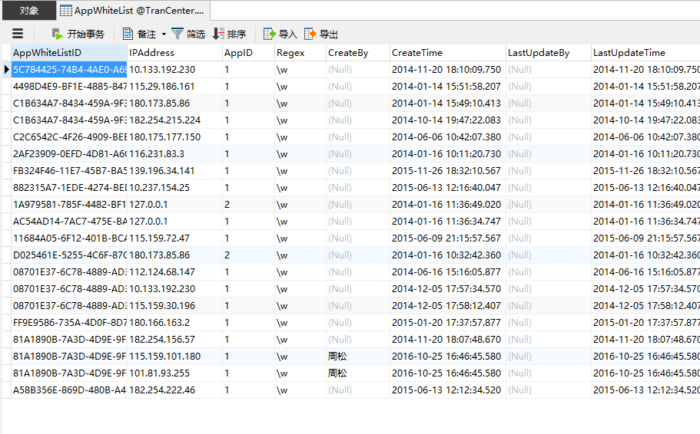

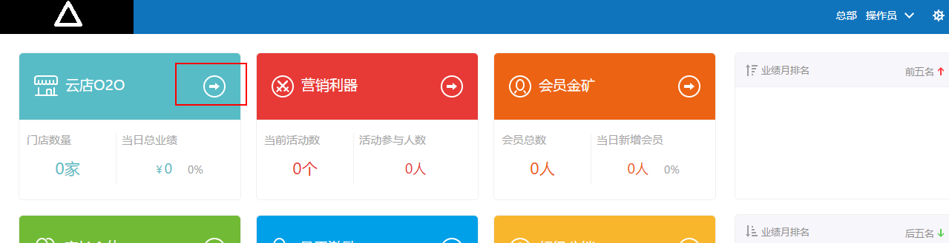

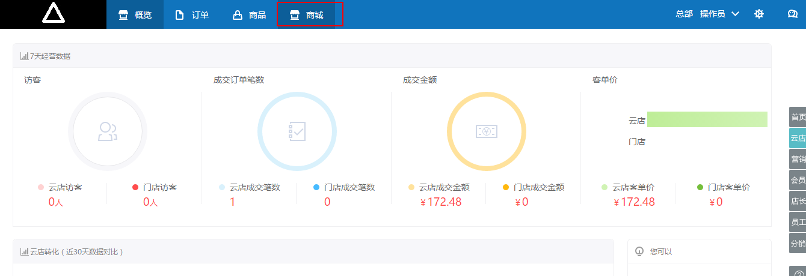

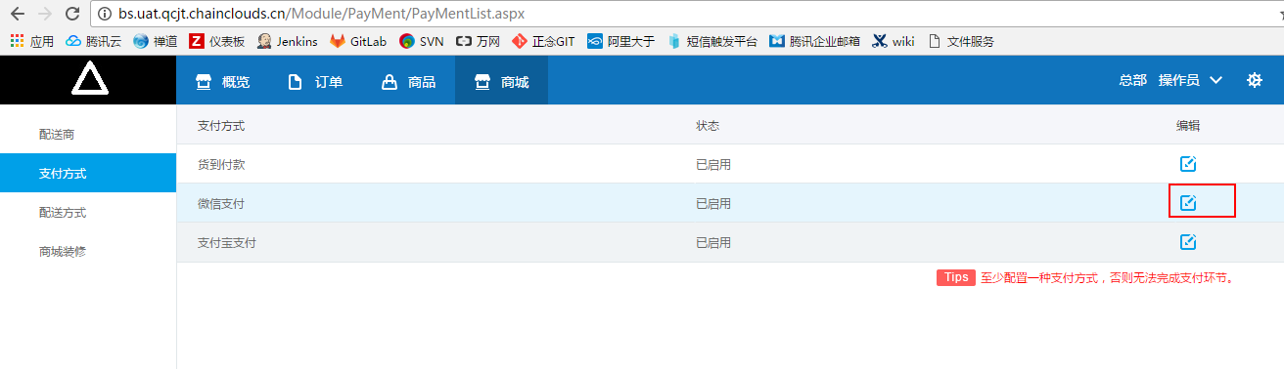

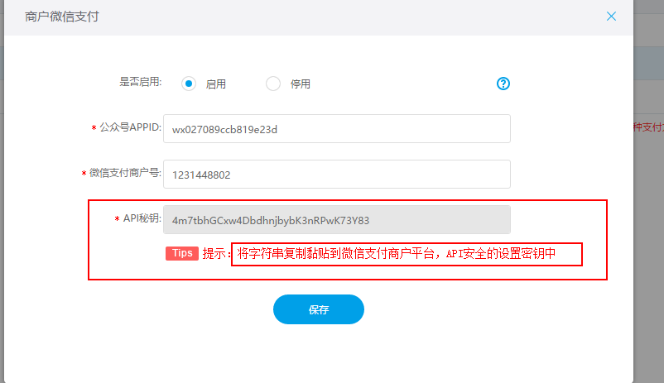

### 8.2、数据库表需要修改的内容

1. 修改AP库的TCustomerWeiXinMapping表内容

修改WeiXinID AppId的内容

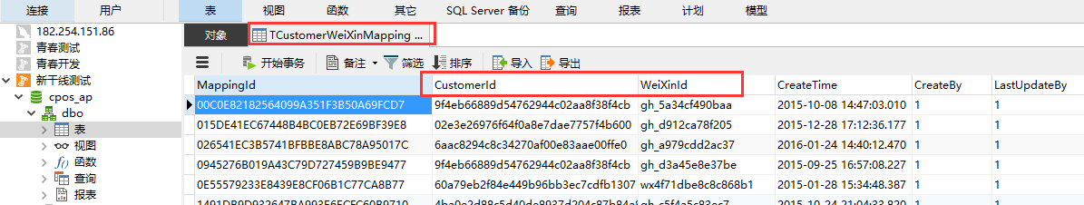

2、修改业务库cpos\_bs\_alading库WApplicationInterface表内容

修改WeiXinName,WeiXinID,UR, AppID,AppSecret,ServerIP,AuthURL的内容

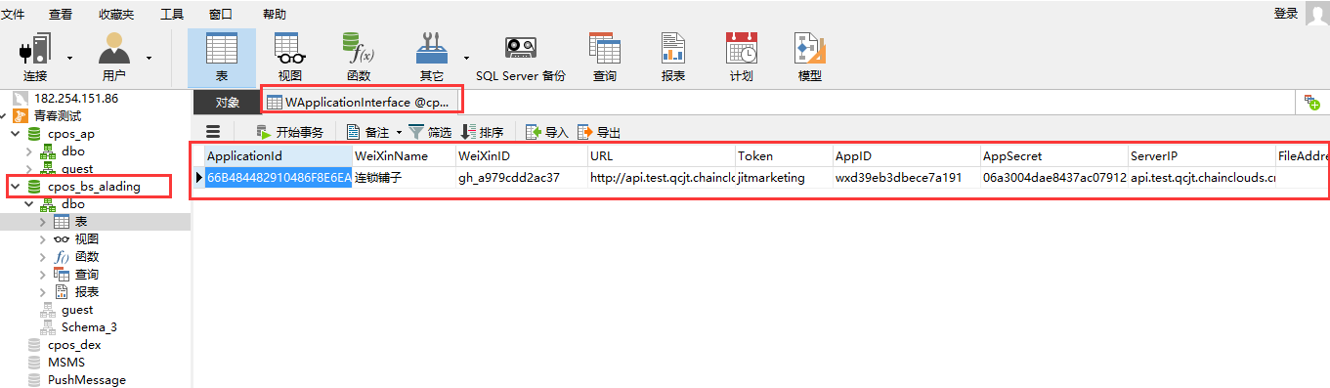

3、修改业务库cpos\_bs\_alading库WMenu表内容

修改WeiXinID的内容

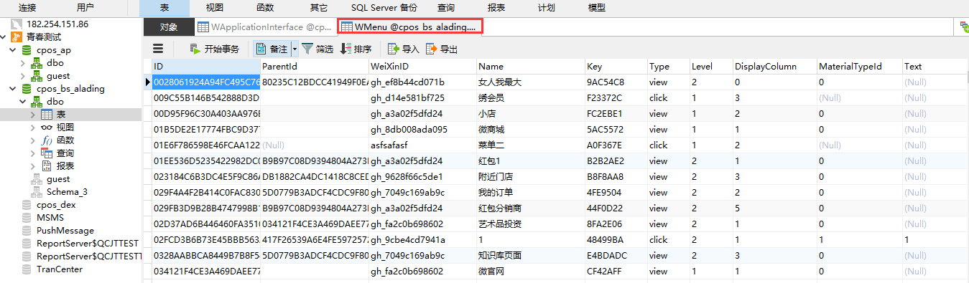

验证：

1. BS后台验证

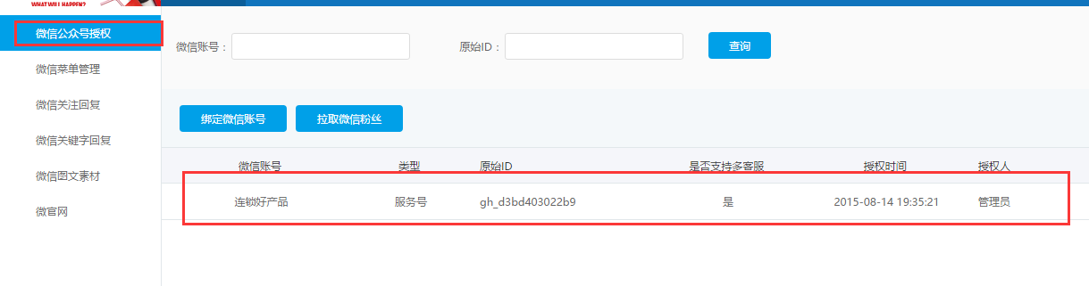

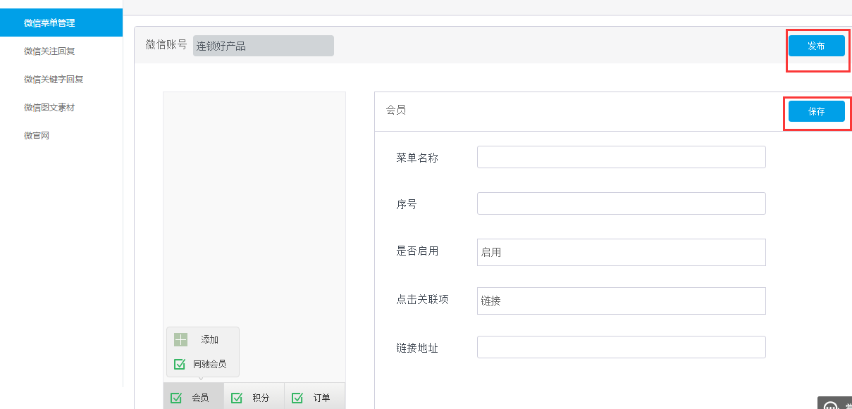

1. 关注对应微信公众号，验证菜单是否正常

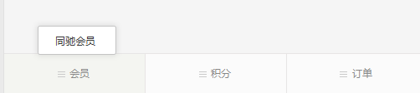

## 9、AP前台页面需要配置的内容

### 9.1、界面配置

在页面模块管理里面针对给定的“页面KEY”进行查询，然后点击“添加”按钮，添加到相应的行业版本库中。最后点击“发布”按钮

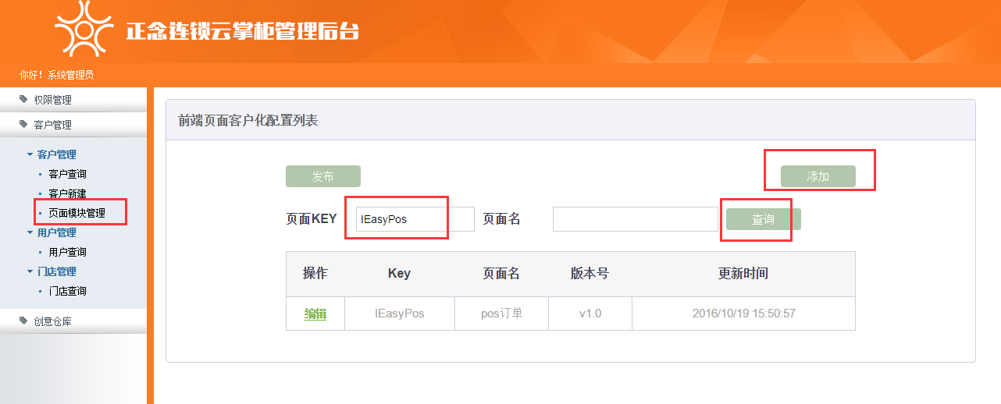

### 9.2、数据库查询语句

--查询零售标准版对应的页面模块

SELECT \* FROM dbo.SysPage sp  
INNER JOIN dbo.SysModulePageMapping m ON sp.PageID =m.PageID  
WHERE m.VocaVerMappingID='8B5FDFE8-4BED-4612-A1E1-67F105A0A017' AND sp.IsDelete=0 AND m.IsDelete=0

### 9.3、零售标准版对应的页面模块

|  |  |  |  |
| --- | --- | --- | --- |
| **页面关键字** | **页面标题** | **模块名称** | **是否在用** |
| Category | 商品品类 | 商品品类 | 是 |
| IndexShopApp | 微商城首页 | 微商城首页-App版 | 是 |
| PlayShop | 玩转小店 | 玩转小店 | 是 |
| GoodsDetail | 商品详细 | 商品详细页面 | 是 |
| RefundStatus | 状态查询 | 退换货-状态查询 | 是 |
| RedPacketSend | 红包 | 我发的红包 | 是 |
| RedPacket | 红包 | 红包 | 是 |
| ActivityGoodsList | 活动商品列表 | 活动商品列表 | 是 |
| CouponDelivery | 在线提货 | 在线提货 | 是 |
| GoodsDetailDist | 商品详细 | 商品详细页面 | 是 |
| EnjoyEvaluate | 评价打赏 | 评价打赏 | 是 |
| ALD\_JoinType | 合作介绍 | 合作介绍 | 否 |
| SelectAddress | 选择地址 | 选择地址页面 | 是 |
| kabao | 我的卡包 | 我的卡包 | 否 |
| GoodsBargainDetail | 砍价详情 | 砍价详情 | 是 |
| MallComment | 评论商品 | 评论商品 | 是 |
| SelectStore | 选择门店 | 选择门店 | 是 |
| NewsList | 资讯列表 | 资讯列表页-全部分类 | 是 |
| AddGoods | 添加商品 | 添加商品 | 是 |
| CouponDraw | 领取成功 | 领取成功 | 是 |
| RedLoading | 微信登录 | 微信登录 | 是 |
| ChannelAgent | 渠道代理 | 渠道代理 | 是 |
| WIFIIndex | wifi入口 | WIFI上网 | 否 |
| VipLegal | 会员权益 | 会员权益 | 是 |
| GroupGoodsDetail | 商品详情 | 团购商品详情 | 是 |
| UpGrade | 升级 | 升级 | 是 |
| VipCardQRCode | 会员卡 | 会员识别码 | 是 |
| RefundList | 退换货 | 退换货列表 | 是 |
| SubCategory | 子分类列表 | 子类目 | 是 |
| scanning | 扫描积分二维码 | 扫描积分二维码 | 是 |
| SeeWithdrawRecord | 提现记录 | 提现记录 | 是 |
| IndexShop | 微商城首页 | 微商城首页 | 是 |
| MyIncome | 小店我的收入 | 小店我的收入 | 是 |
| MyOrder | 订单列表 | 订单列表 | 是 |
| StoreList | 门店列表 | 门店列表 | 是 |
| Balance | 我的余额 | 我的余额 | 是 |
| CouponDetail | 优惠券详情 | 我的优惠券列表页面 | 是 |
| GoodsCart | 购物车 | 购物车 | 是 |
| GCCoupon | 分享优惠卷 | 分享优惠卷 | 是 |
| MyDividend | 红利明细 | 红利明细 | 是 |
| ProductTry | 产品试用 | 产品试用 | 是 |
| RushGoodsDetail | 商品详细 | 商品详细页面 | 是 |
| RepositoryDetail | 知识库详细 | 知识库详情页 | 是 |
| DistributionDown | 超级分销下载 | 超级分销下载 | 是 |
| AddAddress | 添加地址 | 添加地址页面 | 是 |
| MyScore | 我的积分 | 我的积分 | 是 |
| MyMinShop | 我的小店 | 会员小店 | 是 |
| RepositoryIndex | 知识库 | 知识库页面 | 是 |
| CouponList | 我的优惠券 | 我的优惠券列表页面 | 是 |
| InviteFriends | 邀请小伙伴 | 邀请小伙伴 | 是 |
| GainIntegral | 赚积分 | 赚积分 | 是 |
| ShopIndex | 我的小店首页 | 我的小店首页 | 是 |
| GoodsJiFenDetail | 积分商品 | 积分商品页面 | 是 |
| OrderMonthCollect | 订单月汇总 | 订单月汇总 | 是 |
| bargaingoodslist | 砍价商品列表 | 砍价商品列表 | 是 |
| bargaingoodslist | 砍价商品列表 | 砍价商品列表 | 是 |
| EventList | 活动列表 | 活动列表 | 是 |
| JiFenDetail | 积分明细 | 我的积分明细页面 | 是 |
| ClientService | 客服 | 客服 | 是 |
| WithdrawDeposit | 提现 | 提现 | 是 |
| UserRegister | 注册 | 通用注册 | 是 |
| NewsActivityList | 活动商品 | 创意-活动商品 | 是 |
| VirtualDetail | 商品详细 | 虚拟商品详细 | 是 |
| Register | 会员注册 | 微商城会员注册 | 是 |
| PayOrder | 收款订单 | 收款订单 | 是 |
| RepositoryList | 知识库列表 | 知识库列表页 | 是 |
| ForApply | 报名 | 报名 | 是 |
| VipBenefits | 会员权益 | 会员权益页面 | 是 |
| AnswerActivity | 答题积点赢大奖 | 答题积点赢大奖 | 是 |
| Record | 推荐战绩 | 推荐战绩页面 | 是 |
| MyDistributionInit | 我要分销 | 我要分销 | 是 |
| Fanslist | 粉丝列表 | 粉丝列表 | 是 |
| ScoreInfo | 积分说明 | 积分说明 | 是 |
| GetVipCard | 会员卡 | 会员卡页面 | 是 |
| poster | 海报 | 海报 | 是 |
| IncomeMonthCollect | 收入月汇总 | 收入月汇总 | 是 |
| MinMyOrder | 小店我的订单 | 小店我的订单 | 是 |
| H\_Reserve | 客房预订 | 客房预订 | 否 |
| Questionnaire | 问卷 | 问卷 | 是 |
| ALD\_Join\_Partner | 合作商加盟 | 合作商加盟 | 否 |
| ScratchCard | 刮刮卡 | 刮刮卡 | 否 |
| StoreDetail | 门店详情 | 门店详情页面 | 是 |
| NewsListSingle | 资讯列表 | 资讯列表页-单个分类 | 是 |
| IEasyPos | pos订单 | pos订单 | 是 |
| NewsBalance | 余额明细 | 余额明细 | 是 |
| $HomeIndex3 | 微官网 | 微官网-底部滑动版 | 是 |
| ALD\_Join\_Product | 商户加盟 | 商户加盟 | 否 |
| OrderPay | 订单支付 | 订单支付页面 | 是 |
| JoinProduct | 加盟服务与产品 | 加盟服务与产品 | 是 |
| GoodsListBig | 商品列表 | 商品列表页面 | 是 |
| OrderQrcard | 下单二维码 | 下单二维码 | 是 |
| RedPacketGet | 红包 | 我领的红包 | 是 |
| NewsDetail | 资讯详页 | 资讯详页 | 是 |
| $HomeIndex | 微官网 | 微官网-菜单动画版 | 是 |
| SharePage | 分享有礼 | 分享页面 | 是 |
| BargainList | 砍价列表 | 砍价列表 | 是 |
| RushGoodsList | 限时购 | 限时购 | 是 |
| PaySuccess | 支付结果 | 支付结果页面 | 是 |
| ZhaoPin | 有正念有梦想 | 有正念有梦想 | 否 |
| OrderDetail | 订单详情 | 订单详情页面 | 是 |
| $HomeIndex1 | 微官网 | 微官网-底部菜单版 | 是 |
| GoodsList | 商品列表 | 商品列表页面 | 是 |
| BigDial | 大转盘 | 大转盘 | 是 |
| Recharge | 充值 | 充值 | 是 |
| WellSellList | 热销榜单列表 | 热销榜单列表 | 是 |
| redpacketJustpop | 兑换券活动 | 兑换券活动 | 是 |
| GoodsBargainList | 砍价 | 砍价 | 是 |
| GroupGoodsList | 商品列表 | 团购商品列表 | 是 |
| IncomeDetail | 收入明细 | 收入明细 | 是 |
| shareGethringClient | 我要集客 | 我要集客 | 是 |
| JiFenShop | 积分商城 | 积分商城页面 | 是 |
| RefundApply | 退换货申请 | 退换货申请 | 是 |
| BindEntityCard | 选择会员卡 | 选择会员卡 | 是 |
| ShareMinShop | 小店主页 | 小店主页 | 是 |
| StartPage | 我的小店启动页 | 我的小店启动页 | 是 |
| ALD\_Join\_Operator | 运营商加盟 | 运营商加盟 | 否 |
| EditAddress | 修改地址 | 修改地址 | 是 |
| $HomeIndex2 | 微官网 | 微官网-左侧菜单版 | 是 |
| GoodsOrder | 商品确认 | 商品确认页面 | 是 |

10、APP相关的配置

首先由APP开发人员提供，相关产品或项目的APP安装包（Android为\*.apk文件，配置说明文件；iOS为\*.ipa,\*.plist,\*.png,\*.png，配置说明文件）、版本升级信息。

主要操作如下：

把APP安装包上传到下载服务器。

数据库中配置相关产品或项目的App升级数据，包括升级商户，升级版本，最低支持版本，下载地址，

首次发布APP，需要提供下载APP的网页。非首次只需要执行a、b操作

说明：

关于下载服务器：

目前APP安装包存放于FTP服务器182.254.156.57，域名地址https://app.chainclouds.com:8443/

关于app下载安装地址（提供APP下载网页时使用）：

Android的下载安装地址：\*.apk文件在服务器上的路径。下面提供一个网页标签下载安装地址实例：

*<a onclick="window.location.href='https://app.chainclouds.com:8443/android/publish/Customer/CustomerService.apk'" href="[#](http://app.chainclouds.cn/apps.html" \t "_blank)">Android 正式版</a>*

iOS的下载安装地址，\*.plist文件在服务器上的路径然后拼接iPhone版Safari浏览器的协议部分，下面提供一个网页标签下载安装地址实例：

*<a href="[itms-services://?action=download-manifest&url=https://app.chainclouds.com:8443/ios/publish/Customer/Customer.plist](itms-services://?action=download-manifest&url=https://app.chainclouds.com:8443/ios/publish/Customer/Customer.plist" \t "_blank)">iPhone 正式版</a>*

数据库的APP版本信息配置（仅针对连锁掌柜大产品，目前由数据库管理员操作）:

APP升级信息是针对每个商户都有一条记录的（每次新开商户都应该新加一个），主要字段为：商户id，下载服务器上的APP版本号，允许使用的APP最低版本号，下载地址。

# 五、Q&A

1、目前的安装软件存放在哪里？

答：存放在开发测试服务器（182.254.151.86）的D:\software文件夹中

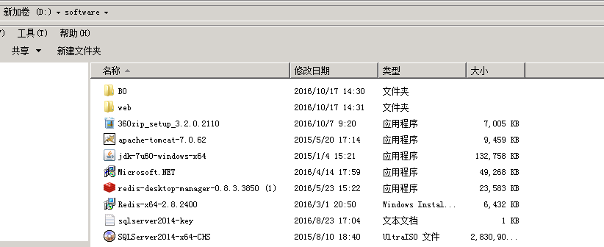

1. DB数据库的备份文件存放的位置在哪？

存放在数据库备份服务器（115.159.42.152）的E:\backup文件夹内。

1. 设置IIS应用程序池的内存定时回收。

